目錄
壹、 題目:監察食品衛生安全檢討與成效專案調查研究 1
貳、 專案調查研究主旨 1
一、 研究緣起 1
二、 研究目的 3
三、 研究範疇 3
參、 研究方法與過程 4
一、 文獻蒐集與研閱 4
二、 調閱相關卷證 7
(一) 衛生福利部 7
(二) 行政院農業委員會 9
(三) 行政院環境保護署 10
(四) 經濟部 11
三、 舉辦諮詢會議 11
四、 訪查 12
(一) 開元食品工業股份有限公司 12
(二) 廣達香食品股份有限公司 13
肆、 問題背景與現況分析 13
一、 問題背景 13
二、 行政院建置推動和食物鏈相關雲端資訊共享平台之現況 18
三、 相關機關提出食品衛生安全管理事項遭遇之問題 19
(一) 食品源頭管理方面 19
(二) 食品添加物管理方面 20
(三) 食品稽查能量方面 20
(四) 食品產業輔導方面 21
(五) 化學物質流向管理方面 22
伍、 研究發現與分析 22
陸、 結論與建議事項 35
一、 行政院宜強化現有食品安全相關組織功能，以提升其管制效能 35
二、 行政院應通盤解決各級衛生機關食品衛生安全預算短缺及人力不足之問題 36
三、 行政院應積極推動和食物鏈相關雲端資訊之共享平台 38
四、 行政院應責成衛福部協同有關機關妥為整併國內龐雜之食品認證標章 39
五、 衛福部應加強管考食品安全相關政策、計畫與各界建議事項之落實執行 40
六、 衛福部應完備食品安全管理相關法規修正工作 41
七、 衛福部宜擴大食品檢驗量能，精進檢驗技術 42
八、 衛福部及經濟部應精進HACCP、食品GMP之管理策略 43
九、 農委會應賡續強化農畜水產品源頭把關工作 45
柒、 處理辦法 47
捌、 參考文獻 48
附表1、諮詢會議諮詢委員意見彙整 49
附表2、本案實地履勘行程 56
附表3、本院調查食品安全案件意見類別統計表 56
附件1、97年至103年國內發生重大食品安全事件之彙整 57
附件2、實際訪查食品工廠品質管理情形 62
附件3、食品安全相關事件及組織法規歷年變動表 72
附件4、第四屆監察委員調查有關食品衛生安全案件之調查意見彙整表 75

監察院103年度專案調查研究報告

題目：「監察食品衛生安全檢討與成效」專案調查研究。

專案調查研究主旨：

研究緣起：

本院第4屆監察委員就任以來，對於攸關國計民生之食品衛生安全問題極其重視，因而對於國內爆發之各類食品衛生安全管理危機或存在多年卻未改善之現象，均善盡調查職能，蒐集多方事證，期能發現問題、瞭解問題形成原因並督促相關主管機關檢討改進，俾使國內食品衛生安全之管理，持續不斷進行改善。惟國內接二連三爆發食品安全事件，除重創台灣美食王國形象，亦對國內經濟發展產生影響。

據本院統計結果，截至民國(下同)102年12月止，財政及經濟委員會通過直接與食品安全有關之調查及糾正案共計91案(調查案52件，糾正案39件)，其中已結案案件計48案(調查案29件，糾正案19件)；經研析行政機關對本院有關食品衛生安全問題提出之調查意見及糾正事項檢討改進情形，並將相關處理結果及其具體績效，簡要歸納出政府有關機關已積極改善部分概有：

已加強內部管控機制，修正年度施政計畫，並作業務調整及整併等；

主動加強查驗、監管，相關資訊透明化及加強宣導措施等；

修訂標準化檢驗程序及判讀方法，以及進行部分食品安全相關法規之修訂等；

注意與他機關就相關業務聯繫及協調之改善；

對各縣市衛生局的協助及相關考核方式均已檢討改進；

增加人力、添購檢測車輛及增置檢驗儀器，提高查驗時效。

另已調查及提案糾正之案件中，經研析相關調查意見及檢討改進情形，仍有待檢討加強改進部分如次：

對於攸關查驗、管理效能所需的經費及人員，無論是中央或地方政府，均增加有限，使執行成效難以大幅提升；

政府食品衛生安全監管的責任及危機風險管控意識仍有待加強，並應注意措施及執行的延續性；

對於食品源頭的監控，無論在方法及法律規範，應再予以檢討、調整以資配合；

雖有專責機關，但是否權責相符，應思考如何賦予食品藥物管理署等有關機關更彈性的職權，以便在業務涉及他機關的權責時，可以統一事權發揮時效。

對於各項食品安全的稽查頻率及分類管理績效仍有待提升；

法令規範仍待改進(如法令解釋是否妥適、管制標準訂定是否周延、罰則有無過於寬鬆)，符合實際需要。

鑒於食品衛生安全之問題多年來層出不窮，且各類安全問題，又各有其態樣，為能就相關問題進行更周全之釐清及廣泛探討因應之道，促使相關主管機關審慎面對食品之相關衛生及安全問題，並研謀有效具體因應對策，從而落實執行，俾使民眾食之衛生安全獲得保障。財政及經濟委員會99年度進行有關「我國食品衛生安全把關總體檢」專案調查研究報告，特別針對與民眾日常食品管制最緊密相關之農政單位及衛生單位對於食品衛生安全之把關機制是否健全、執法有無落實、管理食品業者範圍是否完善、輔導措施有無成效…等作為研究標的。

縱觀本院食品安全相關調查案件，亦凸顯其疏失情節之雷同與改善措施推展之緩慢，實難以達成本院希冀其迅速改善之目標，政府相關作為，亦難以符合社會大眾期待。

案經103年1月8日本院財政及經濟委員會第4屆第119次會議決議派查，嗣以本院103年1月15日院台調壹字第1030800012號函派查，並派調查官陳金記、調查員陳孝宇協助調查。

研究目的：

為瞭解政府機關對於本院調查及糾正有關食品安全未結案件，相關原因及檢討改善情形，爰就本院調查及糾正後尚未結案案件，行政機關後續處理情形彙整、歸納，研析核心意見，並再次督促政府有關機關檢討改進、落實執行，以維食品安全及國人健康。

研究範疇：

本院自第4屆委員就任（97年8月1日起）迄103年6月22日調查完竣之食品安全之相關案件計55案。

政府機關對於本院調查及糾正有關食品衛生安全未結案件，相關原因及檢討改善情形。

政府機關對於本院相關專案調查研究報告之後續檢討改善情形。

政府機關對於本院調查及糾正有關食品衛生安全已結案件所呈現之具體改善績效。

政府機關對於食品衛生安全業務，何以無法落實執行「從農場到餐桌」之全程管控措施？

政府機關對於食品衛生安全業務之執行困境與解決對策。

其他調查研究中發現之相關問題。

台灣近年來出現一連串重大食品安全事件（如附件1），顯示政府在食品風險的管制上出現重大問題，但是因為食品安全所涵蓋的範圍甚廣，本研究僅就食品安全管理之執行面作探討。又以食品安全而言，只要我們所攝食的食品，不至於危害人體健康，就是安全，因此其所界定的範圍較狹。但若以食品衛生而言，不僅要食品安全，還需要食品清潔、完整、有益，並且要顧及與食品有關之各種因素；其內容包括食品衛生條件及管理，以及透過衛生教育方式使大眾對食品衛生有正確的認識與觀念等等。因此，食品衛生可認為較食品安全更進一步，且其範圍亦較為廣泛，故本研究之探討，將聚焦於食品安全為主。

研究方法與過程：

文獻蒐集與研閱：

蒐集並閱讀本院以往相關調查報告。

98年專案調查研究「食品用添加物安全管制與規範」案（調查委員：程委員仁宏、楊委員美鈴、趙委員昌平、洪委員昭男）之結論與建議為：

衛生署允宜針對未列於核准品項上之物質添加於食品之問題，加強管理。

衛生署宜建立食品衛生源頭管理機制。

經濟部標檢局應加強進口食品之把關。

衛生署允宜責成縣市衛生局對複方食品添加物之查核，並對食品業者加強宣導自主管理之責任。

衛生署宜與經濟部工業局共同對化工原料行等源頭進行稽查及管理。

衛生署應加強食品添加物使用資訊之宣導。

衛生署應協助各縣市衛生局對於食品添加物之檢驗。

衛生署應設置食品添加物之常設諮詢機構。

衛生署宜加強開發食品添加物簡易檢查項目。

衛生署宜加強對於食品標示之管理。

99年專案調查研究「我國食品衛生安全把關總體檢」案（調查委員：程委員仁宏、楊委員美鈴、趙委員昌平、劉委員玉山）之結論與建議為：

行政院應重視並協助解決衛生機關食品衛生安全預算及人力不足之問題。

行政院應協調食品安全政策，強化各部會對於食品安全把關之功能。

行政院應責成經濟部與衛生署加強協調輸入食品查驗業務之移轉。

衛生署允應加強輸入食品之衛生安全把關。

衛生署應研議對於故意違反食品衛生管理法且情節重大或累犯者，加重其責任之可行性，以嚇阻故意或累次違反法令之行為，落實法律保障民眾功能。

衛生署應加速規劃並執行輸入食品業者於進口時應檢附衛生證明文件之相關措施。

衛生署應以針對美國牛肉進口訂定「三管五卡」管制措施的精神，落實管理所有進口食品的衛生安全。

衛生署應加速實施各食品業別食品安全管制系統（HACCP）。

衛生署應加強真空包裝食品衛生安全管理機制及教育宣導。

衛生署及各縣市政府允宜重視並善用專業食品技師。

衛生署應加強食品衛生安全教育與宣導。

農委會及經濟部應分別加強申請台灣優良農產品CAS 認證及食品良好製造規範GMP驗證之誘因。

農委會應積極推動農產品產銷履歷制度。

農委會應加速推動有機農業政策。

農委會應研議將「合理化施肥」納入管制階段之必要性。

蒐集並閱讀相關學術論文、政策白皮書、機關研究報告、全國食品安全會議實錄。

行政院衛生署編印之「食品安全與營養白皮書(2008-2012) 」。

2011台灣食品安全管理總體檢論壇會議實錄。

100年全國食品安全會議實錄。

102年全國食品安全會議實錄。

2013台灣食品風險管理體檢論壇會議實錄。

蒐集並閱讀相關學術論文、書刊、機關研究報告、公務員出國報告。

調閱相關卷證：

衛生福利部

貴部對於食品及食品業者之衛生安全管理權責、法令依據、內部分工及跨部會聯繫機制。

請說明自97年起，貴部及所屬單位依本院調查意見辦理食品衛生安全之相關作為及具體成效：

年度施政計畫執行或配合修正情形。

法令規範增修（訂）內容。

查驗監管強度及頻度調整情形。

產銷資訊登錄、標示及資訊平台建置使用情形。

檢驗方法及能力改善情形。

推動食品履歷追溯之執行情形。

專責人力及年度業務預算之消長情形。

歷次跨部會協調會議決議及後續執行情形。

請就本院第4屆委員監察貴部有關食品衛生安全問題之未結案件，說明原因及檢討改善情形：

斃死豬案[98財調4（含98財正2）]。

衛生署食品衛生處人力、經費案[98財調25（含98財正14）]。

抗生素濫用案98財調124（含98財正56）。

兒茶素案[99財調47（含99財正25）]。

美國牛案[99財正32]。

保健食品案[99財正59]。

花草茶案[100財調58（含100財正26）]。

塑化劑案[100財調104（含100財正47）]。

HACCP效能過低案[101財調6]。

過期食品案[101財調13]。

生鮮截切蔬果案[101財正41]。

黑心奶粉案[101財調130]。

CAS洗選蛋案[101財調133]。

米粉案[102財調72（含102財正32）]。

虛擬牧場案102財調93（含102財正42）。

過期原料與工業級添加物案[102財調129（含102財正56）]。

毒澱粉案102財調136（含102財正58）。

早餐業管理[102財調154]。

請就本院第4屆委員專案調查食品衛生安全相關研究報告（98年「食品用添加物安全管制與規範」、99年「我國食品衛生安全把關總體檢」等兩案）所提建議，說明後續檢討及策進作為。

詳述食品安全十大行動方案之具體內容。

原衛生署編印「食品安全與營養白皮書(2008-2012) 」之參採情形。

請提供下列食品衛生安全相關會議資料、重要決議及辦理情形：

2011台灣食品安全管理總體檢論壇會議。

100年全國食品安全會議。

102年全國食品安全會議。

2013台灣食品風險管理體檢論壇會議。

請說明政府機關對於食品衛生安全，如何落實「從農場到餐桌」之全程管控措施？策進作為？

本院建請成立行政院層級之「食品衛生安全委員會」任務編組，作為跨部會間業務整合平台之辦理情形？

貴部對於食品衛生安全把關業務上之執行困境與解決對策。

行政院農業委員會

貴會對於食品衛生安全管理之職權、內部分工及跨部會聯繫機制。

請說明農畜禽水產品源頭管控（包括進口農產品邊境管制）機制，並提供自97年以來之輔導措施及具體成效。

請說明自97年起，貴會及所屬單位依本院調查意見辦理食品衛生安全之相關作為及具體成效：

年度施政計畫執行或配合修正情形。

法令規範增修（訂）內容。

查驗監管強度及頻度調整情形。

產銷資訊登錄、標示及資訊平台建置使用情形。

檢驗方法及能力改善情形。

推動農產品履歷制度之執行情形。

專責人力及年度業務預算之消長情形。

歷次跨部會協調會議決議及後續執行情形。

請就本院第4屆委員監察貴會有關食品衛生安全問題之未結案件，說明原因及檢討改善情形：

斃死豬案[98財調4（含98財正2）]。

抗生素濫用案98財調124（含98財正56）。

有機農產品案[99財調66]。

花草茶案[100財調58（含100財正26）]。

田間農藥殘留監測[100財正62]。

中部污染農地調查案[101財正14]。

農地重金屬污染案[101財調73]。

硫酸銅飼料案[101財正30]。

黑心奶粉案[101財調130]。

CAS洗選蛋案[101財調133]。

白米農藥殘留案[102財調32]。

金墩米案[102財正13]。

家禽屠宰案102財調58（含102財正24）。

農藥氾濫案[102財調63]。

米粉案[102財調72]。

虛擬牧場案[102財調93]。

請就本院第4屆委員專案調查食品衛生安全相關研究報告（98年「食品用添加物安全管制與規範」、99年「我國食品安全衛生把關總體檢」等兩案）所提建議，說明後續檢討及策進作為。

貴會對於食品衛生安全把關業務上之執行困境與解決對策。

行政院環境保護署

請說明農業生產環境監測機制，以及自97年起相關食品衛生安全作為與具體績效。

請就本院第4屆委員監察貴署有關食品衛生安全問題之未結案件，說明原因及檢討改善情形：

斃死豬案[98財調4（含98財正2）]。

塑化劑案[100財調104（含100財正47）]。

中部污染農地調查案[101財正14]。

農地重金屬污染案[101財調73]。

硫酸銅飼料案[101財正30]。

黑心奶粉案[101財調130]。

對於我國農業生產環境頻遭工廠事業廢棄物（含廢水、廢氣等）污染，貴署有何預防改善措施？

貴署協助食品衛生安全把關業務上之執行困境與解決對策。

經濟部

請說明國內食品產業（工廠）輔導機制、化學品流向監管機制，以及自97年起相關食品衛生安全作為與具體績效。

請說明「食品良好作業規範」（FGMP）認證制度、現況及未來精進作為。

請就本院第4屆委員監察貴局有關食品衛生安全問題之未結案件，說明原因及檢討改善情形：

GMP產品遭塑化劑污染案[100財調91]。

農地重金屬污染案[101財調73]。

硫酸銅飼料案[101財正30]。

黑心奶粉案[101財調130]。

毒澱粉案[102財調136（含102財正58）]。

貴部協助食品衛生安全把關業務上之執行困境與解決對策。

舉辦諮詢會議：

分別於103年3月12日、14日，假本院4樓第5會議室召開兩場專家學者諮詢會議。

諮詢專家學者，包括：

國立台灣大學食品科技研究所沈教授立言。

台灣食品GMP發展協會林老師連峰、顏老師文俊。

國立台灣大學生物資源暨農學院徐院長源泰。

姜律師志俊。

國立台灣海洋大學食品科學系孫教授寶年。

台北榮民總醫院營養部章主任樂綺。

國立台灣大學生化科技學系潘教授子明。

長庚醫療財團法人林口長庚紀念醫院腎臟科顏醫師宗海。

諮詢會議之討論題綱：

農漁畜產品上市前衛生安全管理之重點與強化措施。

如何有效管理農藥、動物用藥之登記、販售、用藥及殘留監測等管理工作？

食品業者（製造、加工、流通販賣等）及餐飲業者自主衛生安全管理之機制。

加強食品添加物管理之策略方案。

如何落實國內食品三級品管工作，又導入日本推動mini-HACCP之可行性？

建構食品追溯機制之芻議。

國內食品安全管理驗證系統（CAS優良農產品驗證、食品GMP認證及食品安全管制系統HACCP等）之整合及強化措施。

有關進口食品之理想管理機制（境外管理、邊境管制），又國際間有無值得參考借鏡之作法？

對新修訂「食品安全衛生管理法」之評析意見。

政府機關應如何落實食品風險評估、風險管理、風險溝通等作為？

勾勒食品衛生安全之未來願景。

其他有關食品衛生安全之建議事項。

本項諮詢會議諮詢委員意見彙整，詳如附表1。

訪查：本案調查委員於103年4月23日實地前往2家領有HACCP及「食品良好作業規範」（FGMP）雙認證之知名食品工廠，瞭解其品質把關機制作業現況暨相關問題；本項訪查行程，詳如附表2；相關訪查照片，詳如附件2。

開元食品工業股份有限公司。

廣達香食品股份有限公司。

問題背景與現況分析：

問題背景：

按行政院衛生署(下稱衛生署)食品藥物管理局(下稱食藥局) 業於102年7月23日同時改制為衛生福利部(下稱衛福部)食品藥物管理署(下稱食藥署)，先予敘明。

台灣食品安全管理組織及法規的演變：

台灣食品安全管理始於58年內政部擬具「食品衛生管理條例草案」。60年衛生署成立時，僅在藥政處設置食品衛生科(編制4人)，64年雖公布「食品衛生管理法」，然而政府組織並未因此擴編。直至68年發生多氯聯苯食油中毒案（米糠油中毒），對食品安全造成莫大衝擊，中央政府才在70年成立衛生署食品衛生處(編制27人)，而地方衛生機關則是於71至73年間逐步設置食品衛生科(課)，以強化中央至地方之食品衛生管理及檢驗工作。

89年修正食品衛生管理法，強調自主管理源頭管制，另外正式公告實施食品良好衛生規範（Food Good Hygienic Practices，GHP），90年成立環境保護與食品安全協調會報(由衛生署、環保署與農委會三方會談的三署會報)，並於92年公告施行危害分析重要管制點（Hazard Analysis Critical Control Point ，HACCP）的食品安全管制系統，以源頭管理與預防為原則，針對高風險的產業別，陸續於92、96、96及99年推動水產品、肉類加工品、餐盒食品工廠與乳品加工的HACCP。

96年推動建置加工食品追溯系統，而因應97年中國三聚氰胺毒奶事件，於98年成立由行政院副院長擔任召集人的行政院食品安全會報，以全方位推動食品安全政策，解決突發重大食品安全事件，並規劃成立衛生署食藥局（Food and Drug Administration，下稱TFDA），於99年1月1日正式成立 TFDA，整合與食品安全相關的局處。但目前食品安全管理的權責仍是由不同的中央部會所職掌。茲將食品安全法規的歷年變動情形整理如附件3。

TFDA在前述背景下乃規劃加速成立，衛生署食藥局組織法並於98年5月12日在立法院三讀通過，參考先進國家藥物食品管理組織精神及體例，整併原食品衛生處、藥政處與所屬原藥物食品檢驗局、管制藥品管理局之組織、職掌業務以及醫事處之新興生醫科技產品等相關業務，使產品管理、檢驗及法規科學研究一元化，並強調其為消費者保護所需之健康風險評估與風險管理功能，成為我國負責食品、藥物、化粧品等產品及防制管制藥品濫用之行政管理及檢驗研究機關，並自100年1月1日起收回委託標檢局執行之輸入食品邊境查驗業務。

此外，為強化食品衛生安全管理機制，環保署、農委會及衛生署共同成立「環境保護與食品安全聯繫會報」，行政院亦於98年6月1日成立「行政院食品安全會報」以發揮食品安全政策協調功能，該會已分別於99年2月2日及11月5日召開會議，期間歷經行政院朱前副院長立倫及陳副院長冲之召集，2次會議研商及決議重點，包括成立工作小組，以推動該會報100年「落實產地源頭管理」及「加強食品產銷鏈之監測把關」等2項工作目標，規劃推動我國食品履歷追溯系統之整合等。

現行已建立之食品管理相關之跨部會聯繫機制為「行政院食品藥品安全會報」與「食品安全聯合稽查及取締小組」，分述如下：

環境保護與食品安全協調會報：為加強食品中環境污染物及其源頭之管理，行政院於90年指示建立環境污染與食品安全問題之聯繫整合處理機制，爰成立「環境保護與食品安全協調會報」，成員包括環境保護署(下稱環保署)、農業委員會(下稱農委會)、衛福部等相關權責部門，每年定期或於問題發生時立即召開，該會報下設「食品安全評估工作小組」（主辦機關：衛福部）、「環境監測及毒化物管理工作小組」（主辦機關：環保署）及「農、畜、水產品安全管理工作小組」（主辦機關：農委會），藉由建立對環境、養殖區全面且持續之監測制度，有效監控國內污染食品衛生安全事件之發生並進行協調處理。

行政院食品藥品安全會報：

行政院98年通過「行政院食品安全會報設置要點」，並自98年6月1日起生效。

因應行政院任務編組運作情形檢討，將「行政院食品藥品安全專案會報」整合併入「行政院食品安全會報」，「行政院食品安全會報」名稱並修正為「行政院食品藥品安全會報」，及配合修正設置要點，並自102年8月23日起生效。

本會報截至102年12月已召開8次會議。

食品安全聯合稽查及取締小組：

為統合與食品安全相關權責機關力量，共同打擊非法食品，於102年9月16日行政院人事行政總處召開「研商訂定食品安全聯合稽查及取締小組架構會議」，經研商，建議於行政院食品藥品安全會報下設「食品安全聯合稽查及取締小組」。

依據102年10月23日總統對大統油品事件之指示事項、102年10月24日行政院第3369次院會院長裁示事項、102年10月21日與102年10月30日行政院副院長召集食品安全跨部會專案小組第6次、第7次會議決議事項和「行政院食品藥品安全會報設置要點」第7點規定，於「行政院食品藥品安全會報」下，設立「食品安全聯合稽查及取締小組」，以提升國內食品衛生安全，保障國民健康。

現任召集人由蔣丙煌政務委員及蔡玉玲政務委員擔任，衛福部部長及行政院農委會主委擔任副召集人，成員機關包括內政部、財政部、法務部、經濟部、行政院環保署、公平交易委員會等，小組定期邀集成員機關（單位）召開會議並得邀集相關權責機關、直轄市、縣市政府及學者、專家或民間機構、團體代表參加，截至103年2月6日已召開12次會議。

食安兩大患--標章紊亂、資源不足：

台灣近年來連續發食品添加塑化劑、毒澱粉、斃死豬等重大民生用品安全事件，連獲得CAS（台灣優良農產品標章）、食品GMP等政府認證標章的產品也受到波及，致使政府認證標章制度的公信力受到質疑，社會大眾咸認有重新審視我國食品安全相關認證標章制度之必要。

立法院預算中心指出：「各部會主管之認證標章甚多，各類標章之適用對象、認證目的及產品特性等均有差異，民眾不易辨識，加上地方政府及民間團體亦有功能相似之標章，構成我國複雜之標章體系，皆代表一定品質之保證，惟種類過於繁多，使民眾印象模糊，且部分標章業務重疊，使藉由標章建立產品形象之效用大減。」食安問題引發消費者恐慌，從中央到地方，乃至於民間的食品標章或認證，多達60多種，讓民眾看得眼花撩亂、無所適從；未來應該思考整併功能相近的標章，中央部會也應該率先建立標章和認證的公信力。

目前，我國食安標章認證有性質重覆與疏漏等問題，例如，「食品良好作業規範」（GMP，自願性參與認證）主管機關是經濟部工業局，此為針對生產製造過程所訂定的規範。而「食品良好衛生規範」（GHP）主管機關是衛生福利部，規範食品業者在其產銷過程中，都必須強制遵循，以確保食品之衛生、安全及品質，兩種認證相似度高達8 成以上。GMP、GHP 標章雖能確保工廠合乎衛生標準、生產線都有做好清潔，但原料的來源和成分是否衛生安全，並非GMP、GHP 認證的範圍。

政府雖大動作公開表示對於不合格的產品會立即取消其認證資格，以維護認證制度的公信力，惟目前國內政府認證標章琳瑯滿目且各種認證制度由不同單位負責，如農委會的CAS標章、經濟部的食品GMP標章、CNS國家標準、衛生署的健康食品標章、藥品GMP標章、環保署的綠色標章，但其實一般民眾對於各個標章認證的對象沒有太正確的認識，且多元紛雜的食品藥物、農產品質認證，已讓認證漸失去辨識效用，更暴露出我國在食品安全的問題上，各主管機關權責區分不清，讓不肖廠商有漏洞可鑽。

行政院建置推動和食物鏈相關雲端資訊共享平台之現況：

為推動食品雲成為資料共享的平台，將建立我國良好食品追溯標準及規範（Good Traceability Practice, GTP）成為共通的產業標準，未來各部會與產業透過食品雲進行存取時，將有可依循的標準。GTP將包括良好追溯程序、資料交換標準等，目前已完成加工食品及團膳的資料交換標準，共計140個訊息標準，今年則持續擴增至食品添加物之相關資料交換程序與標準。為加速成果擴散，輔導食品業者上傳產品履歷訊息，食品雲將協助資服業者成立產業服務團隊，與食品業者相關公協會合作，輔導公協會會員的資訊系統與食品雲介接，並輔以跨領域專家整合與跨系統標準應用等服務協助，針對食品鏈中不同的型態與階段，分別協助農業生產者、製造/加工業者、物流業者、餐飲業者與零售業者等，提供與食品雲介接之完整解決方案，並輔導食品業者將產品追溯資訊上傳至公有雲，以提供消費民眾進行查詢。

為能呼應民眾對於政府應採取更積極的食品安全管理作為之期待，食品雲於102年11月起進行檢視與調整，同時參考國際食品安全作法，發展下階段食品雲2.0的跨部會推動政策，未來的食品雲將成為各單位資料共享的平台，除持續推動「食品追溯」，強化農場到餐桌食品產銷鏈管理之外，並強化「食品勾稽」，建立跨部會風險管理機制，運用跨部會資料交叉分析，提高資訊利用再加值，以及發展「食品服務」，在食品安全衛生管理法追蹤追溯辦法頒布後，各部會應協助業者檢視流程，積極調整相關作業方式，透過供應鏈串接，以電子化方式進行追蹤追溯，帶給消費者更安心的保障。

食品雲則是聚焦於解決流向管理與問題分析等問題，以協助食品從農場到餐桌過程中，跨部會之間資料有效串連、資料共用共享與加值再利用，並做為各部會處理食品追溯之工具，除降低在研發、製作過程中食品添加物的誤用風險，亦可在食品安全事件發生時，縮小查緝範圍，快速清理戰場，並加強源頭管理與流向管理。亦透過產業服務與資服產業推動，形成食品服務與應用產品eco system推動氛圍，完成整體策略規劃推動，除了降低後續業者投入門檻，持續帶動相關產業投入食品雲掌握下一波食品商機，同時帶動整個食品關係產業共同以食品雲為基礎，邁向更好的食品服務、食品安全發展。

未來將規劃整合食品雲、化學雲及海關資料，防止不當化學品流入食物鏈，強化食品安全管理。

相關機關提出食品衛生安全管理事項遭遇之問題：

食品源頭管理方面：

農產品：農民違規使用農藥為農產品源頭管理之主要問題，經統計發現，農藥管理及使用上之違規，少數為超量施用核准藥劑（約20％），多數為施用未核准登記使用之藥劑（約80％），探究原因包含：部份作物缺少防治藥劑、農民缺少用藥知識而違規使用農藥、因鄰田飄散之微量殘留而致違規等，並且實務上違規用藥之責任歸屬常無法釐清，以致裁罰困難而無法有效遏止不法情事。

水產品：由於各直轄市、縣（市）政府對於檢驗不合格之水產品貨源追蹤及積極度有程度上差異，因此，源頭管理上需更重視水產品檢驗稽查並檢討法規是否落實執行。

畜產品：畜產品殘留違禁藥物情事常嚴重影響民眾食肉安全及消費信心，相關產業亦受打擊；目前農政單位受限於政府財政困難，尚無法編列足夠預算大幅度提高抽驗比例，現僅能針對高風險畜禽產品及偽禁藥物加強重點監測。另部分業者未有正確安全用藥觀念，以及販賣、使用違規禁藥情事不斷等，均是後續加強輔導及查緝之重點工作。

食品添加物管理方面：因各國飲食文化及生活習慣不同、食品添加物種類及使用方式多樣，且我國食品添加物分類及管理制度未與國際調合（如香料、溶劑、酵素、營養添加劑、殺菌劑、加工助劑等管理方式有所差異），造成食品添加物管理上之困難。

食品稽查能量方面，現階段執行困境包括：

食品種類繁雜且食品經原料、生產、製造、加工、倉儲及配銷過程中物品及原料流動錯綜複雜。

隨著食品加工科技進步，食品衛生安全與品質之問題更趨複雜，業者蓄意違規及規避稽查等之挑戰。

新興食品標示議題繁多，為了解各國法規以利與國際接軌的同時，主管機關涉及跨部會（如食品衛生或農業單位等）有資料繁多、分項複雜之困難。

地方衛生機關稽查人員更迭頻繁及專業經驗不足，例如食品容器(尤其是塑膠類食品容器具)管理事涉化工及高分子等專業知識，而衛生局衛生稽查同仁多為醫藥及食品衛生領域。

中小型食品業者家數眾多。

食品產業輔導方面：

經濟部工業局為協助國內食品工廠改善加工製程，協助食品衛生安全把關，自78年起推行「食品GMP認證制度」，主要以強化業者自主管理，確保加工食品品質衛生安全，該制度推行迄今25年，已具一定公信力，對於推動食品生產製程之標準化、優質化，亦已普遍獲得各界認同。

惟工業局設立之目的主要在於推動產業發展及提升產業競爭力，非食品衛生安全之主管機關，又食品GMP認證係屬輔導廠商建立自主管理之制度，無法源依據，且為廠商自願性參加，無法強制要求國內食品廠商加入此認證體系，如發生認證工廠製程上有衛生安全缺失，或產品檢驗疑似不合格案件，僅能視情節輕重取消該工廠或產品之認證資格，再移請「食品安全衛生管理法」主管機關另行抽驗及依法裁處。

為使政府資源不重複、減少資源浪費，以及有效減少食品安全事件之發生，有關食品產業輔導之食品GMP認證制度之部會分工上，應更符合國際（如美國、日本）作法，該認證制度應屬衛生單位之管轄範圍，而產業輔導則由經濟單位負責。

化學物質流向管理方面：目前化學物質流向管理，環境保護署依據「毒性化學物質管理法」以正面表列方式公告列管毒性化學物質，惟近年來毒性物質流入食品或遭不當使用問題叢生，針對化學物質之來源及流向登錄、跨部會間的資訊分享與相互勾稽，將是未來管理之重點。

研究發現與分析：

從本院第4屆委員先前所調查55件有關食品衛生安全案件中（如附件4），擇其問題內涵扼要分類如下：

進口食品之衛生安全管理：

越南進口火龍果含過量農藥。

中國毒奶粉（含三聚氰胺）銷入台灣。

進口茶混充台灣茶。

進口美國牛肉驗出瘦肉精。

國產食品之衛生安全管理：

斃死豬肉非法流供食用事件。

市售涼麵之生菌數及大腸桿菌超標。

農禽畜水產品殘留動物用抗生素。

炸油品質不良恐生致癌物質。

國中爆發學生營養午餐食物中毒事件。

「阿舍乾麵」之醬包發酵膨脹。

豬血糕之製作衛生要求。

葉菜過度施用氮肥致硝酸鹽超量。

市售花草茶衛生安全堪慮。

蔬果殘留農藥之抽驗欠周。

農作物遭重金屬污染。

工業用再生硫酸銅混入飼料餵食豬、雞。

市售切片盒裝水果檢驗欠周。

逾期之飼料級奶粉製成飲品銷售全台。

貢丸殘留動物用禁藥氯黴素案。

市售食米抽驗案。

餐飲店食材及包裝食品之重金屬污染問題。

食品衛生安全管理政策：

中央政府食品衛生預算、人力均有不足，執法力有未逮。

地方政府食品衛生預算、人力均有不足，執法力有未逮。

對美國牛舌進口之政策立場反覆不一。

「我國食品衛生安全把關總體檢」專案調查研究。

推動實施「食品安全管制系統」及「加工食品追溯系統」未盡職責。

農政及衛生主管機關評估訂定動物用藥殘留標準問題。

家禽屠宰場之設置及管理措施。

食品之標示管理問題：

有機農產品之驗證監督管理不力。

國家健康食品認證之包裝茶飲「兒茶素」含量不足。

SPF(無特定病原)肉品認證已過期，卻持續據以高價販售。

學校營養午餐CAS肉品竟驗出含有瘦肉精和抗生素。

食品GMP認證產品亦含塑化劑。

「市售米粉米含量不足」案。

市售小米酒疑以糯米或白米混充釀造。

過期食品及飲料，竄改製造日期後販賣。

CAS洗選蛋之認證管理措施。

蛋乳品之幽靈牧場標示案。

商業性評鑑優良食品之認驗證機構、獲獎品項或效期等揭示方式。

食品餐具或容器(紙杯、塑膠材質)之衛生安全。

市售包裝米，以劣米混充好米情形嚴重案

食品之衛生安全抽驗稽查管理：

速食店炸油數日才更換，恐產生致癌物質。

蔬果之例行抽查、檢驗欠周。

生食及養生蔬菜之農藥殘留抽驗措施不足。

學校營養午餐接連爆發食材含瘦肉精與抗生素及回扣弊案。

早餐飲食業者之相關管理機制。

食品之輻射安全檢測措施。

食品添加物之衛生安全管理：

「食品添加物安全管制與規範」專案調查研究。

「保健食品」摻雜西藥或不明成分。

食品添加物『起雲劑』，竟違法添加致癌塑化劑DEHP。

食品大廠摻用過期原料及工業級添加物案。

食品添加劑之「正面表列」方式。

緩解痛風疼痛之麥片摻含西藥。

違法添加「順丁烯二酸」之毒澱粉事件。

「大統」食用油品混摻銅葉綠素事件。

有關本院第4屆委員先前所調查食品衛生安全問題之55件案例分析，其調查報告所提出的310項調查意見中(詳附表3)，可以發現各相關主管機關對食品安全管理主要缺失及一再出現之問題，茲說明如下：

我國食品安全管理工作主要是由四個部會，也就是衛福部(占47.9％)、農委會(占25.0％)、經濟部(占6.4％)及環保署(占3.4％)來共同管理；亦即涉及其他部會或地方政府權責者僅占17.4％。

就糾正總項數142項而言，衛福部67項(占47.2％)、農委會44項(占31.0％)、經濟部4項(占2.8％)及環保署6項(占4.2％)、其他機關21項(占14.8％)。

就函請改進總項數157項而言，衛福部90項(占48.4％)、農委會38項(占20.4％)、經濟部17項(占9.1％)及環保署5項(占2.7％)、其他機關36項(占19.4％)。

茲再就本院調查意見中列舉一再出現相類似之問題，涉及其他相關部會或地方政府之權責、管理者，更是問題重重，諸如：

涉及其他主管機關之權責部分：問題不僅長期懸而不決，以斃死豬肉流入消費市場之事件為例，本院第3屆委員即曾提出糾正案要求行政機關改善，然因各相關主管機關未能袪除本位、合力配合，迄今此類案件時有所聞，本屆委員調查後更明確指出：

行政院：未能明確裁決分工，肇致農委會、環保署就斃死豬集運階段之管理權責劃分不清，亟待儘速釐清。

農委會：囿於本位，未開放使用畜牧場與化製場資訊查詢系統，造成管制對象不明確，數據有所落差；又未充分發揮機關間縱向與橫向之協調會議機制，無法落實溝通與管考成效。

衛生署：漠視稽查上游『私設冷凍庫』重要供貨源頭，任令地方衛生局稽查中下游之禽畜肉成品，難以區辨斃死豬肉，捨本逐末，事倍功半，徒勞無功。

環保署：未遵照行政院指示下修養豬場網路申報門檻，延宕逾22個月，迄今仍未公告，又未督導相關環保團隊主動查察非法集運車輛，並切實配合查察GPS集運車輛疑似異常案件，行事顯欠積極。

涉及地方政府之權責部分：

地方衛生主管機關迄未有能力檢驗健康食品保健功效成分。

高達12及17個地方衛生主管機關迄未依「檢舉違反食品衛生案件獎勵辦法」編列預算及核發檢舉獎金，因而缺乏誘因鼓勵民眾檢舉不法。

從前述有關問題類型及本院有關食品衛生安全的調查及專案調查研究案例中，可以歸納出我國食品衛生安全管理之問題，主要有四大困境─人力不足、經費不夠、法令不嚴、執行不力；然而更重要的是政府的心態，政府長久以來均未能重視此一問題，常常是頭痛醫頭，脚痛醫脚，並無決心對此問題予以持續性關注及謀求長遠解決之道，也因此四大困境長久存在無法解決，人民只能期待自己能幸運吃到没問題的食品。

有鑒於食品安全與一國的文明及生活進步程度息息相關，越是文明進步的國家，其政府食品安全把關的措施也越健全，人民的守法性及公德心也越好，本院除了紓解民怨外，更基於職責所在，特於99年度巡察行政院時，具體提出了當前相關機關對食品衛生安全管理的八大不當現象，希望行政院能督促所屬機關加強改進：

空有管制法規，無查核機制：如88年1月14日制定專法管理健康食品，但衛生署於99年方進行市售健康食品抽驗作業專案，雖有管制法規，但10年來未對健康食品保健功效、成分為追蹤查驗。

罰則過於寬鬆，無嚇阻作用：如違反食品衛生管理法第12條之規定，添加過量或不得添加之物質者，處3萬元至15萬元罰鍰，因罰則過輕，對蓄意違法者，無嚇阻作用。

法令解釋，利於業者，損及民眾權益：如國外茶葉混國內茶葉販售，衛生署依「進口貨物原產地認定標準」規定辦理，因國內為其產品之實質轉換地，故99%之越南茶葉混入1%台灣茶葉，茶葉之產地可標示台灣，不僅不合理更嚴重損及消費者權益。

管制標準未盡周延，無法落實把關：如食品添加物法規以正面表列方式規範，但許多非法添加物更是危害人體之重要因素，業者添加非公告核准之食品添加物，主管機關不會主動檢驗，待發現時，已對消費者產生重大危害。

把關配套不足，民眾憂心：韓國規定牛肉進口商在申報前，必須提交「進口流通識別表」，消費者可透過進口牛肉流通履歷管理系統，隨時確認進口牛肉之履歷，包括：原產地、品種、出口廠商、進口日期、屠宰日期、流通期限等，但國內並未實施相關配套措施。

限於人力、經費，未落實「食品安全與營養白皮書」：97年衛生署會同農委會、環保署、教育部共同編撰「食品安全與營養白皮書」，做為政策指導性原則，然該白皮書之行動方案，限於人力、經費，大多未能實施。

未落實移交制度，施政缺延續性：如衛生署於98年會同經濟部訂定「我國處理美國牛肉開放議題之行動方案」並陳報行政院核定，惟楊署長接任後，竟不知悉曾訂有該行動方案，下屬又未告知，自未能落實執行相關工作。

機關間之橫向整合、縱向連繫，有待加強：食品安全問題必須是跨部會的，而且中央與地方機關一起落實把關，由農場到餐桌之食品整體產銷流程，訂定落實源頭管理，加強食品產製流通之監管機制。

本院基於「確保民眾飲食安全，政府責無旁貸」的理念，自第4屆委員上任以來，持續透過調查案件為民眾食品安全把關，積極督促相關主管機關，注重食品衛生安全，並已逐漸顯示若干具體成效。

食安人力不足案：

本院99年完成之「我國食品衛生安全把關總體檢專案調查研究報告」即指出：「衛生署及各縣市政府允宜重視並善用專業食品技師」，期我國食品衛生安全有更專業的人員來管理及把關，並函送行政院及轉請現衛福部參考。本專案調查研究前，97、98及99年各年度錄取食品技師人數分別計34、46及101人，100年後各年度考選部均舉辦2次考試，各年度錄取人數分別計302人、258人及274人，共計834人，較前三年度（97至99年）之181人，增加653人，為前三年度之4.7倍。

本院於99年調查食品行政機關之預算與人力是否足夠，俾肩負食品衛生安全把關責任報告中，指出食品衛生編制專責人力單薄、異動頻繁等，難以遂行例行食品安全把關工作；復101年更要求衛福部針對「食品衛生管理人才經費俱缺」問題切實改進。基此，衛福部遂於102年以專案向考選部爭取人力，大幅增加高考食品檢驗錄取名額，從原訂4名，增列20名，又增額錄取4名，共錄取28名，是過去5年錄取人數的總合（100年食品衛生檢驗科原訂錄取1名，實際錄取1名；101年原訂錄取4名，增額錄取4名，實際錄取8名）。

塑化劑案：衛福部已於102年6月19日修正公布「食品衛生管理法」，全盤檢討現行食品衛生相關法令與執行面問題，建立全面性食品安全體系；102年大幅增加高考食品檢驗錄取名額，從原訂4名，增加錄取至28名，為過去5年總錄取人數，俾迅速擴充食品稽查、檢驗人力。又行政院於101年10月2日核定「重建食品藥物安全(清雲行動五五方案)計畫(102至105年度)」，將挹注21.62億元經費，以強化食品安全相關工作；環保署訂定「102年毒性化學物質運作及流向勾稽查核計畫」，確實掌握毒化物流向，並勾稽相關管制工作。

貢丸殘留動物用藥案：農委會防檢局於102年7月間完成發文廢止含氯黴素成分動物用藥品許可證計150張，並於102年8月1日前陸續完成回收封存事宜；另建置「畜牧場登記與管理資訊系統」，要求已辦理登記畜牧場與飼養場之個別資料必須動態申報，以辦理抽驗、稽查工作之用；此外，食藥署進行聯合抽驗專案計畫，抽驗貢丸原料肉、成品及市售品，102年檢出殘留動物用藥違規比率1.7%(檢出含氯黴素成分違規比率0.8%)，相較於101年違規比率26.7%(氯黴素部分16.7%)已大幅下降15倍之多，顯見源頭管控與加強稽查頗具成效。

「蛋乳品幽靈牧場標示」案：經本院提出糾正後，使得截至102年底止，國內通過CAS蛋品驗證之經營業者計26家，產品數計101項，另使得2項產品其外包裝已刪除所謂「幽靈牧場」之標示。行政院另於102年10月成立食品安全聯合稽查及取締小組，已分別於102年12月及103年2月辦理聯合稽查及取締，相關包裝標示的正確性亦列為跨部會聯合稽查之重點。農委會亦完成畜牧場管理資訊系統之建置，並新建「飼養場及飼養場租賃查詢」選項，且於102年12月3日開放直轄市、縣(市)政府使用，以利市售標示牧場之生鮮蛋品及牛（羊）乳品來源牧場勾稽查核。

「知名食品大廠摻用過期原料及工業級添加物」案：經本院提出調查報告並持續追蹤改善情形後，食藥署已於101年推動「食品添加物登錄」制度，建置電子登錄平台，截至102年11月10日為止，已登錄者計有製售業650家，產品22,504項。並修訂「食品業者登錄辦法」，規劃於102至103年間，逐步公告指定類別之食品業者應符合登錄制度，俾掌控食品業者動態；另截至102年10月止，食藥署對食品工廠查核比例達24%，高風險食品業者稽查比例為15%，其中稽查水產食品業95家，聘有食品技師者計12家；肉類加工食品業116家，聘有食品技師者計25家；乳品加工食品業50家，聘有食品技師者計27家；餐盒食品工廠151家，聘有食品技師者92家，並已由地方衛生局責成上開業者應依法聘用一定比率食品技師；食藥署並於102年11月19日發布「食品及其相關產品追溯追蹤系統管理辦法」，規範食品業者應依其產業模式，建立產品原材料、半成品與成品供應來源及流向資訊及管理措施；此外，環保署主管之「毒性化學物質管理法」部分條文修正草案已於102年11月22日經立法院審議通過，建構化學品源頭登錄制度，做為各目的事業主管機關管理其目的事業使用化學物質之用。

「市售米粉米含量不足」案：食藥署已於102年11月29日公告訂定「市售包裝米粉絲產品標示規定」，要求使用100%米為原料製成者，始得以純米粉(絲)、米粉(絲)為品名；使用50%以上之米為原料，添加其他食用澱粉或食用穀粉為原料製成者，始得以調合米粉(絲)為品名，並於103年7月1日生效；此外，102年度各縣市衛生局針對米粉產品標示共查核4,539件，不合格件數91件(不合格率2.0%)。其中72件疑米含量不足、17件成分標示或營養標示錯誤、2件有效日期浮貼不符合規定；管轄衛生局已限期改正64件、輔導改善20件、處罰鍰者7件。

「彰化某食品廠收購過期食品及飲料販賣」案： 102年度各地方衛生局針對有效日期，共計查核289,818件，查獲不合格案件數為516件（不合格率0.178%），違規食品後續處辦情形共計回收改正241件、銷毀89件、移請所轄主管衛生局查處計98件；食藥署另於102年度培訓814名食品安全志工，協助地方衛生單位訪查各項販售通路之食品標示11,389次、監控食品廣告10,702.1小時及食品衛生相關宣導2,776場。

「工業用再生硫酸銅混入飼料」案：經濟部工業局於102年6月至8月，已完成國內5家產製再生硫酸銅再利用機構之產品標示查核作業，其產品外包裝均已標示「僅限於工業用途，不得使用於供作飲用水水質處理藥劑、飼料添加物或肥料添加物」之警語說明；環保署建構之「全國事業廢棄物再利用管理系統」，除已完成再利用許可線上申請、審查及資源化產品申報等功能外，並增加資訊彙整，提供目的事業主管機關及地方主管機關運用。

低價茶葉混充案：台灣高山茶品質佳、風味好，常常是伴手禮的首選，但是，民眾有時花大錢買的高山茶，卻可能由低價的東南亞茶葉混充，案經監察院調查並持續追蹤改善後，衛福部針對進口食品（食品原料）之原產地認定，已明定按「進口貨物原產地認定標準」第7條第3項規定，不得認定為實質轉型之食品者，於國內進行包裝販售時，其單一容器或包裝之食品須標示其原產地（國）；混裝之食品，則以各食品混裝含量（重量）由多至少依序標示原產地（國）。換言之，越南茶進口到國內包裝時，原產地不能標示為「台灣」；若包裝混充越南茶及台灣茶時，需按混充數量、由多至少依序標示原產地（國）。

斃死豬流入市面案：歷年斃死豬流入市面事件，使得部分消費者對食用肉類產品有所疑慮，本院為保障消費者安全，歷年曾4次針對農委會就斃死豬相關管理法令不周延、查緝執行不力、未能落實法令規定、養豬場對於斃死豬隻處理紀錄草率不全、焚化、掩埋數量之統計闕如，導致難以核算勾稽…等缺失提出糾正案；經持續追蹤改善後，農委會依行政院指示，於98年2月10日邀集環保署、衛生署及該會相關權責機關開會檢討，重新釐訂「斃死豬非法流供食用之具體防範措施」，針對養豬場實施源頭管控、執行道路攔檢、查緝違法清除處理斃死豬、稽查違法屠宰活豬行為、查核上游冰存私宰斃死豬肉「私設冷凍庫」、調查市售肉品及落實宣導教育…等事項，釐訂分工，並加強管控措施；此外，也促使農委會將斃死豬化製數量由96年82萬頭，提高到100年的158.5萬頭，且輔導養豬協會購置斃死豬化製集運車輛，建立該區域斃死畜禽委託化製集運系統，藉此大幅減少斃死豬流入市面可能。

「國家健康食品認證」之包裝茶飲「兒茶素」含量不足案：經提出調查報告後，衛福部已修訂4項健康食品法規，並完成67家健康食品生產工廠健康食品良好作業規範符合性查核、完成134件品項共316件健康食品抽驗。

102年2月5日署授食字第1011304250號公告修正「健康食品之骨質保健功效評估方法」；

102年10月23日部授食字第1021301338號公告修正「健康食品之不易形成體脂肪保健功效評估方法」；

102年11月1日部授食字第1021350596號預告修正「健康食品之延緩衰老保健功效評估方法」草案；

102年11月11日部授食字第1021350486號預告修正「健康食品申請許可辦法」第四條、第八條草案。

由於食品衛生安全之問題繁複，且各種態樣多變、層出不窮，難以處理，加上有時部分食品雖有安全問題，但並不會在食用後立即顯示不適的症狀(如斃死豬肉、殘留農藥或抗生素之各類蔬果、魚蝦及肉類等)，如果没有遭到重大的危害，或未受到民眾的關注時，主管機關甚少會投入太多的精神及人力，亦不會主動瞭解問題積極查核處理，甚而忽視及漠視該項業務的價值，從而形成敷衍塞責式的行政怠惰。

優質施政是當前世界的潮流，也被認為是人民應享有的權利之一，對於人民健康的維護及確保，更是政府的重要職責之一，顯然地，注意人民的食用食品的安全，防範人民因不良食品遭受傷害，保護民眾身體的健康，是政府責無旁貸的責任及工作。

雖然衛生主管機關受制於人力、經費等因素，目前仍無法做到全面管制與檢測進口及市面食品，以達到全面性食品把關之任務，但從查緝結果之發布，以及藥食品違規廣告比率已有下降趨勢觀之，食品藥物管理局的努力及用心應予以肯定，相關同仁的辛勞及奉獻亦應給予更多的鼓勵；然而，多年來違反食品衛生安全的案件仍是處處可見，黑心食品問題層出不窮，對國內食品製造工廠仍無法全面實施GMP制度，相較於先進國家，我國執行的水準不僅落後，且有極大的落差；政府未能重視，主事機關輕忽其嚴重性，重醫療輕保健，致長年累積成為難以整治的頭痛業務。

結論與建議事項：

行政院宜強化現有食品安全相關組織功能，以提升其管制效能

凡人皆必須因食而生，為生而食，食品安全乃基本之健康人權，其理甚明。然而由附件1顯示，台灣重大食品安全事件有越來越密集的現象，過去重大食品安全事件多會促使政府成立新的組織來因應。例如民國(下同)68年多氯聯苯食油中毒案後，政府在70年成立了行政院衛生署(下稱衛生署)食品衛生處；在97年中國大陸三聚氰胺毒奶事件後，政府在98年成立了行政院食品安全會報並規劃成立衛生署食品藥物管理局(下稱食藥局)。嗣配合行政院之組織改造，衛生署食藥局業於102年7月23日同時改制為衛生福利部(下稱衛福部)食品藥物管理署(下稱食藥署)。

查食品安全問題種類繁多（如：摻偽、標示不實、效期變造、農地污染、農藥、抗生素殘留、食品品質認證等）且複雜度甚高，為避免造成部會間分工及業者困擾，有關從原料、生產至販售等各階段可能發生的食安問題，目前固然仍由各部會本其權責處理，惟此種組織結構基本上是斷裂的(fragmented)，也就是說一項政策目的的達成需要依賴許多不同部會及其下屬機關來協調執行，就理論上而言，本身就會產生一些協調及合作的問題，例如資源分配的合理性、執行策略的不同、裁罰工具及強度的差異、甚至部會的本位主義，都會使得食品安全的管理效能受到影響。

又查本院第4屆委員前曾針對行政院未能成立「食品衛生安全委員會」任務編組，作為跨部會間業務垂直整合、溝通協調之平台，以及衛生署及各縣市政府衛生局食品衛生單位預算配置嚴重失衡、人力明顯不足，亦未有替代方案，難以應付業務需要及輕忽食品安全業務，多次提出糾正在案，並要求食品衛生安全管理業務事權統一。

再者，外界迭有「研議規劃層級更高、更具功能性之食品安全諮詢會議及獨立客觀之風險評估單位，以強化風險評估、風險管理及風險溝通之能力」及「建議整合並強化農委會、經濟部、衛福部等相關部會之食品安全管理之分工，建立由農場到餐桌一條鞭之食品安全管理模式」等建議方案，實已呼應本院前項見解。故行政院允宜強化現有食品安全相關組織之功能，以提升其管制效能。

行政院應通盤解決各級衛生機關食品衛生安全預算短缺及人力不足之問題

按有關食品衛生安全預算及人力問題，本院業於多次調查意見中，均指摘歷歷：

98年調查「行政院衛生署食品衛生處之預算、人力均有不足」案指出：

衛生署之食品衛生處現有業務經費拮据，單位預算配置嚴重失衡，較諸國際更相形見絀，核其輕忽食品安全業務，殊有未當。

衛生署食品衛生處之現有人力不足，顯難肆應當前業務之需要，核其未能適時補足必要員額，亦未綢繆替代方案，均有疏失。

99年調查「各縣市政府衛生局之預算與人力不足」案指出：

各縣市政府衛生局編列之食品衛生業務經費偏低，僅為國際人口相當城市之1/8，難以遂行例行食品安全把關工作，核有擴增預算並檢討改進之必要。

各縣市政府衛生局之食品衛生編制專責人力單薄，又異動頻繁，致稽查頻率、檢驗質量、管理嚴謹度均不足，無從確保縣市民飲食安全，允應速予補強。

99年「我國食品衛生安全把關總體檢」專案調查研究案建議：行政院應重視並協助解決衛生機關食品衛生安全預算及人力不足之問題。

100年調查「食品添加物『起雲劑』違法添加致癌塑化劑DEHP」案指出：行政院罔顧本院迭次糾正衛生署之癥結所在，乃為長期輕忽我國食品衛生安全業務，致其面臨人力欠缺、預算短絀、法令不嚴及執行不力等困境，難以遂行保障國民健康任務，實有未當。

101年調查衛生署推動實施之「食品安全管制系統」及「加工食品追溯系統」涉有未盡職責及效能過低案指出： 各級衛生行政機關人力配置不足係本院迭次糾正衛生署執行食品衛生安全不力之主因，行政院允宜妥為擴增必備員額，庶因應業務實際需要，並確保國人食品之衛生安全。

101年調查「評估訂定動物用藥殘留標準」案指出： 行政院允應務實面對國內各級執掌食品衛生安全事務機關人力短絀困境，評估機關增置編制員額之必要性，俾提升相關管理政策之執行效能，保障國人臨食無懼之權益。

本院於101年12月5日更就「食品衛生管理人力經費俱缺」案向行政院提出質問。

檢視當前中央主管機關食品安全管理人力，已從98年之預算人力102人，至99年成立食藥局後之144人，至102年更達212人，與成立前比較雖已成長108％，但其人力調度仍然非常吃緊。又揆諸食品安全相關經費從98年新台幣（下同）2億6,807萬3千元（每位國人分配額12元），食藥局於99年成立後，該年度預算經費增加為7億9,800萬元（每位國人分配額33元），至103年增加至8億6,175萬4千元（每位國人分配額37元），足見在國家財政困難之際，其年度預算僅微幅成長，杯水車薪，經費根本不敷執行例常業務所需。

另衛福部食藥署頃應本院要求，經專案調查100~102年各縣市衛生局食品衛生專責人力及食品衛生年度預算擴增情形發現，100~102年各縣市衛生局人力共計219、209、240人，102年較100年已增加9.6%，然而以如此單薄之人力，實難落實其轄區相關食品稽查抽驗工作。又100~102年各縣市衛生局食品衛生預算合計為105,050、124,459、134,620仟元（折算每位國人分配額5.78元），102年雖較100年增加28.1%，但巧婦難為無米之炊，益見地方政府食安經費之捉襟見肘。

行政院應積極推動和食物鏈相關雲端資訊之共享平台

食品追溯雲係國內因應食品塑化劑事件後，由行政院食品安全會報指示農委會、經濟部、衛生署跨部會合作，運用雲端技術，建立我國食品供應鏈上下游追溯管理系統，並運用受管制物質勾稽功能，避免不合格的原料進入食品供應鏈中。此外，整合國內各標章推動之食品資訊揭露，建立單一入口，提供消費者便利的查詢服務。

又為源頭控管化學原料，以防杜不當化學物質流入食品製造鏈，衛福部與經濟部及財政部，建立進口分流，製造分區，販賣分業等「三分」策略;同時完善勞動部之化學雲建立銷售流向追蹤，並與食品雲之食品業者登錄系統串聯勾稽。

綜上，隨著雲端科技之神速進展，行政院科技會報擬議規劃整合食品雲、化學雲及海關資料，防止不當化學品流入食物鏈；故行政院應積極推動和食物鏈相關雲端資訊之共享平台，以強化食品安全管理。

行政院應責成衛福部協同有關機關妥為整併國內龐雜之食品認證標章

鑑於國內最近連續發生學童營養午餐含瘦肉精，以及食品含塑化劑、「大統」食用油品混摻銅葉綠素等重大民生用品安全事件，連許多通過CAS台灣優良農產品標章、食品GMP認證等標章認證的產品均無法倖免，社會大眾咸認有重新審視我國食品安全相關認證標章制度之必要。

經查目前經認證之國內市售食品標章包括：食品GMP標章、ISO標章、正字標記、CAS標章、有機農產品標章、產銷履歷農產品標章、吉園圃GAP標章、屠宰衛生檢查合格標誌、鮮乳標章、GGM羊乳標章、水產精品標章、國產蜂產品標章、台灣金針標章、健康食品標章、校園食品標章、SNQ國家品質標章……等，從中央到地方，乃至於民間的食品標章或認證，多達60多種。可見其種類繁多，各類標章之對象、核發或驗證目的、產品特性等迥異，且其驗證工作分別隸屬不同部會或由民間機構辦理，這些複雜又雷同的標章多到足以考倒消費者，都代表著品質保證，卻讓人眼花撩亂、無所適從，遑論民眾能認得多少，又能記得多少？的確已造成民眾對各類認證標章印象的模糊化，逐漸失去辨識效用。

由於食品安全涉及層面廣泛，個別標章只能把關單一事項，或是標章認證範圍重疊，如「食品良好作業規範」GMP（自願性認證）與「食品良好衛生規範」GHP（強制遵循）兩者相似度卻高達8 成以上，衛生機關卻沒有落實執行GHP的稽查作業，造成食品安全事件層出不窮。而對消費者來說，吃進肚子的東西，都必須安全無虞，消費大眾需要的是單一、簡單而清楚的標章。

因此行政院應從便民角度思考，需要超越各部會本位主義，只建立單一的強制性食品認證標章（整合GHP、GMP、CNS、保健食品等標章）、農產品認證標章（整合CAS、GAP 等標章）與生產履歷制度。故行政院理應責由衛福部協同有關機關妥為整併化繁為簡，俾利消費者知所抉擇，精確選購值得信賴之產品，並做好最低底限安全認證，至少讓民眾知道，貼上這個認證標籤的產品保證安全無虞，實是當務之急。

衛福部應加強管考食品安全相關政策、計畫與各界建議事項之落實執行

由於食品安全問題經緯萬端，故不乏各類形諸書面之相關政策、計畫與外界建議事項，足供參考採行：

衛生署於97年會同行政院農委會、環保署、教育部等相關部會，共同編撰「食品安全與營養白皮書（2008-2012）」。

食藥署各年度施政計畫、重建食品藥物安全(清雲行動五五方案)計畫(102至105年度)、食品安全八大行動綱領。

2011台灣食品安全管理總體檢論壇會議、100年全國食品安全會議、102年全國食品安全會議、2013台灣食品風險管理體檢論壇會議之建議事項。

中央研究院所提「國家食品安全維護及環境毒物防治體系」建議書。

本院第4屆監察委員歷年來所提157項攸關食品安全之調查意見(含糾正事項67項暨函請檢討改進事項90項，如附表3)，各項調查意見詳細內容，詳如附件4。

茲就上開白皮書為例，係彙聚食品衛生界專家學者與行政部門實務主管菁英們廣泛研討之心血結晶，勾勒出未來美好之願景、鉅細靡遺地條列具體可行之策略目標、行動方案，兼顧食品安全與營養各層面，堪稱食品安全與營養之行政指導綱領。然查97年迄今，該白皮書之行動方案，囿於現有人力、經費短缺等因素，大多未能付諸實施，徒使白皮書所揭櫫之崇高理想目標與解決問題之策略，流於聊備一格之文書作業，令人扼腕！

質言之，本院有關食品衛生安全的調查及專案調查研究案例中，既已歸納出「執行不力」為四大主要困境之一，是以衛福部應加強管考食品安全相關政策、計畫與各界建議事項之落實執行，以達成「從善如流，即知即行」目標，並避免重蹈「執行不力」之覆轍。

衛福部應完備食品安全管理相關法規修正工作

逐步制訂食品安全事件標準作業流程，包括風險等級判定、危害評估、檢驗程序、流向追蹤、回收下架等標準作業流程，以風險評估與科學實證為據進行公布、由專家群提出影響程度與因應措施，避免混淆或誤導食安事件本質，衝擊民眾信心與產業經營。

又研議消費者救濟與賠償機制、追討不法利得、將「食品安全保護基金」改為「食品衛生保護基金」、建立不合格食品退貨機制、全面性消費者保護機制、基因改造食品原料管理及標示……等，尤其相關罰則過輕，不足以嚇阻違規行為，悉屬各界關注之修法議題，衛福部自當審慎參考採行。

再者，以往衛福部在進行食品風險管理時，常常會因為突發性重大事件而修法，但可能忽略相關法規的修訂與適用，故在執行法規時，特別法與普通法間有競和，甚至衝突的關係，特別法中並未規範其普通法所欲處罰的行為，因此該部應當延請法律專家針對相關法規進行全盤性分析及修正，才能有一個適當的法律框架來規範人民及廠商的行為。

衛福部宜擴大食品檢驗量能，精進檢驗技術

「食品衛生管理法」修正案已於103年2月5日以總統令公布，並更名為「食品安全衛生管理法」，該法納入食品三級品管（亦即業者自主管理─第三方驗證─政府抽驗管理三級）新管理模式，要求食品業者建立食品原料自主檢驗或送驗制度，並修訂業者定期送驗相關規定。同時運用民間具食品檢驗專業資源之第三方機關團體，來強化政府管理及業者自主管理。足見衛福部未來有關食品檢驗之任務，勢必與日俱增，除面臨研發嶄新檢驗技術之嚴峻工作挑戰外，其業務負荷量將更趨沉重。

我國食品業者家數多，其中以攤販、製造及加工等中小企業所占比例高，通常大公司業者對於食品衛生安全自主管理工作，比小公司業者還瞭解，因此，為降低食品安全風險問題，現階段應加強輔導及教育中小型業者自主管理相關工作。又目前食藥署（TFDA）未落實對TAF認證之相關驗證單位進行稽查，確認其檢驗工作是否符合其檢驗能量、能力及相關規範，讓市場上存有驗證機構為商業利益（如：檢驗報告作為廣告使用）而致檢驗不實之歪風，並有劣幣驅逐良幣現象。

質言之，「徒法不足以自行」，雖說品質不能僅靠檢驗而來，但沒有執行檢驗，裁罰將失所憑據，相關法令規定形同虛設。因此，衛福部允應加強落實市售食品抽樣檢驗工作，研發各種快速篩檢工具，增加檢驗效率及公信力，並推動提升第三方驗證機構及業者自主檢驗之能力，共同為食品安全做最縝密的把關！

衛福部及經濟部應精進HACCP、食品GMP之管理策略

依據食品安全衛生管理法規定，所有之食品業均需實施衛生安全管理，以符合食品之良好衛生規範，其中對於容易造成消費者發生食品中毒事件之高風險食品業別，則進一步強制實施 HACCP。衛福部食藥署針對高風險性食品產業，自92年起陸續公告推動水產食品業、肉類加工食品業、餐盒工廠及乳品加工業實施食品安全管制系統。未來，我國推動其他食品業別實施HACCP之規劃，將朝國際級觀光旅館、中央廚房式餐飲業等業別進行HACCP衛生評鑑及輔導，並於103年5月9日公告國際觀光旅館內餐飲業，應有1廳以上實施HACCP（自104年7月1日生效）；另持續輔導中央廚房式及連鎖與自營模式餐飲業、量販店餐飲製造業者實施HACCP系統。

經濟部工業局自78年起推行「食品良好作業規範」（FGMP）認證制度，係自願性認證制度，其主要目的在於強化業者自主管理體制，確保加工食品品質與衛生，保障消費者及製造業者之共同權益，進而促進食品工業整體之健全發展；該制度推行迄今25年，已具一定公信力，對於推動食品生產製程之標準化、優質化，亦已普遍獲得各界認同。然102年底大統長基油品事件發生後，GMP認證系統重新檢討，研定GMP精進方案為：1、全廠同類產品全數驗證，2、落實源頭管理，3、追蹤管理強化，4、國際接軌，5、簽約與授證精進作法，並且前開精進措施已於103年2月14日以工化字第10300135380號函公布實施。

據本院諮詢專家學者表示，目前食品GMP廠商已超過450家、認證品項約有3千多項、產值占食品業約70%，但沒參加之工廠仍高達6萬多家，其中還不包括沒有工廠登記者，因此，政府應思考如何推動食品業者加入食品安全管理驗證系統；又有關GMP精進方案之建議如下：

「全廠同類產品全數驗證」將增加驗證的難度及成本，建議應著重於對認證工廠及產品的查驗、食品GMP業者使用食品GMP認證標誌之使用規範上。

提升GMP家數方法，宜要求特殊通路（如校園）以具有食品GMP標章者優先進入、將GMP制度改為半強制性，要求食品業者達一定程度規模時必須參與、協助克服驗證費用偏高問題。

除GMP精進方案外，應加強輔導廠商避免誤用或濫用GMP標章、加強檢驗工作嚴謹度及輔導工作積極度，吸引更多廠商加入，提供更優質且有保障之產品。

綜上，HACCP制度是世界各國普遍認為最佳的食品安全管理方法，加上「食品安全管制系統準則」係屬強制性法規，凡經公告應實施之食品業別，無論其產業規模大小為何，皆應符合相關規定，影響層面較廣；惟我國目前所推動之食品業別僅上述項目，尚無法完全保障國人飲食安全，衛福部應妥善規劃短、中、長期推動其他食品業別實施HACCP制度，陸續推動進步。另經濟部工業局應持續推動GMP認證，一方面協助我國食品產業競爭力，一方面應增加業者申請參加GMP認證之誘因，以生產出優質且安全之產品，並帶給消費者安心信任。

農委會應賡續強化農畜水產品源頭把關工作

「從農場到餐桌」階段，如果在源頭部分直接提供優良且安全的食品原料，即可避免最終產品發生問題時，難以追查問題所在之困難。因此，「源頭管理」工作，至關緊要。

查本院針對農委會執行農畜水產品源頭管制工作，業已提出諸多建議事項，例如：農委會應積極推動農產品產銷履歷制度、應加速推動有機農業政策、應研議將「合理化施肥」納入管制階段之必要性、落實農業資材，如農藥及動物用藥之源頭管理……等。

茲以本院第4屆委員調查斃死豬非法流用、抗生素濫用、花草茶農藥殘留超標、使用禁用農藥氾濫、CAS認證肉品檢出瘦肉精案等，均就「源頭管理」部分提出相關建議，惟未見相關農畜水產品抽驗不合格率下降、違反動物用藥品事件減少、非法農藥消失匿蹤等，故該會仍有賡續加強辦理之必要。

處理辦法：

本專案調查研究報告函請行政院督導所屬就「陸、結論與建議事項」研究參考。

本專案調查研究報告建置於本院全球資訊網，供社會各界參考。

調查研究委員：程仁宏、楊美鈴、趙昌平、劉玉山、余騰芳

中 華 民 國 103 年 7 月 2 日

參考文獻：

中央研究院所提「國家食品安全維護及環境毒物防治體系」建議書。

王宏文，台灣食品安全管理制度及執行之研究，國立台灣大學公共政策與法律研究中心，民102年。

行政院衛生署、環保署、農委會、教育部，食品安全與營養白皮書:2008-2012，台北：行政院衛生署，初版，2008年4月。

吳榮杰，強化台灣食品安全管理機制刻不容緩，看守台灣，1期12卷，2010年，26-34頁。

黃聖賀，食品安全衛生管理法制之比較研究-以食品安全風險分析為中心，國立東華大學自然資源與環境學系碩士論文，民100年。

廖俊清，HACCP系統綜論，食品工業月刊，7期41卷，2009年7月，1-3頁。

趙麗雲(民100年7月12日)。安全標章幾十種，民眾霧煞煞【財團法人國家政策研究基金會】。取自http://www.npf.org.tw/post/1/9423

劉珍芳等，《食品營養與健康》，國立空中大學用書，2008年。

劉麗雲，食品衛生與安全，台北：秀威資訊科技，初版，2011年。

蕭榮興，食品雲2.0--建立可降低食安風險的雲端供應鏈管理能量，行政院科技會報辦公室，2014年。

鍾智慧，如何吃得安心與健康?—台灣、日本與美國食品安全管理，品質月刊，4期42卷，2006年4月，30-33頁。

附表1、諮詢會議諮詢委員意見彙整
項次 | 議題 | 諮詢會議諮詢委員意見彙整
一 | 食品業者自主管理機制 | 1.我國食品業者家數多，其中以攤販、製造及加工等中小企業所占比例高，一般而言食品衛生安全自主管理工作上，大公司業者較於小公司業者瞭解，因此，為降低食品安全風險問題，現階段應對於中小型業者加強輔導及教育自主管理相關工作。  2.將產品送第三方單位檢驗是自主品管方法之一，但食品安全不是靠檢驗而來，第三方檢驗仍可能存在放水、配合等不當行為，故應謹慎為之。  3.目前食藥署（TFDA）未落實對TAF認證之相關驗證單位進行稽查，確認其檢驗工作是否符合其檢驗能量、能力及相關規範，讓市場上存有驗證機構為商業利益（如：檢驗報告作為廣告使用）而致檢驗不實之歪風，並有劣幣驅逐良幣現象。  4.政府如全面要求廠商產品需送第三方檢驗，除會造成檢驗機構因檢驗能量不足而造假報告外，更讓業者負擔成本增加。  5.GHP規範建立已久，政府應主動積極依此規範輔導業者做好最基本的衛生安全管理工作，並應對所有業者落實稽查工作；除此之外，可進一步輔導業者記錄所有原料、進貨、生產、出貨等資料，自主落實HACCP基本工作。
二 | 食品添加物管理策略 | 1.食品添加物種類繁多，目前採正面表列，源頭管理為重要之工作；食品添加物常有查不到流向之問題，曾向行政院建議由國稅局依稅務資料，並配合法務部調查局及內政部警政署成立食品警察共同追查，否則衛生局人員常被拒於門外，無法落實稽查。  2.現代國人對食品添加物普遍覺醒，不希望攝取過多添加物，但廠商往往添加過量，舉例一個單純的早餐肉鬆麵包，竟然含有17項食品添加物。因此，建議有關食品添加物之管理策略，應從嚴管理審批其是否核准使用，替國人健康把關。  3.食品添加物有其功能，可適度添加，然而科技不斷進步，慢慢發現過去使用的食品添加物可能對人體健康有害，但仍有食品業者因蕭規曹隨，沿用舊有製程、技術、知識，而不知道已違反新法規。因此，除不斷研究食品添加物是否有不良影響外，更重要的是在研訂出新規範時，必須有緩衝期來教育業者，讓其知道相關規定，並調整製程及使用。  4.複方食品添加物有其展開標示之困難，但部分複方添加物可能在與原料或其他添加物混合下產生毒性，未來必須思考如何因應。
三 | 食品安全管理驗證系統 | 1.GMP、CAS已推行25年，在政府、業者、消費者及食品專業研究與推廣機構的監督與管理之下，確實讓食品GMP標誌及名聲深植人心，同時也提升了食品業者水準，帶給消費者安心信任，此部分值得肯定。  2.目前食品GMP廠商已超過450家、認證品項約有3千多項、產值占食品業約70%，但沒參加之工廠仍高達6萬多家，其中還不包括沒有工廠登記者。因此，政府應思考如何推動食品業者加入食品安全管理驗證系統。  3.國內食品驗證制度中，CAS屬農委會、GMP屬經濟部工業局、HACCP屬TFDA等主責，未來如何整合強化將是非常重要的工作項目。我國屬小農，食品業規模在國際上亦小，原料從生產到加工再到販賣，中間涉有農委會、工業局、衛福部等太多單位，產生許多執法灰色地帶，造成管理上問題，因此建立從農場到餐桌之一條鞭管理制度是必要的。然而，短時間內組織調整、再造可能性低，故行政院政務委員應釐清各階段工作環節與責任，跨部會召集會商及協調解決問題。  4.有關GMP精進方案：  (1)民間已有部分廠商反應，全廠同類產品需全數驗證之制度難以實行，該等廠商表示先前因部分產品在通路端有規定需取得GMP標章始得販賣而加入認證，但是現在改為全廠全產品均需取得標章後，廠商利潤可能因需負擔高額驗證費用而大幅下降，因此可能施行後會有一波退出潮。  (2)全廠同類產品全數驗證，將增加認證的難度及成本，業者退出後更造成消費者選擇優良加工食品的損失，故建議GMP精進應著重於：對認證工廠及產品的查驗、食品GMP業者使用食品GMP認證標誌之使用規範上，並取消全廠同類產品全數驗證之規定。  5.提升GMP家數方法：  (1)校園通路有食品GMP標章者，可優先進入。  (2)將GMP制度改為半強制性，要求食品業者或工廠達一定程度規模時，必須參與。  (3)克服驗證費用偏高問題。  6.除GMP精進方案外，應加強之輔導重點項目：  (1)輔導廠商避免誤用、濫用GMP標章。  (2)實施GMP精進方案後，輔導及驗證工作分開，不再有球員兼裁判之疑慮，此後需加強檢驗工作之嚴謹度，以及輔導工作之積極度，讓更多廠商加入，提供更優質且有保障之產品。
四 | 法規研修訂 | 1.徒法不足以自行，好的法律不是在於重罰，而在於如何落實執行。法規的比例原則很重要，要讓執法者可以執行，不要產生罰不下去或縱放之情形，如此一來，一定可以大幅減少業者僥倖的心態。  2.對本次新修訂之食品安全衛生管理法之意見：  (1)本次修法太草率、太頻繁、太民粹，相關刑責、罰則越加越高的情況下，嚴刑竣罰最後可能造成追查不到或追查到卻迫於壓力、現實而罰不下去，導致不了了之情形。  (2)本次基因改造食品法存有3X3法則，任何基因改造物種、不管以任何形式成分、存在於任何食品，都需要查驗登記、必須要標示、必須要建立追蹤制度，這樣的規定將使產業難以實行。  (3)法規訂定應考慮執行之可能性，如基因改造食品之標示，深度加工產品因轉殖進去的基因或是表現蛋白皆已於加工時破壞、分解，根本檢驗不出來，未來是否需標示？又若從文件著手，則進口履歷書面可能有造假問題、多次使用問題，或是分裝成少量產品時，履歷文件應由誰發給等？均易生弊端，增加執行困難。  (4)本次立法不夠周延，未和產官學界充分討論，例如：很多企業對第22條第1項第4款所定食品添加物的名稱標示以複方表示提出問題，因為實務上複方展開，將因內容物過多而無法完全展示及標示下，若有一點點遺漏恐將被重罰。此部分最後行政院雖提復議修正，但從修法過程中得知仍有疏忽不足之處。  3.國外立法需要很長的時間，期間內辦理多場公聽會、徵詢意見、預告程序等，我國應循序漸進、規劃相關配套，以及沙盤推演確認法律之可行性，不宜太過倉促。另修法之後，必須給予業者適當之緩衝期，去瞭解最新的規定並調整製程、配方等。  4.建議政府未來研修法規時要有遠見、企圖心、國際觀，讓新法可以因應世界潮流及國際規範，但最重要的是能確實地執行。
五 | 食品安全風險分析與溝通 | 1.我國食品界有許多學會、協會、公會或產業組織，卻沒有一個或少數幾個組織能統合或代表多數之意見，並讓政府機關向其諮商。  2.食品安全風險評估建議由第三方公正單位（如學術單位）進行評估後，再由政府與民眾、媒體溝通，最後政府才進行管理。  3.雖有各種跨部會會報或機制處理食安問題，但仍需第三方（如監察院）來監督其解決問題之效率。  4.世界上不存在「零風險的食品」，因此不應該有毒性化學物質零檢出之概念，國家的任務是讓人民維持在最低風險內，而非為保障少數人在零風險下，投入過多的人力及物力。所以，在科學證據下，政府應溝通並確保其最低風險。  5.建議對媒體要適度管理，不可以為求收視率而做不實且聳動之報導；媒體應做求實求真、客觀中立的報導，否則政府單位在與民眾風險溝通上將十分困難。
六 | 食品衛生安全教育 | 1.中小型規模食品業者因普遍教育水準不高，相關資料填報不確實或不精準，致使食品追溯制度窒礙難行，政府單位應加強相關教育訓練。  2.建議食品安全基金用途應加速法制化，將教育業者自主管理、最新法令或規定及衛生安全管理、教育民眾對食品之選擇、疾病之預防、營養安全等工作明確納入。  3.有關農產品農藥殘留問題，農政單位需加強教育農民用藥安全之觀念外，亦需要教育提供農藥之廠商，雙管齊下。  4.建議政府應實施多層次教育，教育業者、廠商、攤販、消費者，舉例來說，美國紐約街頭攤販必須接受市政府有關食品衛生安全課程後，始取得營業執照，並且每一段時間後重新教育。我國可參考仿效，全面多層次課予相關之食品廠商、場域、人員及機構都需定期接受教育，始可取得認證。  5.建議從中小學開始，加入食品衛生安全相關課程，及品德教育、誠信養成教育，教導從小重視個人信用。  6.建議規定餐飲業與食品工廠必須錄用有證照食品技術專業人員（如：中西餐技術士、烘焙技術士、米食技術士、中麵技術士等），並立法規定每年定期上課再教育，為食品餐飲業投入進步之動力。
七 | 強化食品衛生安全之檢驗能力及專業人才 | 1.食品安全關係國家民生與國際聲譽，政府單位必須有堅強之食品檢驗人才與設備，不能事事委辦，特別是檢驗工作，因為受委託單位可能在成本考量上而未精準檢驗。此外，政府應強化國家級食品檢驗實驗室，平時負責建立基本資料與背景值，發生食安事件時，即能發揮仲裁功能，讓國民安心。  2.公部門辦理食品安全相關業務之人力不足，且流動率偏高，產生承辦人經驗不足、人力青黃不接及經驗無法傳承等問題。另地方基層人力，除上述情形外，尚存在專業度不足問題，造成執行上有困難。  3.人力及專業性不足問題也呈現在衛生單位每年委託許多調查案件上，報告建議事項沒有足夠能力分析與執行；建議政府應增加相關人力預算並落實考核。  4.衛生福利部食藥署主管食品安全之主管欠缺，邇來皆由藥政背景人士擔任，偏重以藥物管理方式思考，然而食品管理比藥品複雜、制度亦未如藥品管理健全，相關經費分配亦偏低，致使食安問題層出不窮。因此建議：需有食品背景之副署長以上之主管至少ᅳ人，寬列食品安全管理費用，並嚴禁流用至藥品管理。  5.強化食品安全相關人力：  (1)加強人員教育訓練，提升其專業能力（如：稽查工作、檢驗能力等）。  (2)建議食品技師考試參考醫事人員考試，在考前需通過嚴謹實習制度（如兩年實習經驗或工作經驗），並在錄取後給予在職學習，增加實務經驗。  (3)建議食品技師考試典試委員、出題老師能有業界人士協助出題，增加實務面考題。  (4)近來幾件食安事件，多屬經濟犯罪、廠商投機等問題，衛福部應向經濟部或司法體系尋求支援因應之，避免人力不堪負荷。  6.建議政府寬列實驗室檢驗儀器設備及專業人力之預算經費。
八 | 基因改造食品之管理機制 | 1.目前基改產品以大豆和玉米為大宗，約80%加工食品會利用其相關成分，但在深度加工或高層次加工後很難查驗是否含基改產品，例如：很難查驗沙拉油是否由基改大豆製成，除非從相關文件、紀錄進行追查。  2.有關新修訂基因改造食品之法條，強制要求所有使用基改原料之產品需標示，但施行後可能會造成廠商為避免遺漏或因查證困難，逕而全部標示含基改原料，失去當初立法之目的。  3.對於基改產品是否對環境生態、人體健康等是否產生不良風險，我國並沒有太多研究報告可參考，建議環境資源部等相關機關應對此特別研究，建立國內之數據。  4.國際上對於基改產品已不再採保守態度，其安全性、對環境等負面影響，在多數研究報告中已證實無顯著之關連，亦即意味著基改產品不一定不好；惟仍待更多、更長期研究支持此一論點。  5.我國對於基改科研能力太過薄弱，衛福部基改審議委員會查驗登記速度可能跟不上國外產業發展，必須投入更多人力、物力才能追上世界水平。況且，未來進口產品擴大到大豆、玉米以外其他作物，或是其他深度加工產品時，我國若沒有能力進行評估、審查，將導致農產品進口品遭退運或銷燬，產生嚴重損失。  6.建議政府部門成立專門調查研究或幕僚小組，以瞭解研究全球基改食品之趨勢、法規、風險等。  7.基改食品已經相當普遍，未來基因改造產品需強制標示時，執行面將產生許多問題，建議衛福部應正視加工食品是否含基改產品之認定方式。

附表2、本案實地履勘行程

履勘日期 | 所在地縣市 | 公司名稱 | 生產產品類別
103年4月23日（星期三）上午 | 桃園縣 | 開元食品工業  股份有限公司 | 乳製品、咖啡產品、飲料、烘焙食品
103年4月23日（星期三）下午 | 新北市 | 廣達香食品  股份有限公司 | 肉品罐頭、鬆類、冷凍調理品、寵物食品

附表3、本院調查食品安全案件意見類別統計表

附件1、97年至103年國內發生重大食品安全事件之彙整
（1）97年2月，據業者披露，市面上有甲基矽樹脂加麵粉之假燕窩，以及用綠豆粉、冬粉或魚皮、明膠混合而成的假魚翅，欺騙消費者。
（2）97年3月，衛生署針對市面上茼蒿進行農藥測試，發現來自雲林縣二崙村有一批產地不明的茼蒿含有四種毒農藥，其中最毒的是會致癌和引發抽搐的芬普尼和雙特松。當時因產地及流向不明，造成消費者恐慌。
（3）97年9月，中國大陸輸入國內之乳製品、奶粉及植物性蛋白被檢出含三聚氰胺後，加速促成食品藥物管理署（TFDA）之成立。為防止類似事件再次發生，於97年11月4日與大陸簽訂海峽兩岸食品安全協議，兩岸食品安全業務主管部門設立了緊急通報窗口，雙方對於食品安全相關議題進行交流。
（4）97年10月，臺中縣太平市（現已改制為臺中市太平區），以有毒且可導致失明之工業酒精（甲醇）假冒食用酒精，調製高粱酒、米酒販售。同月，年銷量1.6億瓶（每日約44萬瓶）之知名藥品飲料「保力達B」及「維士比」被檢出含有超量二烯酸鉀（防腐劑）且未標明於瓶身，影響消費者知的權利與飲用安全。
（5）98年5月，雲林縣水林鄉一間農產加工廠生產之菜脯蘿蔔乾被檢出禁止添加之工業用防腐劑甲醛（俗稱福馬林），並且至少違反添加3年以上、年產量約13萬公斤，所涉包裝品牌有「汫德度」、「汫川度」、「通好汫度」、「汫狀元度」等。同月，臺北縣（現已改制為新北市，下同）發現有糧商勾結糧倉管理人員，將未碾碎的過期公糧運出，販售給中小學營養午餐使用，揭露當時約有4,000公噸過期公糧，未做豬隻飼料用而流用至市面供人食用。
（6）98年7月，中華民國消費者文教基金會（下稱消基會）抽檢市售涼麵16件，發現市售涼麵近9成（14件）生菌數含量超標，其中包括知名超商7-ELEVEN、萊爾富；事後該兩家業者已將問題涼麵下架，並確保品質安全無虞後恢復出貨。
（7）98年9月，臺北縣消保官、衛生局前往三重稽查非法貢丸、花枝丸加工廠，發現該業者已於9月8日遭勒令停業，仍持續以發霉香菇、死豬肉製作該等黑心產品。
（8）98年11月，臺北市衛生局驗故宮茶葉，發現烏龍茶殘留具致癌性之農藥「氟芬隆」（Flufenoxuron）及可能造成神經病變之「愛殺松」，並已要求業者回收下架。同月，高雄縣大寮鄉（現已改制為高雄市大寮區）一處養鴨場土地遭「世紀之毒」戴奧辛(二噁英，即1,4-二氧雜環己二烯)及重金屬污染，雖農業委員會立即移動管制並進行撲殺，但先前恐有毒鴨已流入市面。
（9）98年11月，桃園環海公司以致癌之工業用鹽（粗鹽）混充食用鹽販售，估計約有上萬公斤產品透過家樂福、大潤發等賣場流入市面。該等工業鹽雜質多、重金屬含量過高或遭其他污染且未含碘，長期食用對人體有害。
（10）99年6月，消基會抽檢32件市售豆製品時，發現油豆腐中含有防腐劑苯甲酸比率偏高、超過標準，經常食用該類產品不但會導致肝發生問題，還可能會引起流口水、腹瀉、心跳加快等症狀。另豆干絲亦有過氧化氫殺菌劑過多殘留問題，將可能會導致腸胃癌。
（11）99年7月，據壹週刊指出，知名連鎖「ㄚ好嬸古早味紅茶冰」供應商，賣給加盟店的紅茶中添加有具致癌性的人工香料「香豆素」。
（12）99年8月，據媒體報導指出，有部分不良業者於檳榔中，加入「安非他命」等毒品，以達到使食用者上癮的效果。
（13）99年9月，臺北市衛生局抽檢市售26件食品，發現「安佳煙燻乳酪」等6種食品反式脂肪標示與產品檢驗之誤差超過法定的20%範圍，其中「安佳煙燻乳酪」之反式脂肪含量更超逾標準值0.2公克，並且未標示於產品包裝上。事件之後，臺北市市長宣布將比照丹麥，食品中反式脂肪含量超過2%者一律不准販售，北市衛生局也會發放OK標章給不販售相關食品的賣場及餐廳。
（14）100年3月，不肖業者以紐西蘭奶粉為噱頭，使用給動物用奶粉，調配、包裝成嬰兒食用奶粉，製造這讓嬰兒輕則腹瀉、重則傷身的黑心奶粉長達4年之久。
（15）100年5月，新北市衛生局抽驗校園午餐33件，其中6件檢出含有瘦肉精、四環素，已立即要求業者停止使用不合格肉品。本事件被驗出瘦肉精之肉品來自雲林縣，經監察院調查後，已糾正農業委員會（下稱農委會）、衛生署（現已改制為衛生福利部，下同）及雲林縣政府相關缺失。
（16）100年5月，衛生署查獲飲料食品違法添加有毒塑化劑DEHP，總計有上萬噸違法起雲劑製成之濃縮果粉、果汁、果漿、優酪粉等50多種食物香料，並牽涉多家知名飲料、食品廠商產品在內。在此事件發生後，引起國內消費者恐慌，重創我國食品業者及國家整體形象，為了建立食品安全信心及重建MIT食品的形象，衛生署於同年6月21、22日召開「100年全國食品安全會議」；嗣後亦修正食品衛生管理法第31及34條，加重違規行為之罰鍰、刑度及罰金等相關規定。
（17）100年6月，部分不肖店家以奶精或香精做成「假牛奶」，製成木瓜（香精）牛奶。
（18）100年11月，新北市衛生局抽驗盒餐工廠蔬果類食材，發現宏遠食品股份有限公司的「芥藍菜」殘留過量農藥氟芬隆（Flufenoxuron）0.14ppm，高於標準值0.01ppm。
（19）100年12月，知名烘焙原料進口商力瑋貿易公司竄改過期西點原料有效期限，換貼到期新標籤，重新銷售予多家五星級飯店、餐廳及西點店，以牟取暴利。本事件經監察院於101年5月完成調查，並提案糾正衛生署相關違失。
（20）101年8月，台紐乳品台灣分公司蓋有「非供人食用」的過期奶粉，被業務員轉賣給冠欣食品、清涼食品及亞世佳食品公司，再製成羊、牛奶、調味乳和兒童奶粉，計約有10公噸黑心奶粉流入市面。
（21）102年5月，今週刊報導指出，部分自助餐店、攤販及餐廳使用的「雙鶴醬油」含有「單氯丙二醇」超標；同時，市面上亦檢出部分醬油含有過量化學成份單氯丙二醇及甲基咪唑，毒醬油流竄全台，倘民眾食用此種醬油過多時，將導致白血病、不孕及多化性癌症，對健康影響甚大。
（22）102年5月，爆發市售之粉圓、板條等產品，遭不當添加工業用黏著劑「順丁烯二酸酐」之情事，並且「毒澱粉」不法添加行為恐超過10年以上，影響層面從粉圓、芋圓、板條，到豆花、肉圓，只要口感Q彈的加工食品幾乎淪陷，嚴重影響國人健康。
（23）102年6月，臺南地檢署調查發現，台糖、愛買、桂冠等知名食品公司委託下游嘉品、禹昌公司製作之粽子，經查為變造日期之過期粽。
（24）102年8月，調查局航業調查處高雄站查獲屏東石斑魚養殖業者，涉嫌將工業用化學藥劑製作動物用偽藥，賣給高屏地區不知情的石斑魚養殖業者，謊稱藥物具有消炎和殺菌效果，獲取暴利上千萬元。
（25）102年8月，年產紙餐盒、紙杯逾3.6億個、供應國內上百家餐飲業的臺中市太平區皇冠特殊印刷公司，於生產過程中要求員工以有毒溶劑「甲苯」擦拭紙容器油汙，造成多家知名連鎖餐飲業者遭波及，嚴重危害國人健康。
（26）102年8月，食藥署在紅麴米、紅麴酵素錠、紅薏仁等3件食品中，檢出過量橘黴素（Citrinin）、黃麴毒素等，不合格廠商有甲好生技、華順貿易等，非但不能養生而恐會致癌，立即勒令下架。
（27）102年8月，胖達人手感烘焙店廣報標榜產品為「天然酵母，無添加人工香料」，但產品歐風台式麵包卻遭爆料摻有人工合成之香精，涉產品廣告不實。
（28）102年8月，農委會農糧署依民眾檢舉調查證實，泉順食品公司標榜台灣產的山水佳長米，內容物竟無所稱之台灣米，其品質屬國家標準三等米，為最劣的「等外米」等級，甚至該公司兩年半內被查出18次違規，農政單位卻僅採最輕微的罰款方式處置。
（29）102年10月，連鎖漢堡店摩斯漢堡銷售的「金黃薯」，因消費者食用後嘴巴出現發麻情形，經臺中市衛生局檢驗公布，該馬鈴薯類產品含有「配醣生物鹼」（包括龍葵鹼和卡茄鹼，常見於「茄科植物」）且含量高達1,496ppm，超過國際標準值10倍，業者隨後已下架。
（30）102年10月，彰化縣政府衛生局接獲檢舉調查發現，大統長基食品股份有限公司，長期以來，以低成本之葵花油、棉籽油，並添加銅葉綠素調色，混充高價橄欖油；其中，如「大統特級橄欖油」更標榜百分之百西班牙進口特級冷壓橄欖油製成，強調100%特級橄欖油、「特級初榨橄欖油（Extra virgin olive oil）」等對外銷售，然查橄欖油成分不到一半。此外，富味鄉公司、頂新集團等公司亦有向大統長基公司採購相關油品，混油產品在市面流通。本件後續已由彰化地檢署偵辦起訴，同時監察院亦完成相關調查，對TFDA提出糾正。
（31）102年11月，TFDA追查「銅葉綠素」流向時發現有100公斤進入添加物大廠「億元公司」，該公司製成液狀添加物後，再流入尚宏的粉圓、洺輝食品的魚板、蘭揚的濕海帶、新城國際實業的濕海帶、陸仕瑞芳廠的涼麵等5款食品。其中，陸仕是7-Eleven的涼麵、炒麵代工廠。
（32）103年2月，知名餐飲集團「鼎王麻辣鍋」遭員工報料湯頭是由味精、大骨粉等10多種粉末調製而成，且被驗出重金屬成份；事後鼎王發出聲明，承認使用雞湯塊但從未標榜是天然湯頭。
（33）103年4月，農委會和TFDA聯合稽查小組於2月份針對雞蛋全面稽查，共抽驗54件，其中2件檢驗不合格，不合格者為：「偉良牧場」檢出殘留抗生素氟甲磺氯黴素和脫氧氫四環素（去氧羥四環素），其供應統一超商的2萬4,000顆問題茶葉蛋已全部賣光；另一家「俊宗牧場」檢出殘留驅蟲藥乃卡巴精（Nicarbazin），主要是供應國軍食用。
（34）103年4月，高雄市湖內區「農正鮮」公司涉嫌將牛、羊肉填充大量保水劑加水按摩後冷凍販賣，使牲畜重量增加至少一倍，再販售給國軍食用，從中牟取暴利。之後，桃園縣政府衛生局追查，該縣內有7家團膳業者購買灌水問題肉品，供應至縣內48所國中小學、監獄及國軍副食品供應站。
(35)103年4月，臺南市仁德區一間工廠被查出以俗稱「保險粉」的工業用連二亞硫酸鈉和漂白劑次氯酸鈉浸泡豆芽漂白、保鮮。同月16日，苗栗市又查到一間工廠同樣以「保險粉」浸泡豆芽漂白，且黑心豆芽已販售長達30年之久

資料來源：本專案調查研究彙整媒體相關報導。
附件2、實際訪查食品工廠品質管理情形
一、訪查開元食品工業股份有限公司（下稱開元食品公司）
(一)開元食品公司向監察院調查研究委員說明工廠品質管理流程、衛生把關機制等情形
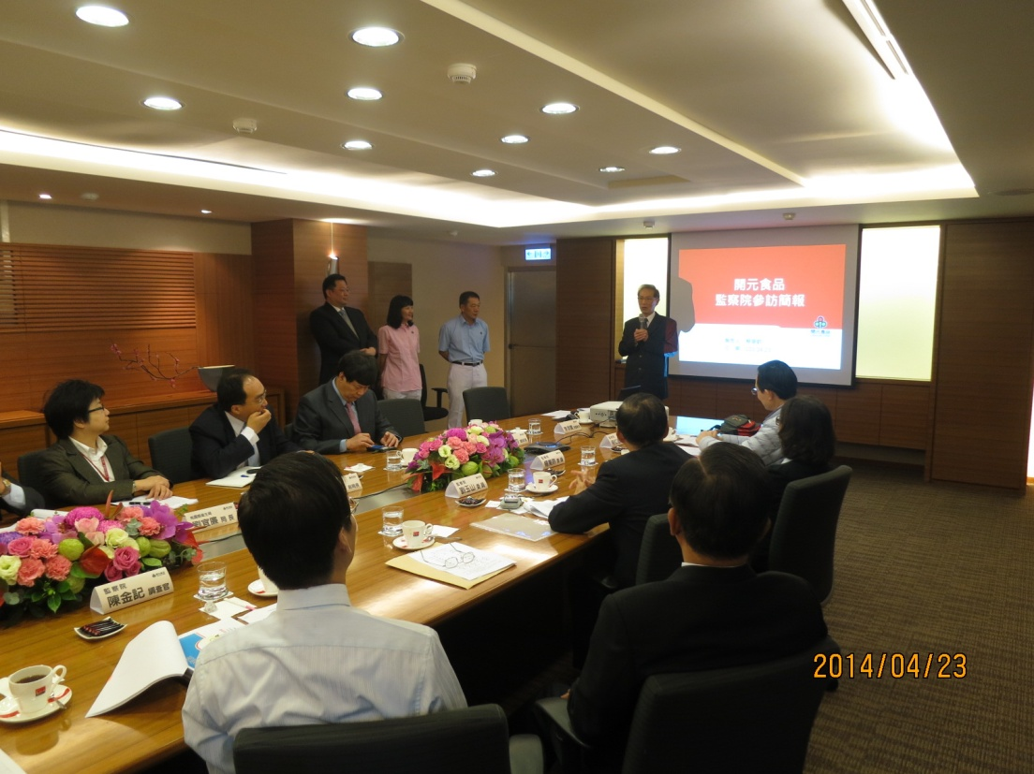

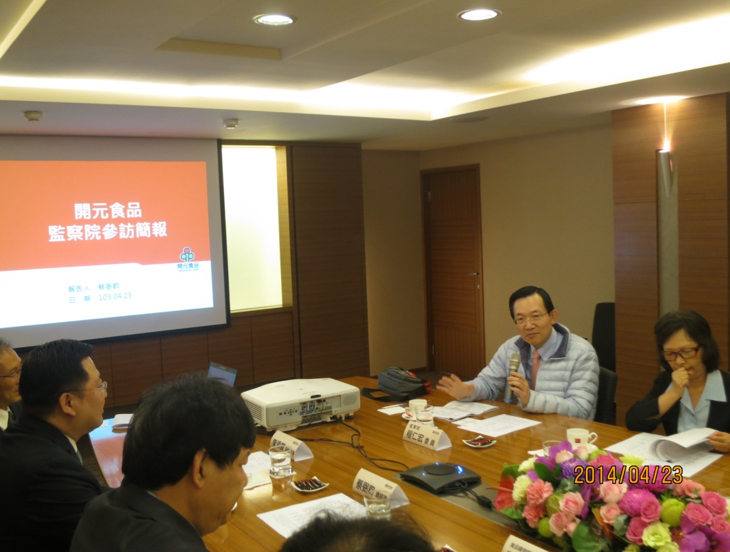

(二) TFDA向監察院調查研究委員簡報-「實施HACCP制度之檢討與展望」
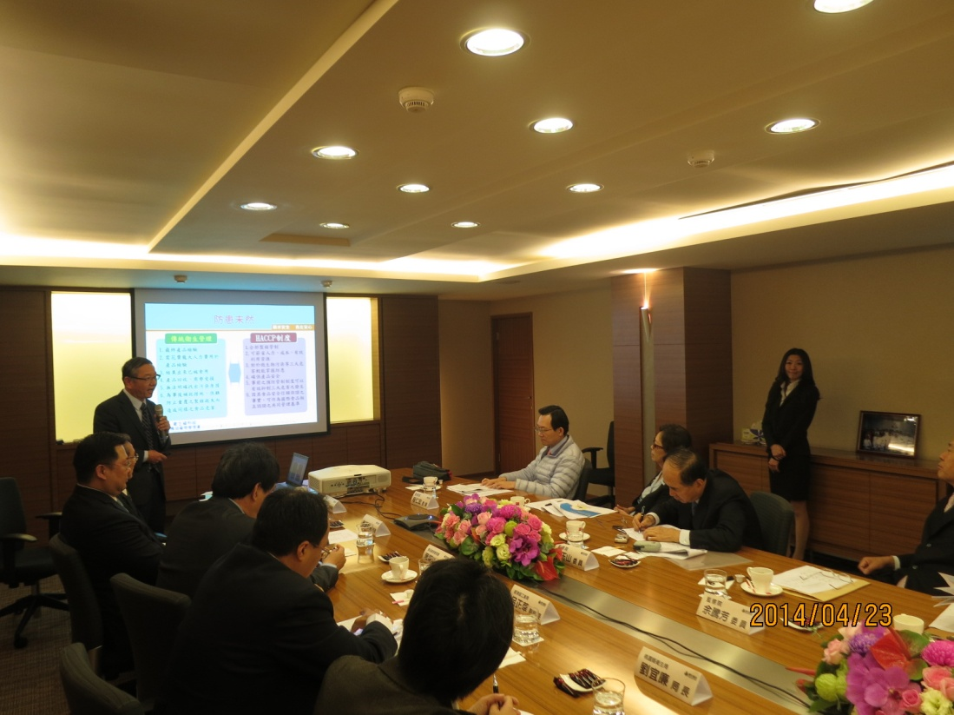

(三)桃園縣衛生局向監察院調查研究委員簡報-「食品良好衛生規範稽查暨食品安全管制系統符合性查核辦理情形」
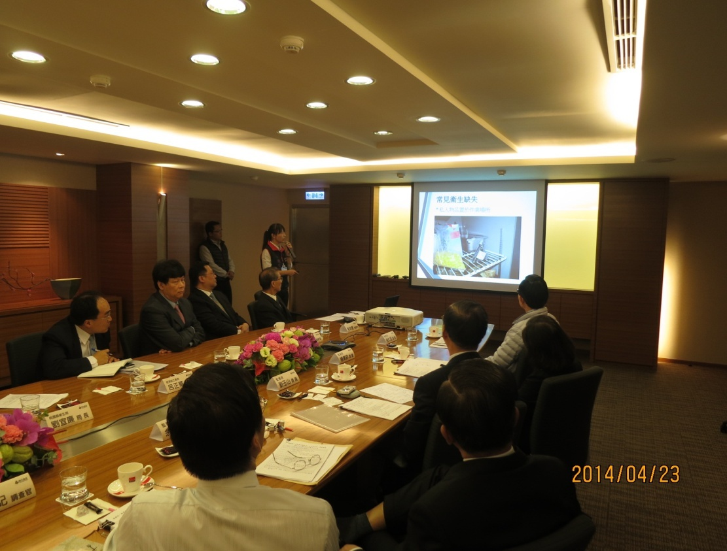

(四)監察院調查研究委員參觀開元食品公司工廠設備及環境，公司人員向委員說明自行檢驗能力與生產製程
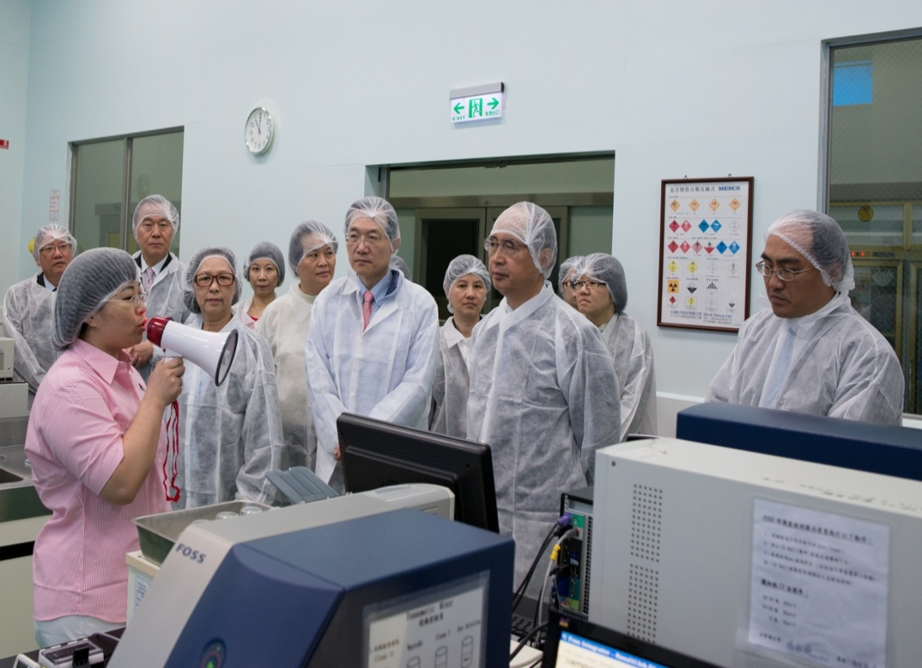

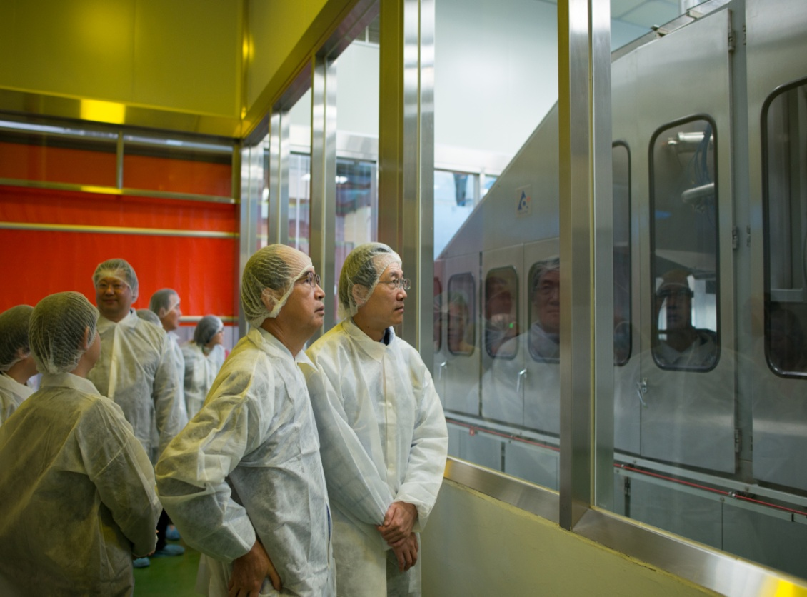

(五)監察院調查研究委員與TFDA、桃園縣政府衛生局及開元食品公司座談情形
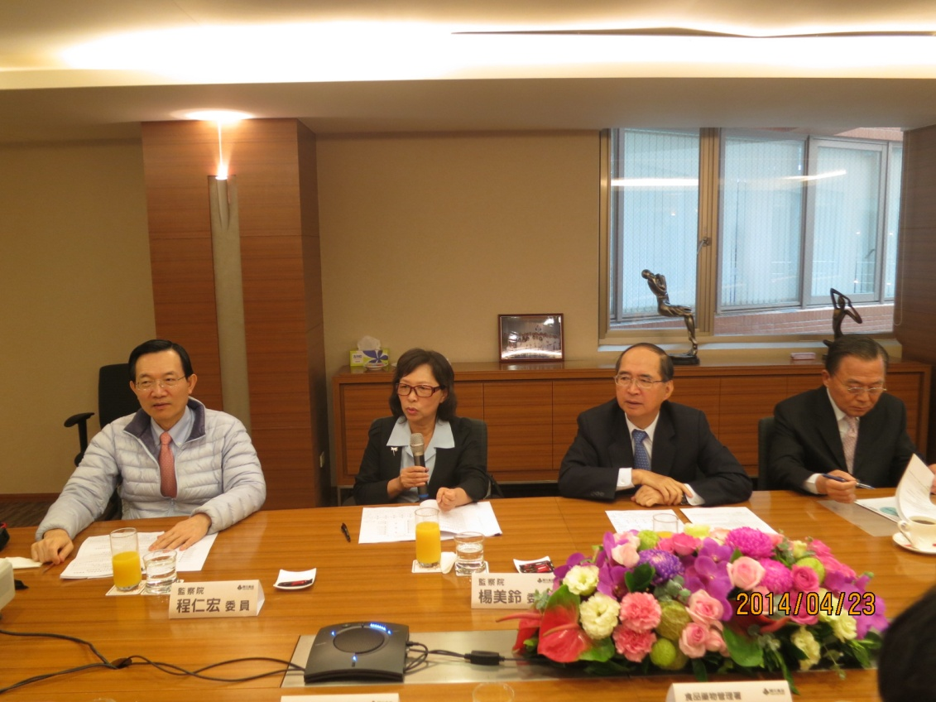

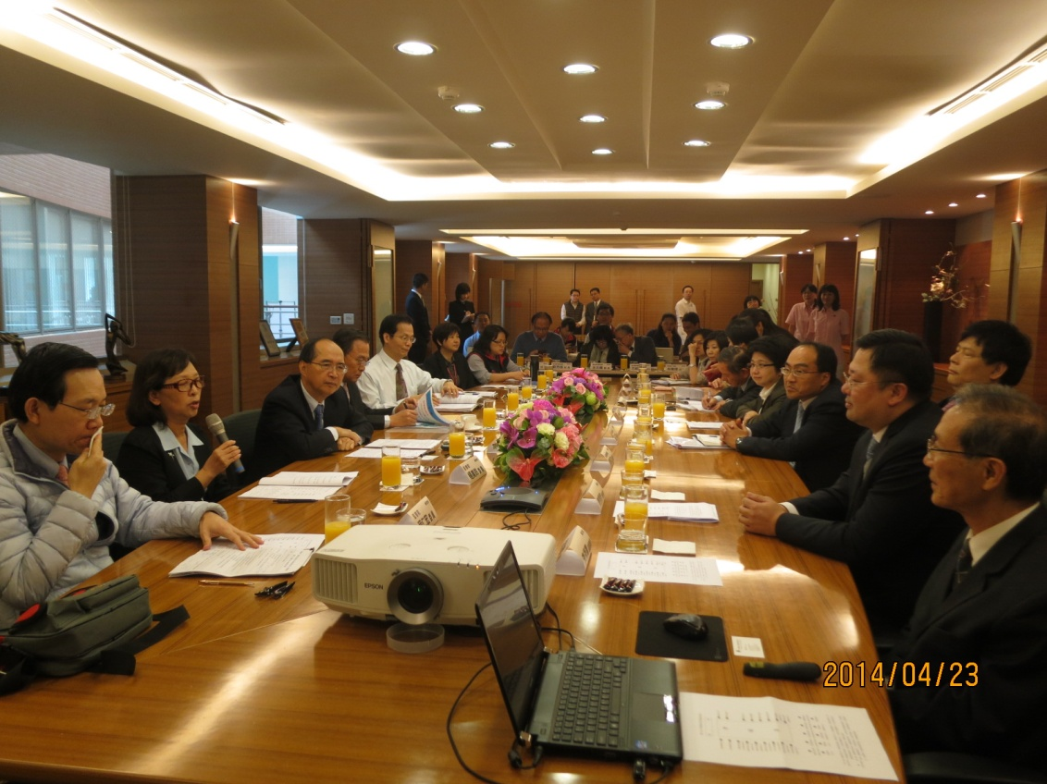

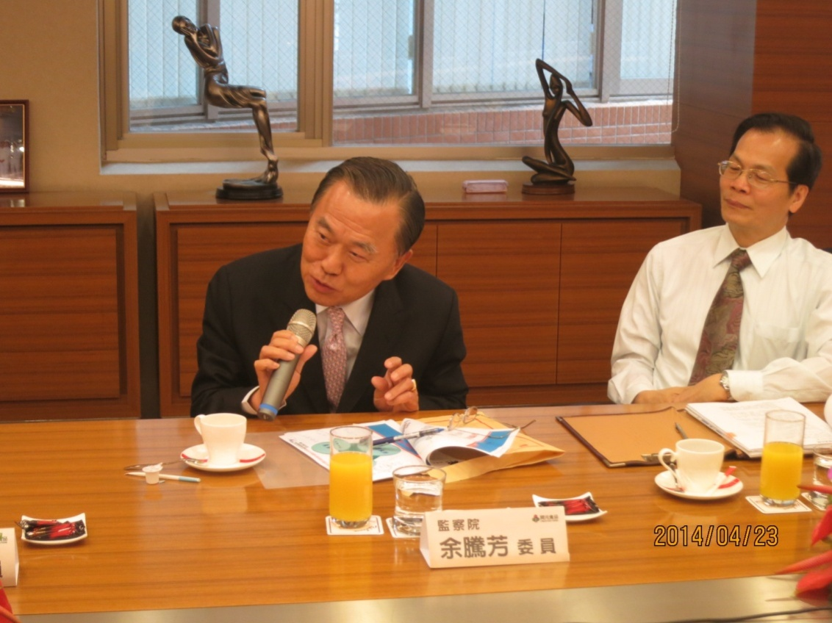

(六)會後監察院院調查研究委員、TFDA與開元食品公司人員合影
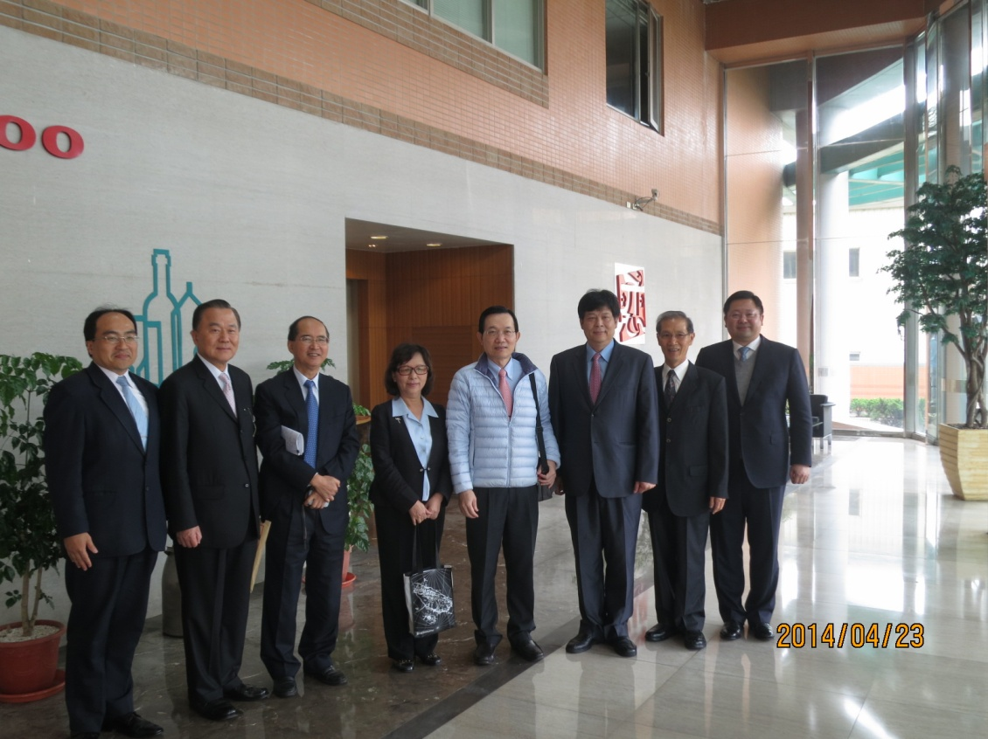

二、訪查廣達香食品股份有限公司（下稱廣達香公司）
(一)廣達香公司向監察院調查研究委員簡報工廠品質管理、衛生把關機制
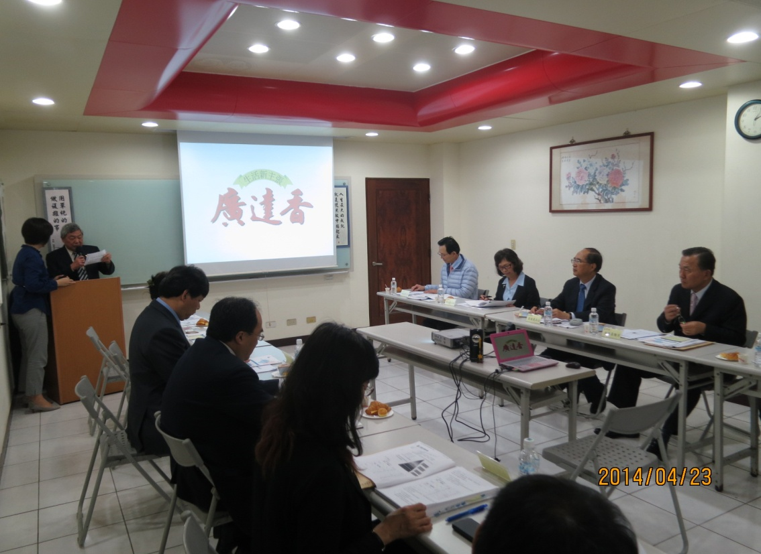

(二)經濟部工業局向監察院調查研究委員簡報-「實施GMP制度之檢討與展望」
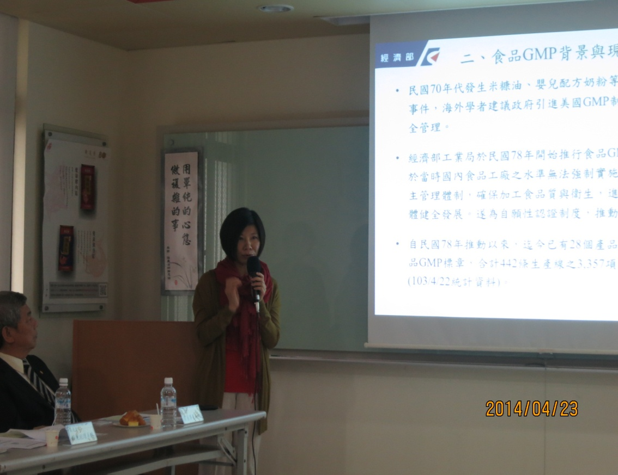

(三)監察院調查研究委員參觀廣達香公司，公司人員向委員說明肉鬆產品之生產製造流程
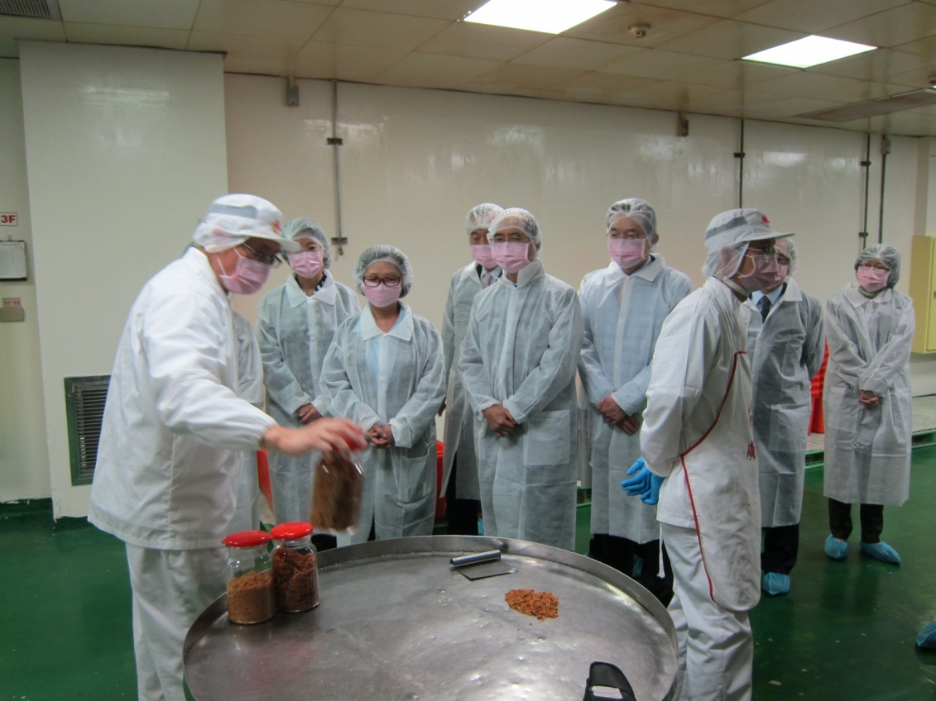

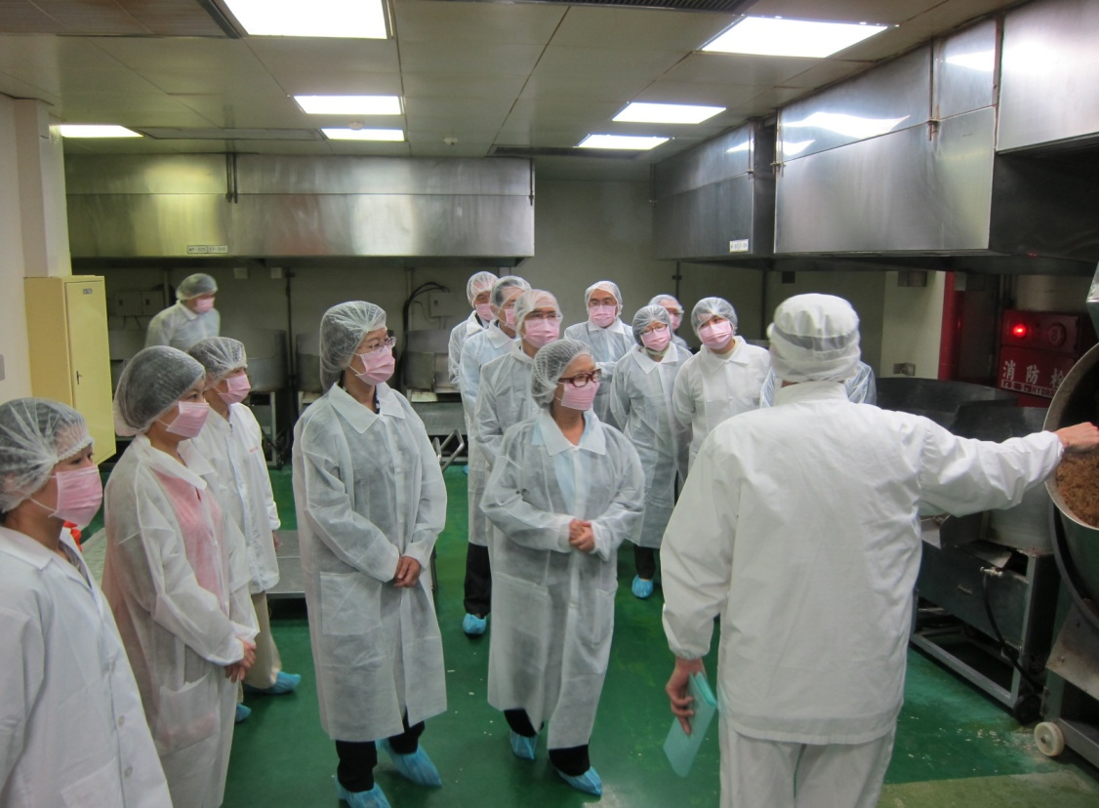

(四)廣達香公司生產肉鬆產品之部分設備及流程

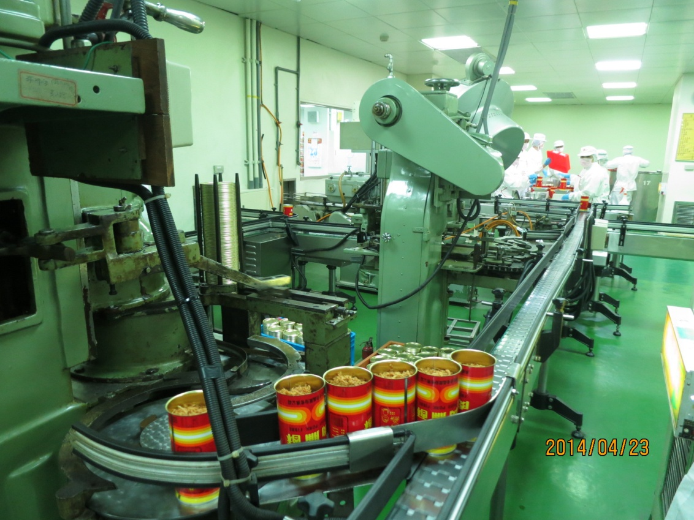

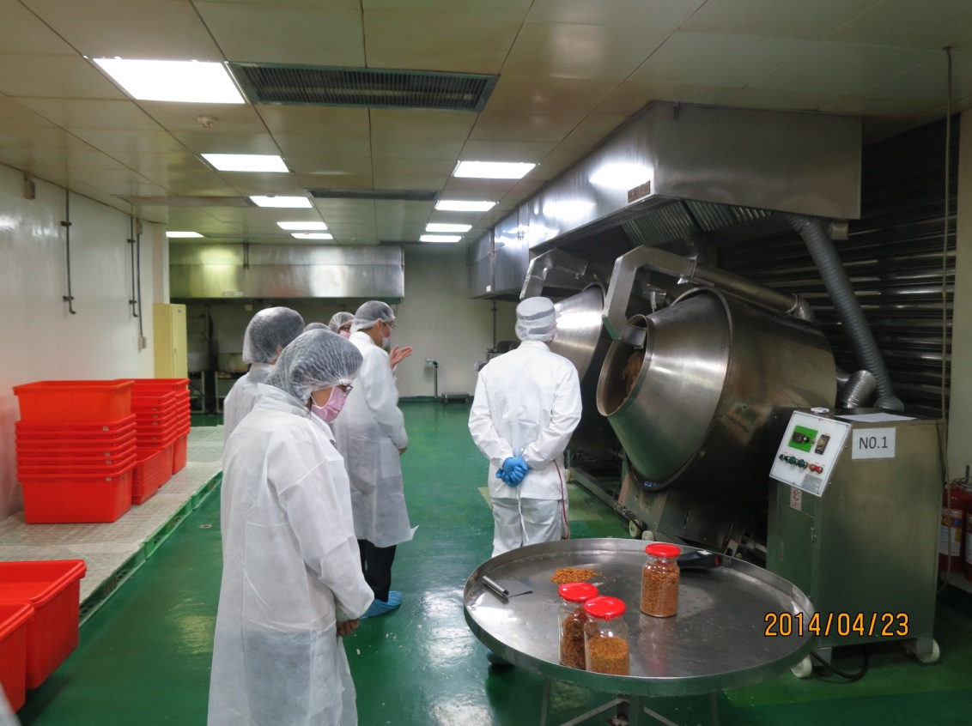

(五)監察院調查研究委員與TFDA、經濟部工業局及廣達香公司座談情形
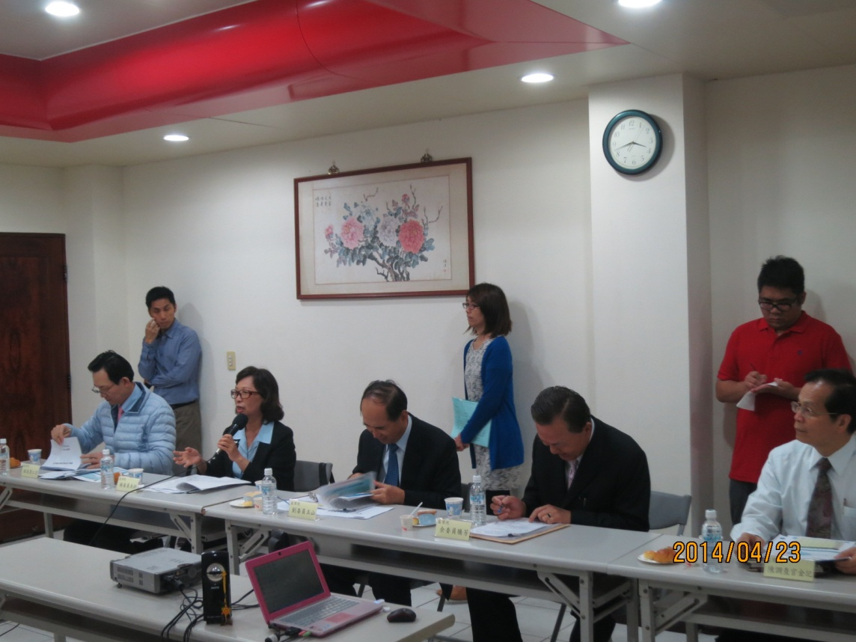

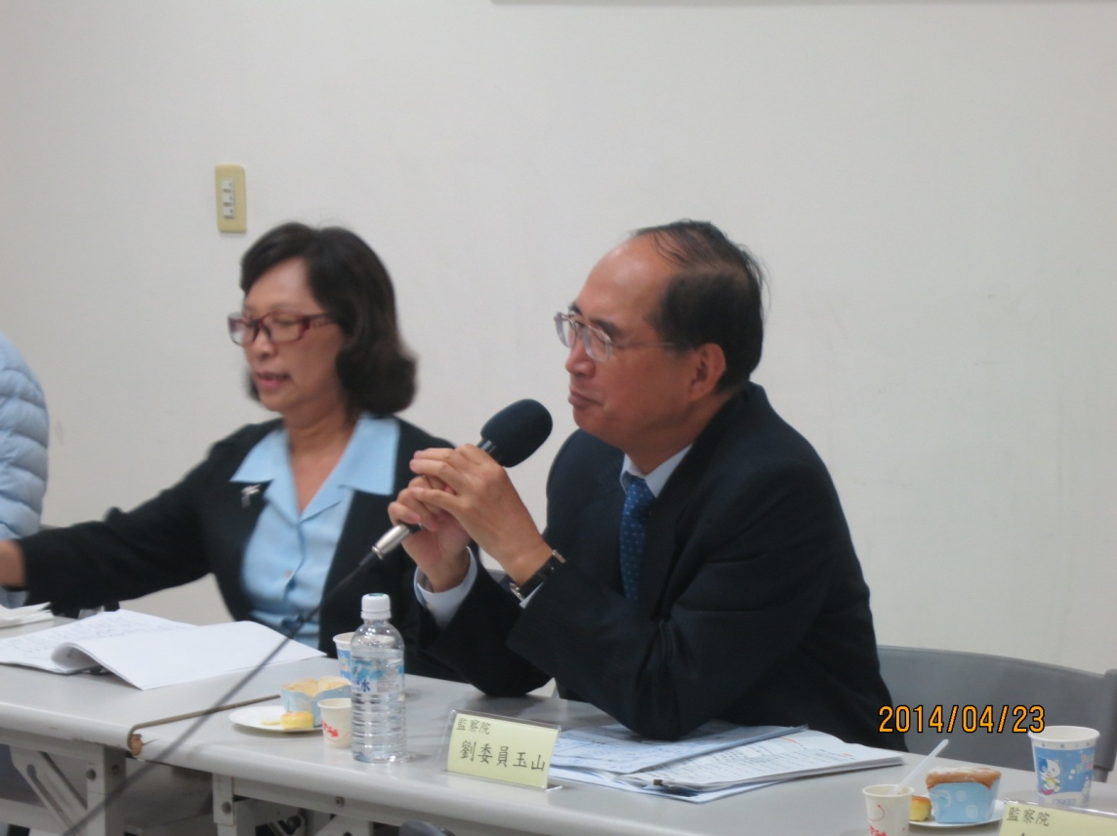

(六)會後監察院院調查研究委員、TFDA、經濟部工業局與廣達香公司人員合影

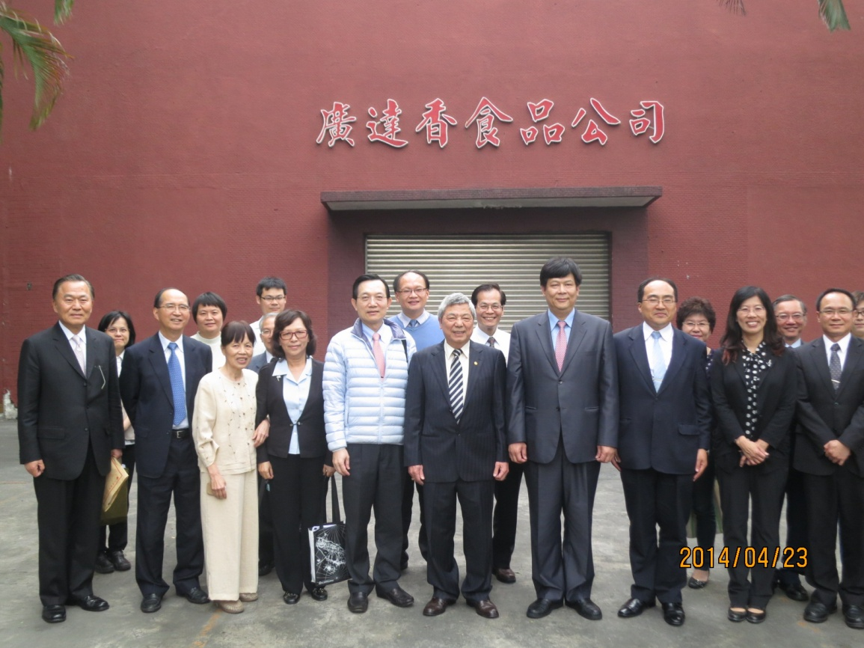
附件3、食品安全相關事件及組織法規歷年變動表
民國（年） | 組織政策及法規演變 | 食品安全事件
58 | 內政部擬具「食品衛生管理條例草案」
60 | 成立衛生署
61 | 行政院公布「食品衛生管理暫行辦法」
64 | 公布「食品衛生管理法」
68 |  | 多氯聯苯食油中毒案（米糠油中毒）
70 | 1.成立衛生署食品衛生處  2.進口食品查驗暫時委託經濟部實施
71~73 | 地方衛生機關逐步設置食品衛生科（課） | 鎘米事件
75 |  | 1.西施舌中毒事件  2.蔭花生肉毒桿菌中毒事件  3.綠牡蠣事件
74~78 | 執行「加強食品衛生管理方案」
84 |  | 1.小玉西瓜殘留農藥事件  2.守宮木減肥菜健康危害事件（開始重視農藥使用安全）
88 | 公布「健康食品管理法」
89 | 正式公告實施食品良好衛生規範（GHP）
90 | 1.成立環境保護與食品安全協調會報（三署會報）  2.公布罐頭食品良好衛生規範
92 | 1.公告施行危害分析重要管制點（HACCP）的食品安全管制系統  2.公告施行水產品食品業的HACCP | 美國發現首例狂牛症病例
93 |  | 1.黑心素食事件  2.鎘米事件
94 | 成立「食品安全警報紅綠燈」機制 | 1.戴奧辛毒鴨蛋事件  2.6月美國境內發現第2 起狂牛症案例  3.孔雀綠石斑魚事件
95 | 行政院農業委員會動植物防疫檢疫局公告萊克多巴胺、沙丁安醇、特布他林與克倫特羅等四種俗稱瘦肉精為動物用禁藥 | 大閘蟹事件
96 | 1.推動建置加工食品追溯系統  2.公布食品業者投保產品責任險，並分期強制實施  3.公告施行肉類加工食品業及餐盒工廠之HACCP | 部分進口美國豬肉檢驗出瘦肉精事件
97 | 增修食品衛生管理法部分條文：明定散裝食品原產地標示之規範；入境旅客攜帶高風險食品之管制規定；提高罰鍰額度，遏止違規食品廣告 | 1.中國三聚氰胺毒奶事件  2.毒茼蒿事件
98 | 1.成立行政院食品安全會報  2.規劃成立行政院衛生署食品藥物管理局（TFDA） | 麥當勞油炸油事件
99 | 1.成立TFDA  2.公告施行乳品加工食品業HACCP  3.修正食品衛生管理法第11條第1項第3款定義 | 1.真空包裝食品肉毒桿菌中毒事件  2.塑膠容器溶出雙酚A事件
100 | 修正食品衛生管理法第31及34條，加重違規行為之罰鍰、刑度及罰金等相關規定 | 1.塑化劑事件  2.過期食品風暴
101 | 修正食品衛生管理法第11、17-1、31條，增訂與牛肉萊克多巴胺殘留安全容許量及強制標示有關之規定 | 進口美國牛肉事件
102 | 修正公布食品衛生管理法全文60條：新增食品安全風險管理、食品輸入管理、食品檢驗專章；增列輸入食品具結保管及保證金制度；明定發布食品衛生檢驗資訊者之責任；明定特定食品業者必須登錄才能營業、須建立產品追溯及追蹤系統及聘請領有專門職業或技術證照之人員；加重違規行為罰鍰與刑責 | 1.毒澱粉（順烯丁二酸）事件  2.毒餐盒（甲苯）流竄市面事件  3.胖達人廣告不實事件  4.山水米混充事件  5.大統食用油假冒攙偽棉籽油、銅葉綠素事件
103 | 修正名稱為「食品安全衛生管理法」及部分條文修正：明定食品所含之基因改造食品原料，應辦理查驗登記；明定輸入業者應建立基因改造食品原料供應來源及流向之追溯或追蹤系統；明定特定食品業者使用或販賣之產品原材料、半成品與成品應自行檢驗或送其他實驗室檢驗；明定主管機關得設立食品安全保護基金；提高罰鍰與刑度 | 1.鼎王麻辣鍋廣告不實事件  2.農正鮮灌水牛肉事件
資料來源：本專案調查研究整理。

附件4、第四屆監察委員調查有關食品衛生安全案件之調查意見彙整表
項次 | 案由 | 調查意見
1 | 國內邇來爆發多起大量斃死豬肉流入消費市場之事件，已嚴重影響國人食用肉品之衛生安全，主管機關之相關管制查緝作為有無疏失乙案。 | 一、農委會之源頭管控機制形同虛設，96年竟有三分之二斃死豬未送交化製場妥為化製，其中更有高達10萬頭易遭非法流用斃死豬之流向不明，且焚化、掩埋數量之統計闕如，難以核算勾稽，顯有疏失。  二、農委會未能配合檢警調機關已全面投入查緝偵辦行列、引進環保GPS管控科技及成豬死亡保險計畫之陸續推展，適時修正行政院核定之「斃死豬非法流用供食用之具體防範措施」俾利憑辦，核有怠失。  三、農委會囿於本位，未開放使用畜牧場與化製場資訊查詢系統，造成管制對象不明確，數據有所落差；又未充分發揮機關間縱向與橫向之協調會議機制，無法落實溝通與管考成效，確有不當。  四、農委會對於化製三聯單之設計失當，填報時計頭數，進場時實務改秤重量，兩者無從核對，迭經反應迄未改善；而化製場之查核人員又未全程逐一清點進場頭數，裝設之監視系統亦未發揮功效，均有未當。  五、農委會針對本院先前糾正之事項，因循苟且、輕忽怠慢，迄未作適當之改善與處置，陳疴依舊；又以查緝違法屠宰充作查緝斃死豬之成果，誇大執行績效，均有違失。  六、環保署未遵照行政院指示下修養豬場網路申報門檻，延宕逾22個月，迄今仍未公告，又未督導相關環保團隊主動查察非法集運車輛，並切實配合查察GPS集運車輛疑似異常案件，行事顯欠積極，殊有可議。  七、衛生署漠視稽查上游「私設冷凍庫」重要供貨源頭，任令地方衛生局稽查中下游之禽畜肉成品，難以區辨斃死豬肉，捨本逐末，事倍功半，徒勞無功，實有欠當。  八、屏東縣、雲林縣政府執行查緝違法屠宰工作不力，聯合稽查斃死豬行事消極被動，各相關單位業務橫向連繫不足，且未落實輔導與取締工作，無以遏止私宰及斃死豬非法流用，顯有疏失。  九、行政院未能明確裁決分工，肇致農委會、環保署就斃死豬集運階段之管理權責劃分不清，亟待儘速釐清，又相關主管機關，允宜博採周諮，廣納雅言，共同建構綿密網絡，以齊力防範斃死豬之非法流用。  十、台灣雲林地方法院檢察署黃檢察官裕峰，不畏艱難打擊斃死豬犯罪事件，績效卓著；所提10項具體建議事項，頗值參採，並不吝分享其查緝實務經驗，殊堪嘉勉。
2 | 25公噸中國毒奶粉銷入台灣，流向至少9縣市，部分已製成各種食品販售，恐均被消費者吃下肚，嚴重影響民眾健康。主管機關對此事件之處理及對大陸進口食品之把關、兩岸食品安全通報機制有無違失案 | 一、衛生署僅針對大陸提供之有限資訊，進行食品含三聚氰胺危害範圍之管制，未能適時對國內已輸入、可能受污染之其他源頭或終端食品進行稽查或規劃周妥之檢驗計畫，有效管理風險，顯有失當。  二、衛生署對於下架市售食品之範圍、判讀三聚氰胺之標準及公布之檢驗結果，前後反覆，導致民眾及業者無所依循，難謂允當。  三、衛生署對於食品是否安全、下架明細以及訂定2.5ppm之原因及必要性，未能適時、周妥及正確說明，善盡如實而有效揭露重要資訊之責，顯有失當。  四、衛生署未建立食品衛生源頭管理機制，導致進口不安全食品之問題，層出不窮，容有偏失。  五、衛生署平時未曾針對突發之重大食品衛生安全事件進行狀況模擬及演練，對於三聚氰胺事件之處理呈現鬆脫失序亂象，顯有疏失。  六、衛生署對於進口食品資料之掌控有欠周密，查證有所疏漏，核有檢討改進之必要。  七、衛生署未能協助國內民眾及業者取得或保全大陸廠商輸入源頭或終端食品含三聚氰胺之有利事證，對於後續之求償，保障實有不足，應予檢討改進。
3 | 報載雙象國際農產股份有限公司自越南進口一批火龍果，在農藥檢驗結果公布前，即流入市面，主管機關行政院衛生署是否涉有違失案 | 一、衛生署查處切結放行違規案件不力，致藥檢結果公布前，業者擅自啟用偷賣事件頻仍，且無封存及即時追蹤之配套措施，核其未能建構綿密管控機制，源頭管理過於鬆散，實有疏失。  二、衛生署未能統整輸入食品檢驗與市售食品之監測規範，經查其檢測農藥殘留之項目、方法差異頗大，肇致檢出殘留農藥種類、合格比率之寬嚴尺度不一，違背公平正義原則，洵有未當。  三、衛生署未釐訂明確蔬果農藥殘留之標準檢測方法供執行檢驗機構依循，因而延宕檢驗改判合格之期程長達112天，致該批產品或已下肚、或已依法銷毀，徒增消費者之無謂恐慌，並造成業者之財物損失，確有違失。  四、衛生署怠於採行「切結放行後卻違規偷賣」之相關防範措施，又迄未研議修法以加重違規業者罰則，縱任相同類型之違規案件一再發生，殊有可議。  五、經濟部標檢局受託執行輸入食品查驗工作，該局檢驗人員未善盡職責，詳查產品類別，兩度核判不合格，嗣又改判其合格，顯見核判作業過於草率，已戕傷政府檢驗機構之公信力，應予深切檢討。  六、經濟部標檢局不宜拘泥現狀，允當積極規劃籌謀「縮短農藥殘留檢驗之時程」，並儘速付諸實施，庶縮短通關時限，確保輸入蔬果之新鮮度。
4 | 行政院衛生署食品衛生處之預算、人力均有不足，掌理全國食品衛生安全，力有未逮等情乙案。 | 一、行政院未能順應世界潮流，成立行政院層級之「食品衛生安全委員會」任務編組，俾作為跨部會間業務垂直整合、溝通協調之平台，洵有未洽。  二、衛生署之食品衛生處現有業務經費拮据，單位預算配置嚴重失衡，較諸國際更相形見絀，核其輕忽食品安全業務，殊有未當。  三、衛生署食品衛生處之現有人力不足，顯難肆應當前業務之需要，核其未能適時補足必要員額，亦未綢繆替代方案，均有疏失。  四、衛生署未能積極落實執行「食品安全與營養白皮書」，無從維護國民免於「臨食而懼」之基本健康權益，核有怠失。  五、衛生署規劃成立之食品藥物管理局，側重機關內部水平整合，外界質疑其提升食品衛生管理人力、預算之成效，宜請參採並審慎研酌，庶臻周延。  六、組織改造曠日費時，充滿變數，尚難畢其功於一役，衛生署亟需採多管齊下強化措施，以化解燃眉之急。
5 | 行政院農業委員會對有機農產品之監督管理，有無善盡職責乙案。 | 一、農委會未依法行政，無視該會法規會簽具「顯於法未合」之法律意見，針對98年1月31日以前製造且以有機名義販賣之農產品及農產加工品，擅予6個月標示檢查之緩衝期，洵有違失。  二、農委會於有機農產品管理新制推行前之緩衝期間，除疏未督促各級主管機關依法檢查及抽檢農產品經營業者之相關產品，復未能主動積極適時查訪，肇致對有機農產品經營業者數量、市售有機農產品尚未驗證或審查之比率等重要統計數據皆毫無所悉，核有消極怠慢之疏失。  三、農委會除怠未積極管理「有機農產品專賣」或「以販賣有機農產品為主」等販賣場所，對於國內該等業者經營資訊亦毫未掌握，行事不無消極怠慢，洵有欠當。  四、農委會針對有機農產品農藥殘留檢驗結果，於97年將原公布於該會網站方式擅改由驗證機構公布之相關過程，除未採足以使公眾得知方式為之，亦有將原屬主管機關抽驗公布之責諉於驗證機構之嫌，核有失當。  五、農委會未能適時檢討有機農產品管理之舊有法令，法制作業復有欠周延，均有失當。  六、農委會未能蒐集齊備先進國家有機農產品管理制度相關資訊，行事有欠積極，難謂妥適。  七、農委會針對國內有機農產品管理制度之推動及違規業者之查處，亟待積極檢討加強。  八、農委會應積極建立進口有機農產品、農產加工品等國家或國際有機認證機構之國外查證程序，以確保本土業者權益及競爭力。  九、農委會允宜針對各驗證機構驗證程序及其就驗證通過農產品之追蹤查驗程序，研訂標準作業方法，並落實評鑑與監督，以求公平及周妥：  十、農委會對於民眾依「違反農產品生產及驗證管理法案件獎勵辦法」檢舉案件數偏低情事，允有檢討因應空間。
6 | 98年度專案調查研究「食品添加物安全管制與規範」之專案調查研究 | 一、衛生署允宜針對未列於核准品項上之物質添加於食品之問題，加強管理。  二、衛生署宜建立食品衛生源頭管理機制。  三、經濟部標檢局應加強進口食品之把關。  四、衛生署允宜責成縣市衛生局對複方食品添加物之查核，並對食品業者加強宣導自主管理之責任。  五、衛生署宜與經濟部工業局共同對化工原料行等源頭進行稽查及管理。  六、衛生署應加強食品添加物使用資訊之宣導。  七、衛生署應協助各縣市衛生局對於食品添加物之檢驗。  八、衛生署應設置食品添加物之常設諮詢機構。  九、衛生署宜加強開發食品添加物簡易檢查項目。  十、衛生署宜加強對於食品標示之管理。
7 | 近10年來，主管機關針對抗生素濫用，致影響國人健康之情形，是否確實改進、有無怠惰停滯，認有深入瞭解之必要乙案。 | 一、農委會抽驗畜禽水產品比率過低，又未登記列管魚塭面積高達46.4%，凸顯其抗生素源頭管理鬆散及管制作業之疏漏，顯有疏失。  二、農委會訂頒水產動物用藥品使用規範之品目尚含有人用抗生素，且使用對象遠較漁民養殖水產動物現況種類為少，名稱又未盡一致，確有未當。  三、農委會公告禁用之動物用藥，藥檢局仍一再檢出，顯見農戶使用抗生素之相關管控措施有欠綿密，績效不彰。  四、農委會罔顧本院已糾正其「迄未統計國產動物用抗生素總量數據」，徒以海關進口統計數量權充，明顯低估其實際用量，遑論掌握其確切流向，顯有疏失。  五、衛生署、農委會就數十種動物用抗生素僅抽驗其部分品項，偽陰性極高，卻簡略呈現為檢驗合格，易滋誤導民眾認為食用安全無虞，核有欠當。  六、衛生署輕忽小型地區醫院感控醫師不足，又未確實要求其務必記錄使用情形，形成人用抗生素管控之重大缺口，亟需督促轄區衛生局追蹤輔導匡正。  七、衛生署就「藥局販售抗生素處方用藥」之稽查作業成效欠佳，民眾輕易即可自行購用，核其未能落實執法致無以杜絕違規情事，確有違失。  八、經濟部標檢局接受衛生署委託辦理進口食品衛生查驗業務，有關抗生素之檢驗項目較先進國家為低，允宜賡續增列項目及其國家標準檢驗方法，以保障國人健康安全。
8 | 速食店炸油數日才更換，恐產生致癌物質，損及民眾健康等情乙案。 | 一、衛生署對於油炸油之管制未周詳規劃管理制度，復未曾執行專案稽查，查核措施又欠缺延續性，實有輕忽、懈怠油炸油品管理，並嚴重危害民眾健康之怠失。  二、衛生署怠於訂定餐飲業油炸油稽查管理原則，致各縣市政府衛生局未能有效稽查，嚴重影響民眾食之安全，確有違失。  三、衛生署長期間疏於督促地方衛生機關將油炸油之品質及更換時機問題列入食品衛生管理項目，使國人多年來長期食用未具安全保障之油炸食品，實有疏失。  四、衛生署對於台北縣政府法制局發布之檢驗結果之法律效力，前後認定標準不一，導致民眾無所適從，毁傷政府形象及公信力，亦有失當。  五、衛生署食品衛生處相關主管人員輕忽、懈怠油炸油品之管理，核有違失。  六、衛生署宜針對油炸油長期使用未予更換，以及濾油粉、丙烯醯胺對人體健康之影響、油品之選購與連鎖速食業者油品含砷之原因深入檢討並予釐清，以保障全民食品安全。  七、經濟部對於連鎖速食業者使用油炸器具之評核情形及方法，有未盡周妥之處，應予檢討改進。  八、環保署對於廢食用油之管理，未盡周全及確實，應予檢討改進。
9 | 財團法人中華民國消費者文教基金會抽驗大台北地區販售之涼麵，大部分生菌數與大腸桿菌數皆超標，民眾食用後恐影響身體健康；該會於94及97年抽驗一般市售涼麵，生菌數亦大部分超標。主管機關是否善盡職責？把關機制有無闕漏？確有深入瞭解之必要乙案。 | 一、衛生署疏未落實涼麵等即食熟食業之中央消費者保護暨衛生主管機關等雙重職責，針對行政院消費者保護委員會及消基會多次促請該署注意之涼麵等即食熟食衛生問題，除在取締作業未見績效及衛生不合率未見顯著改善前，即率調降稽查及數據陳報等頻率，該等數據亦僅消極地彙整後自存外，針對消基會依法具文建議事項之處理，復有稽延之嫌，顯有虛應故事、流於形式及怠慢之虞，洵有失當。  二、衛生署疏未落實中央衛生主管機關監督職責，未曾對地方衛生主管機關就涼麵等即食熟食等管理業務辦理考評作業，復明知「衛生主管機關肩負為全國消費者把關重任，有賴積極稽查並嚴加取締」等食品衛生管理方針，卻疏於督促地方主管機關將稽查取締工作列為重點，僅將全民健康消極地冀望食品業者落實自主管理，均有失當。  三、衛生署疏於監督，致高達12及17個地方衛生主管機關迄未依「檢舉違反食品衛生案件獎勵辦法」編列預算及核發檢舉獎金，因而乏誘因鼓勵民眾檢舉不法，容有欠當。  四、衛生署允宜針對涼麵等即食熟食相關業者迄未以經營型態分類分級規範等情，積極研議改善，以求周妥。
10 | 各縣市政府衛生局之預算與人力，是否足以肩負食品衛生安全把關責任，認有深入瞭解必要乙案。 | 一、各縣市政府衛生局編列之食品衛生業務經費偏低，遠低於國際人口相當城市之經費，難以遂行例行食品安全把關工作，核有擴增預算並檢討改進之必要。  二、各縣市政府衛生局之食品衛生編制專責人力單薄，又異動頻繁，致稽查頻率、檢驗質量、管理嚴謹度均不足，無從確保縣市民飲食安全，允應速予補強。  三、台中縣、台南市、桃園縣政府挹注其衛生局之食品衛生業務經費與人力俱缺，顯見漠視食品安全施政項目，核有失當。  四、衛生署對於各縣市政府衛生局食品衛生業務經費，採齊頭式補助，造成通通有獎，致獎勵之意義盡失，未見公允，且補助金額相近，悖離情理，亟需改善。  五、衛生署評比各縣市政府衛生局食品衛生業務績效，欠缺客觀評量指標，淪為聊備一格之形式主義，難以發揮激勵士氣功效，洵有未洽。  六、有關地方衛生局之綜合建議事項，宜請衛生署妥為參考，並儘速研議其可行性。
11 | 消基會於98年9月中旬調查市售茶葉，發現超過半數包裝茶葉不符食品衛生管理法規定；進口茶葉品質良莠不齊、產地標示不明，有無以低價進口茶葉混充高價台灣高山茶販售？主管機關是否確實管理，並落實民眾食品衛生安全與權益把關之職責等情乙案 | 一、行政院允宜協調衛生署、農委會、經濟部、行政院公平交易委員會及行政院消費者保護委員會積極處理進口或低海拔茶葉混充國產或高山茶販售之問題，以保障國人消費權益。  二、衛生署對於進口茶葉攙配國內產製茶葉之原產國認定，不論混充比例，均以國內為原產地，顯不合理，且嚴重危害消費權益。  三、衛生署對於市售茶葉原產地標示之督導查核未盡落實，未能遏止不實標示之情形，顯失妥當。  四、衛生署對於國外進口茶葉之查驗規定顯較出口日本茶葉之報關規定寬鬆，有失允當。  五、農委會及衛生署對於茶葉農藥殘留問題之檢測情形，顯失妥當。  六、衛生署、標檢局及農委會應加強聯繫配合，對於茶葉得使用農藥及檢驗之項目應訂定統一之標準或規範，俾利茶葉業者遵循。  七、農委會宜加強茶葉產銷履歷及原產地認證標章之推動，以及強化對茶農及農藥販賣業者教育訓練內容。
12 | 政府放寬美國牛肉進口引發疑慮，事關消費者之健康安全，所簽定之議約內容為何？議約之前置作業是否充分？進口後之配套把關機制為何？確有深入瞭解之必要乙案。 | 一、立法院早於95年即要求行政機關應向該院委員會聯席會報告後始得進口美國牛肉，並於審查中央政府總預算時做成主決議在案。該主決議非關預算執行，亦無窒礙難行之處，相關議題復為民眾所關切，然衛生署竟未依該主決議辦理，逕行宣布開放美國牛肉進口，顯未尊重國會，核有未當。  二、衛生署未考量美國牛肉進口涉及消費者健康，人民對此有重大顧慮，亦未探究協議內容已否達實質條約之性質，復未記取韓國引起社會動盪的前車之鑑，即自行確認其屬行政機關權責事項，而未保留由國會討論並形成全民共識之空間，難謂周延；且縱將該議定視為「行政協定」，衛生署迄未報請送交立法院查照，核有失當。  三、衛生署未落實執行已擬定之行動方案，漠視國會溝通及民眾宣導工作，致無法平息消費者疑慮，民怨湧現，亦有違失。  四、衛生署未於宣布開放美國牛肉進口時，明確宣示周延配套之把關機制，而於消費者恐慌及輿論質疑後，始提出「三管五卡」措施，惟仍引發後續爭議，損及政府形象，顯有失積極。  五、衛生署對外言論反覆，對各界疑慮又未及時解釋澄清，重挫政府威信，顯有失當。  六、開放美國牛肉進口政策之執行及監督，因相關主管人員更迭而發生重大疏漏。國安會未妥為因應，對引發之爭議，亦未預見並妥慎處理，自應檢討改進。
13 | 國內獲得國家健康食品認證之「包裝茶飲」，遭披露「兒茶素」含量未達標示之3分之1，且售價昂貴，恐有欺騙消費者之虞；為維護國民健康並保障消費者權益，現行健康食品之審查及追蹤抽驗機制，均有深入瞭解必要乙案。 | 一、衛生署於本案經媒體揭露前，怠未建立健康食品追蹤查驗機制，除未曾主動抽驗各通路販賣場所陳列健康食品之保健功效成分，復未訂定相關稽查作業計畫，相關督導及考評方式亦皆付之闕如，洵有欠當。  二、衛生署疏未健全健康食品查驗審查機制，致未能將學術研究及系爭廠商檢具之實驗報告早已發現、載明兒茶素濃度因貯存時間衰退等事實納入准駁考量、登載於許可內容、注意事項或促請業者妥為標示、縮短保存期限，肇生本案原可避免之兒茶素含量衰退與標示不符事件；其審查委員之遴選及實驗數據之真偽亦招致詬病與疑義，均有欠當。  三、衛生署疏未依法啟動已許可健康食品之重新評估機制，致未釐清系爭廠商市售產品兒茶素含量衰退之確切原因，亦未查驗該公司所提改善措施是否確實有效、可行，以及其擬再上市產品是否已改善完竣、價格是否合理之前，僅憑業者自主檢驗數據，即率准該公司產品重新上架，核有欠當。  四、衛生署疏未建立消費者就健康食品相關爭議暨權益事項協調處理之標準作業程序，自本案發生後，復未積極檢討研擬具體改善作為，迨本案調查後，猶未全面抽驗、檢視市售健康食品，容有欠妥。  五、衛生署應就臺中市衛生局針對本案系爭廠商兒茶素含量與標示不符情事之告發處分對象及適用法條之妥適性，研議檢討。  六、衛生署應審慎檢討評估市售健康食品標示及廣告之妥適及周延性，並加強教育及宣導，俾讓民眾擁有充分資訊而得以清楚辨識及正確選購。  七、衛生署應針對地方衛生主管機關迄未有能力檢驗健康食品保健功效成分等疏漏不足事項，妥為研議改進。
14 | 「我國食品衛生安全把關總體檢」專案調查研究乙案。 | 一、行政院應重視並協助解決衛生機關食品衛生安全預算及人力不足之問題。  二、行政院應協調食品安全政策，強化各部會對於食品安全把關之功能。  三、行政院應責成經濟部與衛生署加強協調輸入食品查驗業務之移轉。  四、衛生署允應加強輸入食品之衛生安全把關。  五、衛生署應研議對於故意違反食品衛生管理法且情節重大或累犯者，加重其責任之可行性，以嚇阻故意或累次違反法令之行為，落實法律保障民眾功能。  六、衛生署應加速規劃並執行輸入食品業者於進口時應檢附衛生證明文件之相關措施。  七、衛生署應以針對美國牛肉進口訂定「三管五卡」管制措施的精神，落實管理所有進口食品的衛生安全。  八、衛生署應加速實施各食品業別食品安全管制系統（HACCP）。  九、衛生署應加強真空包裝食品衛生安全管理機制及教育宣導。  十、衛生署及各縣市政府允宜重視並善用專業食品技師。  十一、衛生署應加強食品衛生安全教育與宣導。  十二、農委會及經濟部應分別加強申請台灣優良農產品CAS 認證及食品良好製造規範GMP驗證之誘因。  十三、農委會應積極推動農產品產銷履歷制度。  十四、農委會應加速推動有機農業政策。  十五、農委會應研議將「合理化施肥」納入管制階段之必要性。
15 | 對於「有機農產品及有機農產加工品驗證管理辦法」之標示產地等相關規定，主管機關有無妥適監督管理機制，以保障消費者權益等情乙案。 | 一、農委會疏未依法要求有機農產品據實標示相關經營業者資料，致難以足供民眾辨識而影響消費權益至鉅，洵有欠當。  二、農委會疏於監督，致宜蘭縣政府及農糧署東區分署針對系爭業者有機農產品產地標示不實案之查處過程迭生疏漏及缺失，洵有欠當。  三、農委會自本案發生後，疏未督促轄區農政主管機關及驗證機構即時查核系爭有機農產品源頭及相關經營業者，迨本院調查後，猶未全面檢查有機農產品相關疑義，行事有欠積極。  四、農委會訂定發布之子法內容恣意限縮母法之適用範圍，亦率將系爭農產品宅配銷售方式擅認非屬公開販賣行為，致未能督促宜蘭縣政府依法科以系爭業者回收之責，均有欠當。  五、農委會針對公布有機違規業者之決策過程欠缺裁量基準及標準作業程序，就標示不實之裁罰依據亦難謂適切明確，容有欠當。
16 | 經濟部國貿局日前核准美國牛舌進口，遭外界抨擊後立即建議業者不進口；行政主管機關對美國牛舌進口之立場反覆不一，是否涉有行政疏失乙案。 | 一、美國牛舌進口雖未違反食品衛生管理法及「台美牛肉議定書」之規定，惟行政院衛生署未記取前次開放美國牛肉引起民眾恐慌之教訓，於接獲經濟部國際貿易局通報業者申請美國牛舌進口後，未能於第一時間通報署長對內研析討論，對外回應說明，致錯失危機處理黃金時間，再次引發民眾疑慮，顯有未當。  二、衛生署對於韓國是否有進口美國牛舌事先並未掌握，然俟知悉韓國進出口商有默契不交易牛舌訊息後，尚未宣示朝韓國採行之模式辦理，以利及早規劃管制作為，完備適法性，並免爭議，該署行事欠缺積極，實有未當。  三、衛生署對於業者申請新增進口之美國牛肉各部位，未能預先主動聯繫行政院農業委員會、經濟部等相關機關，研商逐批逐箱進口把關機制，並建立周延配套措施，仍將美國牛舌視為一般產品，按一般性程序通關處理，衍生民眾不安，顯然欠缺危機意識，是屬不當。  四、衛生署將牛舌風險與牛內臟風險合併評估，俟民眾質疑二者屬於同等級風險，不應進口後，該署未能於第一時間即早釐清美國牛舌和美國牛內臟之個別風險，衍生民眾猜疑與不安，顯見危機處理欠妥，顯有改善必要。  五、美國在台協會處長司徒文於媒體之投書，蘊含「牛舌」屬於「牛內臟」之意，行政院衛生署基於維護消費者健康之天職，本可對外回應，以爭取我國消費者之權益，然該署對此投書對內未通報署長，對外亦無捍衛消費者權益之作為，行事被動消極，顯非適當。
17 | 部分「保健食品」摻雜西藥或不明成分，影響消費者健康；行政院衛生署食品藥物管理局有無切實查驗及稽查，以保護國民健康，認有深入瞭解必要乙案。 | 一、衛生署迄未界定「保健食品」之名稱與管制類別，致與社會大眾認知產生歧異，無法銜接政府一貫推動之政策，亦不切合該產業蓬勃發展之實況，殊有欠當。  二、衛生署長期漠視「保健食品摻雜西藥」問題日趨嚴重，且罔顧違規產品以訴求壯陽及減肥功效為大宗，迄未督飭所屬釐定有效因應方案，縱任違法事件一再發生，核有違失。  三、衛生署將3,000多項「保健食品」列為一般食品管理，而其列管為「健康食品」之品項遠遜於其他國家，造成其日常追蹤抽驗不力與稽查作業無方，難以確保國人食用安全，顯有怠失。  四、衛生署對於「健康食品」小綠人標章之宣導不足，民眾不懂得如何辨識選購，而市售「保健食品」誇大療效案件卻又屢見不鮮，相關教育宣導工作亟待精進。  五、有關「保健食品摻雜西藥」之查緝工作，尚非衛生署所能獨力完成，允當善用當前行政院成立之跨部會「偽劣假藥聯合取締小組」架構，納編為常態專案執行計畫，庶能永續打擊不法，發揮防微杜漸之宏效。
18 | 據報載：新竹市載熙國小、竹光國中爆發學生營養午餐食物中毒事件，發現食材供應商竟全為地下工廠，嚴重影響學生健康，相關權責單位及承辦人員涉有違失等情乙案。 | 一、教育部未善盡職責督導各縣市政府教育處局，肇致辦理學校午餐之食物中毒案件頻傳與相關人員貪瀆弊端叢生，核其監督不周把關鬆散，顯有怠失。  二、教育部門對食物中毒之定義遠較衛生部門寬鬆，教育部未能建立應有共識齊一標準，以落實執行校園食物中毒案件之通報，致低估甚或漏列全國各校統計數據，顯無法掌握實際發生狀況，洵有欠當。  三、教育部允當責成各縣市主管機關暨辦理午餐學校儘速依法進用足額營養師，庶可確保校方得以提供衛生、安全及營養均衡之餐食。  四、教育部宜督導各縣市政府教育處局完備訂定學校午餐食品中毒處理流程（含送醫機制）及全面要求辦理午餐學校投保產品責任險。  五、教育部訂頒之「學校午餐食物內容及營養基準」未臻周延，允宜參考國際監測組織調查發現國人肥胖率偏高之警訊，增修相關規範，俾利青少年得以吃出營養與健康，而非吃出體重、引起肥胖。  六、地方政府為解決農漁產品滯銷問題，而行文鼓勵轄內各級學校採購供營養午餐使用，並非以強迫推銷方式辦理，且時令盛產蔬果、漁獲、奶製品、禽畜產品相對物美價廉，經查尚無違法傾銷之情事。  七、新竹市載熙國小爆發之學生午餐食物中毒事件，業經新竹市政府妥為善後處理改進、依法懲罰在案，該校之中央廚房並已順利完成民營化程序，併予敘明。
19 | 據報載︰知名團購商品「阿舍乾麵」，自今年6月起不斷遭消費者投訴醬包發酵膨脹，惟臺南縣衛生局至9月才發現該業者未通過工廠設立登記；網購食品之把關及主管機關稽查機制，認有深入瞭解之必要乙案。 | 一、台南縣政府衛生局延誤「阿舍乾麵膨包事件」之應行抽樣時機及樣本檢體送驗項目過少，致檢驗不齊全，無法迅確掌握違法事證據以裁罰，核其未善用現行檢驗機制妥為民眾食用安全把關，顯有疏失。  二、台南縣政府所屬機關之間迄未完全落實電子化公文傳遞作業，以致查處本事件違規廠商之通報函文，捨棄電話傳真等較為迅速之模式，仍沿襲舊制付郵寄發，因而無法迅即啟動聯合稽查機制早日阻斷非法製造及營業行為，核其行政效能低落，實有未當。  三、衛生署食管局南區管理中心就本事件送驗之食品檢體，竟然無法檢出任何菌種，又未確依該署公告之食品微生物檢驗方法，於規定之時程內提供此項檢驗結果報告，凸顯其檢驗能力不足，已斲傷機關之聲譽與公信力，殊有可議。  四、衛生署食管局未能掌握網購食品之消費爭議案例及超夯團購食品類別排行確切資訊，導致其所釐訂之網路熱門食品定期稽查機制不夠周延，無從強化相關管理查核抽驗作為，難以確保民眾「食在安心」，亟待改進。  五、利用網路之營業行為有別於傳統商業交易，現今利用網路交易之人數及商家與日俱增，惟我國現行規範未臻完備，故行政院允宜責成主管部會儘速增修相關法令規定，俾因應網路交易熱絡情勢，並保障國民之基本消費權益。
20 | 據報載：美國農業部以製作程序不衛生為由，禁售豬血糕；惟豬血糕係臺灣傳統美食，深受國人喜愛，究主管機關是否落實為民眾權益把關？認有深入瞭解之必要。 | 一、農委會、衛生署未主動積極查證報載美國農業部疑禁售豬血糕事件，亦未公開查證結果足以使國人得知實情，復未積極採取相關因應作為，皆迨本院調查後始被動因應，洵有欠當。  二、豬血液為國人長期慣食之食品原料，農委會竟未依法定職責完備屠宰場取血作業相關衛生安全規範及作業準則，相關監測、檢查等把關作為亦皆付之闕如，嚴重影響國人健康權益及傳統美食固有價值，顯有違失。  三、農委會及衛生署疏於橫向聯繫、協調及勾稽查核，致豬血液自屠宰場運至食品製造業者之過程乏人管理，通報機制亦形同虛設，國內外相關流向復未能充分掌握，致難以因應緊急應變所需，均有欠當。  四、衛生署於本案經媒體揭露前，疏於督促地方衛生主管機關恪盡查處及抽驗之責，致豬血糕製造工廠及其市售食品之稽查及抽驗頻率皆明顯偏低，要難確保國人食用安全，核有疏失。  五、衛生署輕忽豬血液之特殊性及國人慣食之需求性，迄未研訂合宜之衛生安全標準，容有欠妥。
21 | 據報載：民間團體公布市售菜葉檢測結果，發現部分葉菜疑因過度施用氮肥致硝酸鹽超量等情，除衍生消費者健康疑慮，亦對環境生態造成影響；另歐盟對蔬菜硝酸鹽含量，訂定冬、夏不同標準，相較國內迄今卻無相關規範，主管機關對於規範蔬果農產品硝酸鹽限量標準之評估機制有無闕漏？認有深入瞭解之必要乙案。 | 一、農委會雖投入資源從事輔導農民合理施肥措施，亦已知悉農民施肥觀念係輔導措施之成敗關鍵，惟仍未積極妥謀具體有效解決措施，除無法杜絕不當施肥致過量硝酸鹽衍生之環境污染外，亦引發消費者食用安全疑慮，洵有欠當。  二、農委會迄未建立國內蔬果硝酸鹽之背景基準資料，致市售蔬果引發消費爭議後，未能確實掌握實情，並適時釋疑，相關行政作為顯有闕漏，應即檢討改進。  三、農委會執行「國產蔬菜安全性調查及防範對策研究」之際，允宜考量計畫所需資源能否有效運用，並確切掌握相關干擾因子對於調查結果之影響，據以規劃合宜之評估機制，避免投入之經費與資源未能發揮預期成效。  四、揆諸國際趨勢，各國對於蔬果硝酸鹽之管理仍屬保守作為，惟農委會及衛生署仍應積極掌握國內蔬果硝酸鹽含量現況，並與相關業管單位積極會商，避免因資訊落差而衍生不可預期之損害。  五、時值硝酸鹽對人體健康之影響尚屬分歧之際，衛生署允應全盤掌握相關科學事證，建立市售蔬果之風險管理評估機制，主動進行妥適之因應作為，善盡食品安全把關暨維護國民健康之責。
22 | 據報載：進口美國牛肉驗出國內公告禁止使用之動物用禁藥瘦肉精，疑流入市面；且國內少數不肖業者亦違法販售使用瘦肉精於鵝、豬等禽畜產品，影響人體健康甚鉅；政府權責機關對於瘦肉精之原料來源流向管制、禁藥稽查作業、藥物殘留檢驗等工作有無嚴格把關並落實執行等情，認有深入瞭解之必要乙案。 | 一、農委會雖配合檢調機關偵辦期間保密要求，卻未配套兼顧消費者食品安全權益，延宕瘦肉精案件之移動管制及裁罰時效近3個月，縱容不肖養豬戶賡續脫售豬隻逾萬頭，危害國人健康，顯有疏失。  二、農委會罔顧農民違法使用瘦肉精案件日增，卻對該禁藥稽查及藥物殘留抽驗頻度過低，就其原料來源流向亦掌握不清，顯未善盡把關職責，無以嚇阻違規事件再度發生，殊有未當。  三、農委會於95年公告將瘦肉精列為動物用禁藥案，僅列舉4項禁藥名稱，其餘均籠統涵括，核與法規命令應明確原則有悖，亟需補正，以防杜無謂行政爭訟。  四、衛生署民國100年以前執行「進口美國牛肉」三管五卡之查驗措施，從未檢驗瘦肉精項目，復未審酌當前違規態樣適時增列檢驗品項，食品安全把關機制顯有闕漏，亦不符合國產與進口食品檢驗方式同等對待原則，核有欠當。  五、衛生署宜參酌農委會監測養殖業者違法使用瘦肉精現況資訊，適時增列藥物殘留檢驗品項及標準檢驗方法，以建構綿密管控網絡，並凝聚民間認證實驗機構力量，共同打擊不法行為。  六、雲林縣家畜疾病防治所執行動物用禁藥瘦肉精不得違規使用之宣導教育成效不彰，又對重複違規之牧場查核輔導無方，洵有疏失。
23 | 據報載：花蓮縣肉品運銷合作社販售失效之SPF(無特定病原)肉品，且SPF認證已於民國93年間到期，卻持續在肉品包裝上使用SPF認證，並以高價販售給民眾。究主管機關對SPF之管理機制為何？有無怠忽職守？確有深入了解之必要乙案。 | 一、農委會未積極辦理無特定病原豬場推廣計畫，就其委託動科所執行認證作業涉及公權力事項，依法應負監督職責，然竟毫無任何督導查核作為，怠忽職守，洵有未當。  二、農委會訂定SPF認證作業要點有欠嚴謹，未能載明證書有效期限，衍生認證失效之豬場憑藉免予施打疫苗，危及家畜防疫安全，又背離認證初衷，放任蓮貞牧場對外販售高價「SPF肉品」，戕害機關公信力，核有疏失。  三、花蓮縣動植物防疫所對於SPF豬場口蹄疫防疫措施之認知不清，經查證並由主管機關釋疑後，仍延宕其對蓮貞牧場依法應予裁罰之行政作為，難辭推諉塞責、行政怠惰之咎，顯有違失。  四、動科所接受農委會委託執行SPF豬場認證作業，卻又自我認證其轄管之SPF豬場，落人「球員兼裁判，不易客觀公正認證」之口實，容有檢討改進之必要。
24 | 據報載：臺北市政府衛生局日前抽驗乾菊花，發現逾9成乾菊花農藥超標；又行政院消費者保護委員會曾抽驗市售花草茶產品，不合格率亦高達9成。究市售花草茶（如：菊花、玫瑰花、蓮花、薰衣草茶等）是否衛生安全？主管機關之把關機制為何？有無怠忽職守？均有深入瞭解之必要乙案。 | 一、農委會係農政管理之主政機關，對於市售食用花卉遭驗出農藥殘留超標及施用未經核准使用於該花卉之農藥情形一再發生，未見積極具體改善成效；另對各縣市栽種食用花卉之相關資訊亦無法掌握，源頭管理過於鬆散，顯已嚴重危害民眾食用安全，核有疏失。  二、衛生署應儘速會商農委會完成食用花卉農藥殘留相關標準之修訂；另，農委會允應適時提供國內栽種食用花草類農作物農藥施用資訊，俾利食管局適時修訂，以供農政及衛生主管機關進行源頭及市售抽驗管理之依據，確保民眾食用安全。  三、衛生署對現行輸入乾燥菊花邊境查驗仍有檢討之空間，以降低市售進口乾燥菊花不合格比率，維護民眾食用安全。  四、衛生署對藥食兩用中藥材市售衛生安全管理採雙軌制，致藥用藥材流於食用，地方主管機關除查驗管理不易，亦無法確保民眾實際食用安全，允應檢討改進。  五、衛生署係國內衛生安全最高之主責機關，在後市場監測機制所規劃之全國性殘留農藥監測計畫上，對市售食用花卉抽檢不僅不足，且亦未有相關常態性市售食用花卉監測機制，對於國內各縣市食用花卉之抽驗把關管理，仍有檢討改善之空間。  六、台東縣政府對轄區菊農施用農藥教育宣導及田間農藥殘留監測不足，致市售乾燥杭菊屢遭衛生機關驗出施用不得檢出之農藥及農藥殘留超標情形，亟待檢討改進。  七、高雄市政府於進口商回收銷毀不合格產品時未依規定全程派員監督，僅依廠商書面資料進行核對，無法確實掌握不合格產品銷毀情形，應予檢討改進。
25 | 據報載：新北市多所學校營養午餐，部分肉品竟驗出含有瘦肉精和抗生素，其中甚至具有CAS（台灣優良農產品）標章認證，引發民眾對政府認證體系之疑慮；究相關主管機關對CAS認證之源頭管理是否確實？認證機制有無闕漏？把關措施是否完善？均有深入瞭解之必要乙案。 | 一、新北市衛生局及消保會抽驗發現CAS台灣優良農產品不合格後，農委會未能確遵「優良農產品追蹤查驗作業要點」之追蹤管理分級規範，亦未通盤考量後續監測措施，導致產品生產廠(場)之管理等級認定標準不一，市售品抽驗作為敷衍草率，顯有怠失。  二、現行農產品驗證機構相關管理法令雖已規範驗證機構喪失驗證能力之要件與退場機制，惟對欠缺驗證能力之定義與認定標準未臻明確，導致不適任驗證機構肇生驗證業務執行疑慮時，主管機關未能追究其業務疏失，亦無法明確實施裁處作為，嚴重斲傷產品認證制度之公信力，農委會實難辭其監督管理不周之咎。  三、農委會迄未全面審視「CAS台灣優良農產品」各項驗證基準之合宜性及周延性，導致部分基準之檢驗項目及檢驗方法未能符合衛生主管機關現行管理標準，無法有效發揮產品品管成效，又輕忽源頭管理作為，致使藥物殘留項目之檢測頻率未具標準規範，肇生產品品質把關闕漏，相關作為均有疏失。  四、農委會屢以動物用藥品之主政權責歷經多次移轉，且藥理及殘留研究等技術資料均遠不可考為由，僅提供區域標準擬議脫氧羥四環黴素殘留建議值；又衛生署未依循現行動物用藥殘留標準修訂原則，審閱所需科學事證，即逕予參採該會建議值，其作為均難謂屬保障民眾健康措施，行政院允宜督促各該主管機關正視抗生素濫用及食品安全事項，就缺失事項研議具體策進措施，善盡國人食品安全把關之責。
26 | 據報載：行政院衛生署檢驗出昱伸香料公司販售之食品添加物「起雲劑」，竟違法添加致癌塑化劑DEHP，且其供應全台逾68家食品製造商，嚴重危害國人健康；另該署於99年10月公告DEHP溶出限量標準，食品包裝容器為1.5ppm以下，食品則完全禁止添加及檢出，惟食品檢驗表卻未見此檢驗項目；究主管機關有無落實食品安全把關？處理過程是否及時、周延等，均有深入瞭解之必要乙案。 | 一、行政院罔顧監察院迭次糾正衛生署之癥結所在，乃為長期輕忽我國食品衛生安全業務，致其面臨人力欠缺、預算短絀、法令不嚴及執行不力等困境，難以遂行保障國民健康任務，實有未當。  二、衛生署漠視外界強化食品添加物源頭管理之呼聲，亦未有具體積極作為，乃至肇生廠商違法添加塑化劑情事，使國內食品業產值蒙受114億餘元之損失，甚至重創我國優良國際形象，陷民眾於臨食而懼之恐慌，顯有違失。  三、衛生署捨本逐末僅就市售食品添加物規格與含量進行抽驗，而其查驗登記方式竟採書面審查，予不肖業者可乘之機，且自免除複方食品添加物查驗登記作業後，亦未釐訂具體配套措施以資因應，核有疏失。  四、衛生署明知實地查廠發現諸多嚴重缺失，卻未能責成縣市衛生局落實執行對複方食品添加物之查核，並對食品業者加強管理之責任，核其行事輕忽怠慢，洵有可議。  五、衛生署業已公告DEHP溶出限量標準，食品包裝容器為1.5ppm以下，食品則完全禁止添加及檢出，惟食品檢驗表卻未見此檢驗項目，足見其並未落實為民眾的食品安全把關，至屬欠當。  六、經查食藥局楊明玉技正積極主動揭發塑化劑事件，為所當為，值得嘉勉；而衛生署及相關機關之後續處理過程均屬明快，尚難謂有不當延誤之情事。  七、衛生署公告停止適用「塑化劑污染食品處理原則」後，策定研擬之相關確保民眾飲食安全措施，允宜早日付諸實施，並與相關部會加強橫向溝通連繫，庶免重蹈覆轍。  八、環保署及所屬機關未能有效管制DEHP等塑化劑，凸顯現行法令制度未臻周延，行政管制措施失靈，確有違誤。  九、環保署未依毒性化學物質篩選程序專家審議建議，加嚴管制DEHP，徒以達成公聽會之共識為前提自我設限，又其內部業務控管機制過於鬆散，延宕應賡續召開之會議，核有怠失。  十、環保署允應強化毒化物流向勾稽功能，加強與衛生署間之業務通報機制，並透過定期之食品安全與環境保護聯繫會議機制，確保食品安全。  十一、卷查環保署擬議加嚴管制DEHP塑化劑之公聽會過程中，確有民意代表及其助理列席表達關切之意見。
27 | 塑化劑風暴擴大層面，赫然發現連國家認證產品也深受其害，凸顯GMP標章制度存有疏漏，認有調查瞭解之必要乙案。 | 一、經濟部推展「食品良好作業規範」認證制度已逾22年，雖素具口碑，惟其普及率僅達8.33%，足見有加速推動之必要與大幅成長之空間。  二、取得經濟部認證標誌之18項GMP食品竟遭塑化劑污染，顯見該制度未臻綿密，亟待策進，以重建消費者信心，恢復其良好聲譽。  三、經濟部誠宜確依規劃進程推動食品添加物工廠之GMP認證工作與配合建立一元化食品履歷追溯系統平台，俾使相關把關措施益臻完備。  四、經濟部工業局允宜主動會同衛生署研擬「企業處理指引」，並輔導民間製造業界大幅度修改、換裝塑化之管路、容器及改善製程，冀能降低我國食品中塑化劑之含量。  五、國內市售食品之認證標章繁多，令人眼花撩亂、不易辨識，衛生署實應協同有關機關妥為整併化繁為簡，俾利消費者知所抉擇，精確選購值得信賴之產品。
28 | 據報載，市售小米酒疑逾九成以糯米或白米混充釀造，甚至是用澱粉添加酒精之「再製酒」，卻統稱小米酒；究國內酒類相關法規、認證制度、商標規範及檢驗稽查，有無完善把關措施？均有深入瞭解之必要乙案。 | 一、國內小米酒產品超過6成以糯米或其他米糧混釀小米，且不論混釀比例，品名直接以「小米酒」態樣或其他使人誤信完全由小米原料釀造之字樣標示，嚴重影響消費者權益，財政部未善盡主管機關之責，洵有疏失。  二、財政部疏於督導及辦理酒類釀造原料與產品名稱相符性之稽查，致未能遏止使人誤信之標示情事；復對於酒製造業者所進用原料之衛生安全查核機制付之闕如，確有疏失。  三、目前酒類依93年1月7日修正之菸酒管理法相關規定，雖毋須標示主要原料，惟此舉將導致民眾僅能以酒品名稱或類別辨識產品屬性，消費資訊顯有不足，財政部允宜妥謀配套方案，俾保障消費者權益。  四、財政部應持續加強推動「酒品認證制度」，以提升國內產製酒品之衛生安全與品質。
29 | 歷年來發生多起蔬果檢測出有農藥殘留，但卻早已流入市面或已遭民眾購買食用之事件，凸顯檢驗報告延宕公布將影響民眾權益與健康；究相關主管機關對蔬果之抽查、檢驗等相關流程作業是否確實與符合時效性？源頭把關措施是否完善？均有深入瞭解之必要乙案。 | 一、農委會擬定之田間農藥殘留監測機制未能及時反應農藥檢驗結果，對於不合格蔬果不得採收之規定，亦未落實執行，使不合格蔬果流入市面，甚經民眾食用，顯有違失。  二、農委會未督導各縣市政府確實辦理所轄重點蔬菜之抽檢，復未督促各縣市政府確實執行農藥檢驗不合格蔬果之延後採收，自未能落實農藥管理法暨農藥殘留抽驗辦法相關規定，確有違失。  三、農委會所定蔬果農藥監管計畫之抽檢規劃內容，對於吉園圃蔬果產銷班及養成班與一般農民之抽檢比率過於懸殊，未能符合蔬果實際生產來源比率，亦未能反應民眾飲食風險，亟待檢討改進。  四、農委會應確實輔導與管理農民按規定使用農藥，並對違規者依法從嚴處理，以有效減少蔬果被檢出不得使用藥劑之問題。  五、衛生署允宜強化蔬果農藥殘留後市場監測機制，並增加抽檢件數，以保障民眾食的安全。  六、農委會及衛生署允宜加強研究發展農藥殘留分析方法，擴大可檢測藥劑範圍，避免以偏概全，使蔬果農藥殘留確實符合各項農藥殘留安全容許量標準。  七、農委會允宜賡續推廣吉園圃安全蔬果、有機農業及農產品產銷履歷制度，並強化對於取得認證者之追蹤管理機制。  八、衛生署允宜研議縮短市售農產品農藥殘留檢驗及發布檢測結果所需時程之方法，以符時效。
30 | 據審計部函報：抽查行政院衛生署食品藥物管理局民國99年1至8月財務收支，發現行政院衛生署及所屬該局推動實施「食品安全管制系統」及「加工食品追溯系統」，涉有未盡職責及效能過低情事乙案。 | 一、各級衛生行政機關人力配置不足係本院迭次糾正衛生署執行食品衛生安全不力之主因，行政院允宜妥為擴增必備員額，庶因應業務實際需要，並確保國人食品之衛生安全。  二、食藥局允當參酌國際間實施食品安全管制系統之主流趨勢，持續擴大輔助其他高風險業別導入相關管制措施，以提升食品業製程之品質管理，減少國人食品安全危害。  三、食藥局宜加強督促地方衛生主管機關從事食品管制系統之符合性稽查作業，避免流於虛應故事，並持續研擬導入查察策進作為，以提升稽查效能，切實督導業者執行相關管制規範，保障國人食品安全權益。  四、食藥局宜強化加工食品追溯制度之推動策略方針，以有效提升業者參與意願，並充實整合網路查詢內容，增進追蹤(溯)系統建置成效，俾利民眾適時查詢相關資訊，以阻絕不法產品流通，保障消費者知的權利。
31 | 近年來養生風氣盛行，民眾為保留蔬菜更多營養價值，常以生食方式食用，而生食蔬菜主要食材包括小黃瓜、胡蘿蔔、番茄、甜椒等，熟食玉米亦常為食材之一，另甘藷富含大量膳食纖維，也深受養生族群喜愛；惟常見生食及養生蔬菜之農藥殘留情形？又，主管機關是否對於可生食蔬菜之農藥殘留建立不同強度管理機制？復對於降低國人食入殘留農藥之宣導或教育情形？認有深入瞭解之必要乙案。 | 一、農委會對於田間生食蔬菜農藥殘留問題，未訂有不同強度管理機制，致主要生食蔬菜不合格率高於整體蔬菜，且常見於前10大不合格蔬菜名列中，亟待檢討改進。  二、農委會未督促各縣市政府確實按蔬菜主要生產地進行其田間農藥殘留抽檢，致小黃瓜、胡蘿蔔、甜椒及甘藷等抽檢地區與其主要產地未能相符，難以發揮農藥殘留把關成效。  三、衛生署應配合殘留農藥安全容許量標準之增修，加強研究發展農藥殘留檢驗分析方法，以掌握新增農藥之殘留情形。  四、衛生署應正視市售生食蔬菜之高農藥殘留問題，並檢討現行市售農產品農藥殘留監測機制，以保障食用生食蔬菜之安全。  五、衛生署應加強宣導生食蔬菜清洗程序之重要性，以降低農藥殘留風險。
32 | 學校營養午餐接連爆發食材含瘦肉精與抗生素及回扣弊案，究主管機關對營養午餐之管理把關有無缺漏，校長向業者收取回扣之實情為何，評選審核制度是否完善及有無不良廠商退場機制等，均有深入瞭解之必要乙案。 | 一、新北市公立國民學校爆發多位校長於營養午餐採購過程，利用職務對廠商要求、期約或收受賄賂、回扣等不法情事，嚴重戕害政府廉政形象，危及學校品德教育之根基，各級教育主管機關應以此為鑑，嚴懲貪瀆屬實人員，以遏阻貪風警惕不法。  二、新北市政府未恪盡監督轄內公立各級學校採購業務職責，復未正視政風機構預警情資，致部分學校長期濫用回饋制度，變相壓縮廠商合理利潤，影響學生供餐品質，衍生人員貪瀆情事，顯有怠失。  三、新北市政府遲未正視委辦學校營養午餐供應契約之合宜性，輕忽供膳食品衛生安全管理，復未督飭學校落實違規記點，導致驗收管理機制形同虛設，嚴重漠視學生用膳健康權益，顯有違失。  四、教育部為提升公立各級學校營養午餐品質，策定多項食品衛生安全措施，惟相關作為宜協請各該業管機關加強整合現有風險管理資訊，以及時掌握各類產品危安訊息，健全各級教育主管機關學校通報網絡，確保學生飲食安全。  五、教育部及新北市政府擬規劃跨校聯合採購機制，期藉由提升採購規模，防杜不肖人員官商勾結舞弊情事，惟仍應將審計部及工程會歷次稽核缺失及相關建議事項納入考量，通盤檢討並策定具體配套措施，庶免重蹈覆轍，維護政府廉能風氣。  六、新北市部分涉案公立國民學校校長陳稱，為籌措學校教育經費，將業者餽贈款項轉入所屬學校之家長會，圖謀規避財務查察機制，核其財務監督法令尚欠周妥，恐有衍生經費收支與使用疑義之虞，教育部應即通盤審視相關法令闕漏，確實研謀相關策進作為。
33 | 據報載，彰化縣某食品廠涉嫌收購已過期食品及飲料，竄改製造日期後，於傳統市場等通路販賣，危害消費者健康；究主管機關對於食品製造日期、有效期限等標示之監督機制為何？管理與查核是否不周？食品安全通報機制有無疏漏？過期食品回收之監管機制為何？均有深入瞭解之必要乙案。 | 一、衛生署延宕食品衛生管理法明文授權訂定「回收、銷毀處理辦法」長達12年，僅以「食品回收指引」瓜代，致銷毀措施之執行失所依循，衍生依法應銷毀物品卻仍外流販售情事，嚴重危害國民健康，顯有法制作業之怠失，至屬欠當。  二、食藥局宜就各縣市政府衛生局對於違規標示有效日期食品業者之裁罰過輕，難以有效嚇阻違規案件之發生，妥為檢討策進。  三、食藥局宜協助各縣市政府衛生局突破當前執行困境，賡續督促其落實違規產品之回收銷毀工作，並加強整合性之專案稽查作為，庶可免除「逾期食品」危害消費者健康，確保國人食用安全無虞。  四、食藥局允當會商各縣市政府研討「檢舉違反食品衛生案件獎勵辦法」之規定，設法提高其獎勵誘因，俾利及早發掘違規案件，阻絕其供貨源頭。  五、衛生署原規劃「建構食品志工網路」方案尚未付諸行動，無法有效運用志願服務人員來協助查核或檢舉食品違規案件，俾提升衛生行政效率，亟需速予完成建置。
34 | 據報載，臺中市大里區28公頃農田被驗出遭重金屬污染，雖臺中市政府環境保護局於101年1月底通知農民休耕，但遭污染農田之二期稻作早已於100年11月收割，該批稻米是否有受污染之虞？是否流入市面影響民眾食用安全？主管機關對農田遭重金屬污染之管理機制為何？對民眾健康安全之把關機制為何？均有深入瞭解之必要乙案。 | 一、環保署執行「中部地區污染農地調查計畫」疏未能配合稻作生長期，於稻作收割後，始進行採樣檢測，肇生農地土壤重金屬檢驗結果出爐前，原生產稻作早已收成流入市面，影響民眾飲食安全甚鉅，核有欠當。  二、臺中市政府歷年固已辦理所轄大里區農地土壤重金屬污染之調查作業，惟大多於稻作收割後始調查之，致難以及時追溯及鏟除污染農地所生產之稻作，行政作業顯緩不濟急，對於國人飲食安全之確保殊有不足，洵有欠當。  三、臺中市政府轄內大里區農地土壤遭重金屬污染，係工廠之事業廢水長期不當排放於灌溉渠道引灌所致，顯由來已久且有跡可循，卻迄未見該府積極取締作為及遏阻良策，核有疏失，環保署亦難辭督導不周之責。  四、農委會未善盡對臺中農田水利會監督及輔導之責，致該會漠視大里區農地土壤長期遭重金屬污染問題，迄未主動調查所轄事業運作情形，無從作為監測水質之依據，復未積極監測該區搭排戶放流水之重金屬含量，肇使農地糧源安全難以確保，洵有疏失。  五、臺中市政府雖每年執行所轄農作物重金屬污染監測管制，惟所監測項目未能反應污染農地土壤對於其所生產農作物影響之風險，復未能強化農作物重金屬抽檢機制及件數，有危國人飲食安全，顯有未當。  六、臺中市大里區農地土壤遭重金屬污染問題存在既久且嚴重，經濟部自應主動輔導該區重金屬污染事業之污染管理與防治；臺中市政府既已研議規劃設置電鍍專區，尤應積極落實，經濟部更應主動協助該府健全相關配套措施，並應避免合法專區之設置而肇使相關業者移廠殃及鄰近縣、市，始足以根本解決農地土壤遭重金屬污染問題。
35 | 據訴，民國92年行政院衛生署疑在食品業者遊說下，以「保護業者的Know-how」為名，將食品添加劑表示方式由「正面表列」(確認對人體無害者表列)改採「負面表列」(確認對人體有害者表列)，罔顧國人食品衛生安全，究相關單位是否涉有違失，有深入調查之必要乙案。 | 一、國內食品添加物自食品衛生管理法於64年間公布施行迄今，即採正面表列方式據以管理，且於90至94年間尚無將其改採負面表列之規劃、提案或相關公告，此分別詢據衛生署並獲相關專業團體查證屬實，陳訴人容有誤解。  二、鑒於邇來相繼發生不肖業者違法添加三聚氰胺、塑化劑於食品事件，突顯僅冀望國內業者落實自主管理，不得添加衛生署公告「正面表列」以外之食品添加物，顯難以確保國人健康，亟賴各級衛生主管機關採取更積極之管理作為，始足以因應。
36 | 據報載，工業用再生硫酸銅流入飼料廠，混入飼料中用以餵食豬、雞等，危及民眾食用安全。究主管機關對於資源回收再製之工業級硫酸銅管理機制為何？對民眾健康安全之把關機制為何？是否怠忽職守？確有深入瞭解之必要乙案。 | 一、行政院環境保護署及經濟部工業局未能有效管制事業廢棄物清理及再利用流向，致生工業用再生硫酸銅流入飼料業情事，凸顯現行管制申報系統及法令制度未臻周延，行政管制措施顯有闕漏，確有疏失。  二、行政院農業委員會於工業用再生硫酸銅流入飼料業事件發生後，未積極採取保護消費者安全之相關配套措施，又現行飼料管理法針對相關違法廠商之究責顯有未週，均未能確保消費者權益，徒增貲議及造成民眾疑慮，核有疏失。  三、工業再生硫酸銅流入飼料業事件凸顯環保署、工業局及農委會缺乏橫向聯繫且未建立相關防範機制，既已檢討策定相關改進措施，允宜確實付諸實施，並加強橫向溝通連繫，避免類似情事再度發生。
37 | 據報載，市面上販售切片盒裝水果時聞檢驗不合格，民眾食用後恐影響身體健康，究主管機關有無善盡把關職責？認有深入瞭解之必要乙案。 | 一、食藥局責成各直轄市及縣（市）政府衛生局稽查抽驗轄內生鮮截切蔬果產品期間，疏未導正機關之業務執行缺失，促其及時檢討改善，肇致食品衛生安全管理闕漏，核有怠失。  二、食藥局應持續督飭各地方衛生主管機關，落實食品衛生管理法載示之裁罰及輔導規範，加強攤販業者品質衛生管理作為，避免不肖業者心存僥倖，消弭食品安全死角，提升管理成效。  三、食藥局宜積極強化各種可能之不法添加物質資訊蒐集效能，並適時納入現行監測作為，俾及早察覺不法添加物質之流竄，健全食品衛生安全防制網絡，從而保障國人健康權益。
38 | 我國中央農政及衛生主管機關評估訂定動物用藥殘留標準期間，相關作為有無符合國際趨勢?其增（修）訂流程是否允適？能否及時修正不合時宜之殘留標準？又面臨各國殘留標準不一時，如何權衡國人健康與國際貿易損益？均有深入瞭解之必要乙案。 | 一、行政院允宜督飭所屬農政及衛生主管機關，協調動物用藥業管立場差異，完備相關管理制度，共同為國人從農場到餐桌之食品安全權益把關。  二、行政院允應務實面對國內各級執掌食品衛生安全事務機關人力短絀困境，評估機關增置編制員額之必要性，俾提升相關管理政策之執行效能，保障國人臨食無懼之權益。  三、農委會於100年5月起，會商衛生署增（修）訂動物用藥殘留標準期間，屢未遵循現有機制，提供業管機關評估審議所需之科學事證，又以衛生主管機關現行作業不符社會期待為由，要求該署訂定臨時管理基準等消極配套措施，罔顧國人健康權益，顯有違失。  四、衛生署應即檢視國內現行食品中動物用藥殘留規範，逐步刪修不合時宜之品項標準，當主管機關面臨國際間因食品衛生管理標準分歧而衍生之國際貿易議題時，亦應以確保國人食品衛生安全權益為前提，對輸入食品研議妥適之行政管理措施，避免引發不可預期之管理爭端。
39 | 據報載，不肖食品業者以逾期發霉而轉作牲畜飼料之奶粉，製成飲品銷售全台早餐店或陳列於學校及工業區之販賣機內販賣，1年多來疑有10公噸黑心奶粉被民眾食用。且該食品業者先後取得CAS乳品驗證、養羊協會GGM優良羊乳認證及食品GMP認證，究主管機關有無善盡把關職責？食品安全抽查、檢驗機制為何？均有深入瞭解之必要乙案。 | 一、衛生署、農委會、環保署對於乳品業者之包裝破損而有變質或腐敗、或無法符合衛生標準，抑或逾效期之乳品之銷毀，允宜研議及整合後端處理機制，俾確實掌握其流向，防堵不肖業者製成飲品供人食用之衛生安全漏洞，以維護民眾健康及權益。  二、衛生署及農委會允宜加強食品業者倉儲非供人食用奶粉衛生之把關機制，與其確實使用於非供人食用用途，及流用之奶粉符合飼料管理法之營養成分或衛生標準等現行管理機制尚有不足之問題，檢討改進。  三、農委會允宜針對如何落實101年9月10日會議作成「過期奶粉不宜流供飼料使用」之決議之法制作業，進行檢討。  四、衛生署允宜督促各縣市衛生局針對自動販賣機販售之飲品進行例行性或專案性之查核或檢驗，俾確保校園飲品符合衛生標準。
40 | 據訴及據報載，行政院農業委員會輔助蛋農申請CAS洗選認證，目的係確保完整之品質保障，惟台灣動物社會研究會蒐集24家牧場、共66件蛋品，發現有56件未清楚標示雞蛋之生產系統，究蛋品之生產管理為何？源頭管控是否確實？主管機關有無善盡監管職責？均有深入瞭解之必要乙案。 | 一、農委會對於CAS驗證蛋品使用之原料蛋來源允應加強把關，以維護民眾健康；亦須強化宣導，使消費者對於CAS食品有正確認知，俾保障消費權益。  二、行政院允應整合衛生署、農委會及相關部會推動之各類關於蛋品標章之正確資訊，避免消費者受誇大不實之食品標章之誤導，並強化食品標章之公信力。  三、行政院允應督促農委會、衛生署建立並整合對於生鮮蛋品及CAS蛋品有效日期訂定及標示之把關機制，確保民眾食之安全。  四、食藥局允宜強化蛋品之後市場監測機制，並加強抽檢把關，以保障民眾食的安全。  五、蛋雞之飼養方式，涉及提升生產效率、疾病管理、營養平衡、雞舍環境控制與人類文明及動物福利等層面，確有綜合考量之需要，宜由農委會持續研議，以求周妥。
41 | 市售白米驚爆農藥殘留超標，究國內白米殘留農藥之監管機制為何？主管機關有無善盡把關職責？事關民眾食用白米之安全，認有深入瞭解之必要乙案。 | 一、農委會怠未善盡中央主管機關職責，除對糧商拒絕提供其市售白米下架回收之關鍵報告，束手無策，更坐視糧商主導事件發展，任其說辭反覆，肇使民眾無所適從，公權力明顯蕩然無存，重創政府威信至鉅，洵有違失。  二、農委會及衛生署疏於橫向聯繫及協調，致市售食米殘留農藥安全成為管理漏洞，安全把關機制付之闕如，危及國人飲食安全，確有疏失。  三、農委會未建立民間稻穀之田間農藥殘留監測機制，顯有虧職守，復未思積極改進，仍辯稱民間稻穀殘留農藥安全應等同於公糧稻穀，核有違失。  四、農委會雖已明定市售糧食下架回收管理相關規定，惟仍應完備相關配套措施，並確保檢驗品質及判讀之正確性，以求周延。  五、我國糧食政策與管理統一由專責單位負責，固有其歷史價值及戰備需要之必要性，惟稻米衛生安全與供應安全應同時並重，故農委會自應重視稻米自田間至加工及儲藏過程之衛生安全管理，並檢討中央與地方政府權責分工之可行性，以健全糧食管理制度，提升糧食產品衛生安全。
42 | 據報載，診所販賣可緩解痛風疼痛之麥片，經民眾送驗後竟檢出含西藥成分，稽查發現該業者於96年1月至101年9月間，已違法添加西藥並銷售逾62萬包。而101年曾有民眾要求衛生單位化驗，詎臺中市衛生局片面相信業者提供之合格報告，究主管機關是否涉及怠忽職守？把關及因應機制為何？均有深入瞭解之必要乙案。 | 一、臺中市衛生局漏未正視民眾檢舉之食品摻西藥案件，致無法及時遏阻市售不法食品，嚴重影響消費者健康權益，斲傷政府公信力，核有重大疏失。  二、臺中市衛生局迄未有效掌握「早安喜樂美」食品之數量流向資訊，復未積極督導業者限期回收作為，致其執行成效極度不彰，核有怠失。  三、臺中市爆發食品摻加西藥事件後，食藥局未予適時釐清轄管衛生主管機關所涉疏失，儘速輔導督責矯正相關缺失，應即檢討改進。  四、新竹縣衛生局積極處辦民眾檢舉食品摻西藥事件，適時發現不肖業者犯罪行為，確實保障民眾食品安全健康權益，相關承辦人員應予嘉勉。
43 | 據報載，我國家禽屠宰衛生檢查率不到7成，每年有1億1千6百餘萬隻家禽未經檢查流入市場，據行政院農業委員會動植物防疫檢疫局統計，家畜屠宰衛生檢查比例已超過9成3，惟100年家禽之檢查比例僅近7成，事關民眾食用安全與權益，究家禽屠宰場之設置及管理是否完善？主管機關是否確實把關？均有深入瞭解之必要乙案。 | 一、行政院未落實既定家禽屠宰管理之政策目標，致主管機關檢查制度一再反覆，斲喪政府公信力，更衍生防疫檢疫隱憂，洵有怠失。  二、農委會推動家禽屠宰衛生檢查制度迄今，市售禽肉僅約七成經屠宰衛生檢查，有色雞隻之檢查比率更低於二成五，為提升肉品之衛生品質，保障消費者食用權益，應即檢討改進。  三、經濟部與農委會允應積極提升傳統市場禽肉攤商之環境衛生管理品質，強化疾病防疫管理措施，庶免該類場所淪為畜禽疾病防疫之缺口。
44 | 據報載，市售52件包裝米粉經檢驗後發現，逾8成充斥廉價玉米澱粉，其中45件未達50%含米量下限，不合格率達87%，更有39件甚至未達20%，雖有8件標示符合CNS，含米量卻僅4%至18%，嚴重影響民眾食用權益，究主管機關之抽查及把關機制為何？是否怠惰失職？均有深入瞭解之必要乙案。 | 衛生署長期漠視國內米粉部分或全部以玉米澱粉混充在來米製造，卻統稱為「米粉」之情事，迄今未能積極管理、查核及提出解決對策，嚴重影響消費者權益，核屬欠當。  農委會允應積極建立國內米食加工製品業者對於庫存公糧需求之評估機制及反應管道，正視相關業者對於原料用米之需求，以利公糧妥善利用及促進米食加工產業發展。  三、衛生署應正視部分市售米粉之粗蛋白質含量高於7%之情事，審慎探究其原因，避免人為外加有害人體或偽冒營養成分以提升蛋白質含量；復應積極管理及查核米粉製造業者使用粘著劑之安全及衛生問題，以保障國人飲食安全及消費權益。
45 | 行政院衛生署食品藥物管理局對市售貢丸進行動物用藥殘留檢驗，發現竟含早已禁用之氯黴素，而該等貢丸所使用之肉品係來自合法屠宰場，顯見肉品管理制度及動物用藥之稽查管理確有疏漏，為確保國人食用肉品之安全，認有深入查究之必要乙案。 | 一、農委會早已於民國91年公告禁用於產食動物之動物用禁藥氯黴素，依然遭少數農民長期非法流用，足見防檢局管控無方、查緝不力之違誤，實有怠失。  二、農委會防檢局研析本案肇因於「種豬」，卻未能回溯追蹤問題豬隻確切源頭，又未及時彈性調整抽驗項目與期程，且對種豬養殖動態資訊之掌握亦不足，難以有效執行管控稽核措施，洵有欠當。  三、農委會防檢局允宜儘速依法完成全部廢止「氯黴素」許可證，以澈底斷絕其非法流用之可能性，並戮力推動後續相關配套措施，庶免再發生類似嚴重打擊產業商譽與消費者信心事件。  四、農委會防檢局為促使地方政府處理各類違反動物用藥管理法令案件，得以依循適當原則為有效裁處，俾落實公平執法、減少爭議及提升行政效率與公信力，允宜參酌現成裁罰基準體例訂定統一之裁罰基準表。  五、衛生署食藥局對市售貢丸進行動物用藥殘留檢驗，發現竟含早已禁用之氯黴素，且其違規比率高達22%，核屬高健康風險食品，顯有加強執行專案抽驗之必要，以維護國人食用安全。
46 | 國內諸多農場及牧場均宣稱，其所生產之雞蛋、牛奶均為自家產品，究實情如何？是否涉有廣告不實或有誤導民眾之虞？主管機關把關機制為何？事關食品安全與消費權益，均有深入瞭解之必要乙案。 | 一、衛生署漠視國內部分市售生鮮蛋品其外包裝明顯處標示有牧場相關資訊，甚品名直接以「牧場」字樣標示，惟該等牧場卻非真實存在為虛擬牧場，明顯標示不實；復部分商品雖有標示實際來源牧場資訊，惟該等字體大小遠小於該等虛擬牧場，均有損民眾消費權益，洵有怠失。  二、衛生署目前對於國內生鮮蛋品及牛（羊）乳品之原產地僅要求須標明國家別之規定，欠缺具識別性之區域或來源牧場等資訊，致未能切近國內該等產品大多自產自足之實際情形，允應檢討改進。  三、衛生署及農委會應加強橫向溝通及協調，以整合市售生鮮蛋品及牛（羊）乳品之標示規定，並建立聯合勾稽查核機制，以確保產品來源相關標示之正確性。  四、農委會應持續加強推動CAS蛋品驗證，以提升國內蛋品品質，俾維護國民健康及消費者權益。
47 | 據報載，部分商品標示「秋節優良食品評鑑會金牌獎」，惟核發單位已於民國80年解散，且僅填寫網路所提供之報名表及捐款金額達指定數額即可獲獎。究實情如何？是否有業者購買獎項欺瞞消費者？其是否涉及廣告不實？評鑑單位有無覈實評鑑？主管機關是否善盡監管職責？均有深入瞭解之必要乙案。 | 一、行政院消保處就有關民間機構舉辦各項商業評鑑活動，獎項琳瑯滿目，報名表甚至載明會務捐贈金額，得獎卻欠缺公信力之亂象，有誤導消費者之虞，允宜研議相關規制措施，以資規範並維護消費權益。  二、內政部應依法落實督導各人民團體所辦理之各項收費評鑑活動，並研議周延之管理查核機制，且強化政府部會間之橫向通報聯繫作為，俾有效提升評鑑之公信力與品質，避免欺瞞或損害消費者權益之情事。  三、文化部就平面與電子媒體業者所辦理之各項商業性評鑑活動，允當本於權責釐訂行政監督及爭議處理之相關辦法，以資規範，並利遵行。  四、衛福部食藥署允應將各項商業性評鑑活動之食品認驗證機構、獲獎品項或效期等揭示方式，納入現行之強化食品標示稽查管理措施，以防範涉及誇張、易生誤解等違規廣告於未然。
48 | 報載，行政院衛生署抽查發現有不肖業者，於澱粉類產品中違法添加工業用黏著劑「順丁烯二酸」，製成粉圓、粄條、黑輪等食品，危及民眾食品安全，究此販售行為所涉產品及違法添加期間為何？食品原料進口及食品添加物之把關機制為何？主管機關有無善盡把關職責？均有深入瞭解之必要乙案。 | 一、衛福部未能有效查核食品業者違規添加非表列物質順丁烯二酸酐已逾30年之情事，未善盡把關職責；經濟部未建立機制，積極協助處理或管制前端工業化學品流用於食品製造或加工之問題，亦有不當。  二、衛福部對於化工原料順丁烯二酸酐被違規流用於食品製造或加工之重大違規事件之處理，未能妥善處理重要資訊揭露之時程，顯有疏失。  三、衛福部過度引申部分科學文獻資料指出「順丁烯二酸酐化製澱粉對於人類不具有生殖發育、基因等毒性，且亦無致癌性之結論」，又未以民眾能理解之方法，釐清其對於人體健康之疑慮，致事件爆發後，民眾對於粉類及澱粉類食品存有嚴重之信心危機，連帶造成食品及餐飲業者經濟損失，核有違失。  四、衛福部允應研議建立落實「公告類別與規模之食品業者應建立追溯或追蹤系統」及「食品業者於發現產品有危害衛生安全之虞時，應通報直轄市、縣（市）主管機關」等規範之查核機制，並督促各縣市衛生局確實執行。  五、食藥署對於食品中業者宣稱之「獨家秘方」，是否涉及非法添加物或高風險物質，未能全面性進行瞭解、分析或建立檢驗方法，恐難及時發覺不肖投機業者使用非法物質添加於食品之問題，應予檢討改進。  六、行政院應督促所屬勞委會、環保署、經濟部、衛福部及相關部會，對於功能雷同於食品添加物，但未經查驗登記之化學品，建立基本資料庫及跨部會平台，管控來源及登錄流向，以避免其流供作為食品製造或加工使用。
49 | 據報載，邇來國內相繼爆發多起重大食品安全事件，甚至知名食品大廠之老牌食品亦摻用過期原料或工業級添加物，令人食不安心，嚴重打擊臺灣「美食王國」良好形象。究主管機關對食品大廠之抽查及把關機制為何？是否怠惰失職？均有深入瞭解之必要乙案。 | 一、衛福部食藥署對於食品安全之外控稽核機制不足，將把關責任寄託於廠商之自主管理，卻未執行其後續相關督導查核作為，引發知名食品大廠亦衍生重大安全管控闕漏事件，殊有欠當。  二、衛福部食藥署對食品大廠之相關危害品保系統及良好衛生規範之要求不足，肇致例行稽查作為流於形式與主動抽驗頻率偏低，予業者於出事後無辜喊冤之口實，難以提升國內食品業之產製品質，且無法減低國人食品安全危害，顯有疏失。  三、行政院相關主管機關所建立之化學物質資訊平台，迄今仍未串聯勾稽，致使工業級與食品級化學原料相互混雜而難以辨識，輒非法流供食用，亟待加速部會間資料庫之綿密整合運用，俾利有效管理食品添加物。  四、衛福部食藥署訂定之「檢舉違反食品衛生案件獎勵辦法」尚隱存諸多不利實施因素，肇致近年來因此核發獎金之人數及獎額均偏低，足見該獎勵辦法之實施成效不彰，容有檢討修訂之必要。  五、衛福部食藥署允宜落實要求食品大廠並擴大指定一定規模業別之業者確依食品衛生管理法之規定，應聘用一定比率食品技師，並課予相當的把關作為，以強化其內部衛生安全管理措施，俾維護食品產製安全。  六、衛福部食藥署亟應確依既定期程完備食品衛生管理法修正公布施行之後續相關法制作業，庶可落實執行層面，對於違規廠商加以嚴懲，以防杜不法行為之反覆發生。
50 | 國內早餐店林立，尤為因應國人上班及週休二日之生活型態，更發展出中西式、早午餐等各種形式，惟早餐店之食材、飲食環境、從業人員之操作衛生及清潔等是否符合食品良好衛生規範？又早餐飲食業者之自主管理機制為何？各級衛生主管機關是否落實對於該飲食業者之衛生管理？相關稽查情形為何？均有深入瞭解之必要乙案。 | 一、食品藥物管理署推動「餐飲衛生分級評核制度」之誘因不足，致101年度參加評核者僅計3,580家、通過者計2,830家，相較於國內各規模、類型餐飲業數量，其占率分別僅計2.7%及2.1%，且其中屬早餐業者更為寡少，難以確保國人餐飲衛生安全，核有怠失。  二、前食品藥物管理局既自99年1月1日成立時，特別規劃組織「餐飲衛生科」，自應強化國內各類餐飲衛生安全之管理制度，惟目前對於各地方衛生局執行餐飲業稽查管理之考評比重僅占4%，致國內早餐店稽查比率甚低，且查核範圍未能包括規模未亞於一般早餐店之「早餐餐車」；復未訂定「食材」衛生安全管理制度，使早餐店常用且安全風險高之食材，缺漏來源及安全管理，均有危民眾飲食安全，亟待檢討改進。  三、食品衛生管理法於102年06月19日修正公布，主要修正重點為加重食品業者之責任及違規行為罰鍰，有鑒於罰鍰上下幅度最高相距250倍之多，食品藥物管理署應積極督促各地方政府訂定違反該法之裁罰基準表，並應審視及協議之，以避免各地方政府認事用法差距過大，肇生執法不公之情事，並應視需要統一訂定之。  四、食品藥物管理署應充實並掌握國內各類餐飲業數量及參加衛生分級評核情形等相關資訊，並應統計分析利用之，俾有效推動及強化餐飲衛生管理制度。
51 | 國內外食人口多，為求方便，坊間商販經常使用紙杯裝熱飲，而其塑膠杯蓋或封口膠膜材質不一，究耐熱溫度為何？是否會釋出毒性物質？主管機關有無確實為民眾之衛生安全把關？均有深入瞭解之必要乙案。 | 一、衛福部食藥署就市售食品餐具或容器之材質及衛生安全是否符合「食品器具容器包裝衛生標準」規定，係採逐年重點式抽驗不同類別，致檢驗品項未臻全面完整涵蓋、抽驗件數亦過少，實難確保其品質安全無虞，亟應檢討改進。  二、衛福部食藥署就一次性使用紙製免洗餐具及免洗筷、一次使用之塑膠類食品容器具等產品是否符合「食品器具容器包裝衛生標準」規定之標示稽核工作，未能切實督導各縣市衛生局積極落實查核作業，均容待改善。  三、衛福部食藥署對於不鏽鋼食品容器具含錳乙節，允宜參照專家學者會議決議與業者建議事項，儘速研訂相關之金屬試驗標準、國人耐受量，並採行必要管制宣導措施，俾化解國人之恐慌疑慮。  四、衛福部食藥署所建置「塑膠食品容器宣導網站」已展現出教育消費者正確使用觀念之初步成效，允當擴充增補其他食品器具容器包裝材質安全使用注意事項，俾使網站內容日趨充實完整，以全方位保障民眾飲食衛生安全。  五、衛福部食藥署對於不鏽鋼食品容器具含錳量之標示乙節，允宜參照會商決議事項，儘速會同經濟部研訂相關基準並切實查核，俾免國人蒙受「超錳」之健康危害。
52 | 據報載，日本福島第一核電廠輻射污水持續外洩，國內雖已禁止福島等5縣所有食品進口，惟韓國政府除已全面禁止福島附近8縣之水產進口，亦將放射性元素銫污染標準縮緊至每公斤100貝克，而國內污染標準竟為每公斤370貝克，且每週檢樣本數約250件，遠不及香港1天檢驗262件。究國內主管機關抽查及把關機制是否過於寬鬆？是否確實能為民眾飲食安全把關？均有深入瞭解之必要乙案。 | 一、衛福部食藥署對於日本輸台食品監測標準允應援引鄰近及先進國家之管制措施，從嚴認定輻射限量並擴增全面禁止水產品進口縣份，以袪除消費者之輻射危害健康疑懼。  二、衛福部食藥署對於日本輸台食品之管制機制，亟需參採歐盟要求逐批「出具檢驗合格之輻射檢測報告」與香港「先進行輻射定性初篩確認有輻射反應後才進行定量分析」作法，以撙節資源浪費及提高檢測量能效率，並確保國內食品安全與民眾身心健康。  三、農委會漁業署允宜賡續監測途經日本遠洋或近海漁船所捕撈漁獲、迴游性魚類及海水之輻射含量，以確保國內水產品源頭供應魚貨之食用安全無虞。
53 | 據報載，市售「大統特級橄欖油」標榜100%西班牙進口特級冷壓橄欖油製成，卻混摻銅葉綠素，究國內食用油品相關法規、商標規範及檢驗稽查，有無完善把關措施？均有深入瞭解之必要乙案。 | 一、衛福部食藥署就民眾檢舉食用油品疑似攙假案件，未能迅確釋示其違法疑義並回應相關修法建議，仰賴司法單位積極偵辦，始破獲重大不法情事，核其行事作為消極怠慢，殊有可議。  二、衛福部食藥署查處本事件欠缺標準作業程序，未依其脂肪酸檢驗及比對結果之科學證據來判定，且明知廠商違規在先，竟仍允其以切結保證方式了事，均有疏失。  三、衛福部食藥署長期漠視食用油品之衛生安全，就早已公告核准使用之食品添加物品項，怠未依法訂定相關配套檢驗方法，遑論落實後續稽查檢驗作為，嚴重戕害國人飲食安全及消費權益，至屬不當。  四、衛福部食藥署輕忽怠慢進口食用油品原料之流向管控工作，從未查核勾稽其使用數量，肇致業者違規混充高價油品販售，欺瞞消費者又危害人體健康，難辭其咎。  五、衛福部食藥署允應正視各地方衛生局稽查轄區食品工廠時，屢遭業者拒絕、規避及妨礙相關查核抽驗作為，輒須請求警方勤務支援或檢調單位協助偵辦之情事，妥謀解決之道，以落實執法。  六、衛福部食藥署未明定食品衛生管理法有關「攙偽或假冒」及「標示不實」之定義及範圍，語意不清有欠明確，致事實認定尚有模糊空間，亟應檢討修訂，以臻嚴謹。  七、經濟部工業局未善盡食品GMP認證把關職責，認證產品再度爆發重大違規事件，已使值得信賴之微笑標誌蒙羞，嚴重斲傷政府公信力，核有疏失。  八、經濟部工業局未訂定食品GMP標章圖文使用標的及範圍，致僅有部分產品經認證之業者，恣意於廠房牆面或市招標示該標章，顯與事實欠符，且有矇騙誤導消費者之虞，洵有疏漏。  九、經濟部工業局允宜通盤檢討調整食品GMP認證制度之推廣策略與違規裁罰方式，提供賞罰分明之誘因來激勵業者踴躍參與意願，俾達成源頭管理之目的。  十、經濟部工業局委由財團法人機構辦理食品GMP標章認證制度，負責研擬相關技術規範、提供諮詢、認證作業、軟體審查、產業推廣等事務，卻仍擔任現場評核委員，啟人「球員兼裁判」之疑竇，亟待改革。
54 | 據報載，行政院農業委員會農糧署抽檢102年第3季市售246件包裝米，其中23件品質規格不符、8件以劣米混充好米情形嚴重，惟該署已於102年10月完成開罰，卻遲未公告，任由問題米流通危害消費權益及民眾健康，究該署檢測及公告機制為何？是否隱匿延宕？有無人為疏失或怠忽職守？均有深入瞭解之必要乙案。 | 一、農糧署每季辦理市售包裝食米標示及品質抽檢，從取樣至檢驗結果公告，期間長達4-5個月之久，其中取樣至檢驗結果完成耗時1個月，抽檢（驗）時程冗長；違規案件處分、移送及廠商申復期長達2個月，行政程序亦相當耗時；又因各區分署自抽樣及確認開立裁處書時間不一，致延誤檢驗結果公告，使市售包裝食米標示及品質資訊，無法及早反映供消費者選購，消費權益無法確保，顯未周妥。  二、目前市售包裝食米之抽驗係屬農委會權責，而零售商散裝販售食米之抽驗則屬食品藥物管理署權責，形成市售食米因販售方式不同，而分屬不同單位及不同法規之雙軌管理現象，農委會允宜基於糧政管理之主管機關，將市售食米統一管理，以維民眾消費權益。
55 | 國內相繼爆發連鎖餐飲店內湯品及食材遭驗出含有多項有毒重金屬，國人慣食之泡麵亦不乏此現象，惟主管機關竟稱無法可管，凸顯國內加工食品內重金屬問題，長期被漠視。對此攸關國人健康及消費權益之民生問題，相關法令規定及管理機制應為何？顯有深入瞭解之必要乙案。 | 一、食藥署對於餐飲店食材及市售包裝食品之重金屬污染問題，僅消極查驗食品組成原料之重金屬含量，漠視民眾直接食入食品之安全性，且怠未訂定周延之重金屬限量標準規範，致各級衛生主管機關無法據以例行性管理及抽驗加工食品之安全，甚於確認食品含有毒重金屬之情況下，仍無法逕行裁罰或依法下架回收，肇使國人暴露於有毒重金屬飲食環境中，核有怠失。  二、食藥署對於市售泡麵之醬料油包疑似含有毒重金屬事件之查證方式，竟任由部分地方衛生局僅憑廠商自行出具之檢驗報告，甚該報告係出自該公司自設檢驗單位之情形下，即逕行判定符合規定，致結果難昭公信，核有便宜行事之咎。  三、食藥署應秉持研訂「餐飲業原料調查暨風險研究委託計畫」之精神及善用該計畫之研究結果，澈底檢討現行食品重金屬限量管理制度，並訂定周延限量標準規範，同時確保食品原料及加工成品之安全，以達食品安全衛生管理法之立法意旨。
備註：本院第4屆監察委員迄103年6月22日止，共調查食品衛生安全相關案件計57案，其中55案已調查完竣，2案尚調查中。

世界衛生組織(WHO)將食品安全風險的管制及管理功能依照流程分為三類:即風險評估(risk assessment)、風險管理(risk management)、及風險溝通(risk communication)，其中「風險管理」包含執行方案的評估及選擇、執行方案、監督與檢查等。
劉珍芳，食品衛生管理概述，收載於「食品營養與健康」，2008年，131頁。
依據WHO之定義，風險評估乃是以科學的方法，來評估人類暴露在食物危險源下對健康所造成的後果，它包含對危險源的確認、危險源對於健康危害程度定性及定量的了解、人體暴露於危險源的程度對於健康的影響程度、及風險特性的了解。
請參考本院諮詢會議專家之發言內容。
本院諮詢會議專家之發言內容。

